PROYECTO TAILWIND-TRADERS

# Detalles previos al proyecto

Antes de introducir el desarrollo del proyecto, me gustaría contextualizar algunos puntos importantes:

Este es mi primer proyecto como Data Analyst utilizando Power BI, y su objetivo principal es demostrar las habilidades adquiridas en el manejo de esta herramienta, replicando un flujo de trabajo real de analista de datos basado exclusivamente en Power BI.

El proyecto está documentado de manera completa en el archivo Word adjunto, donde se explica cada fase en detalle. Además, todos los recursos están organizados y disponibles en el repositorio de GitHub adjuntado más abajo, para facilitar la consulta y descarga.

📁 **Estructura del repositorio:**

* Tailwind-Traders.pbix → Archivo principal de Power BI con el modelo completo y visualizaciones.
* Datos/ → Carpeta con los archivos de datos originales en formato Excel (.xlsx).
* Docs/ → Carpeta con la documentación en formato Word y PDF.
* README.md → Explicación resumida del proyecto y contenido del repositorio.

🔗 *Recomiendo seguir el desarrollo detallado en el documento Word o PDF. En caso de necesitar alguno de los recursos, pueden descargarse directamente desde este repositorio.*

GitHub del proyecto: [[Proyecto-Tailwind-Traders]](https://github.com/JohanStragus/PROYECTO-TAILWIND-TRADERS)

# Introducción

Este proyecto Capstone forma parte del programa de especialización en Power BI, desarrollado por Microsoft y ofrecido a través de la plataforma Coursera. Su objetivo es aplicar de forma integrada los conocimientos adquiridos a lo largo del curso en un escenario práctico y realista. Para ello, se trabajará con los datos de la empresa ficticia Tailwind Traders, simulando el rol profesional de un Data Analyst.

Durante el desarrollo del proyecto se abordarán todas las fases necesarias para construir un informe empresarial completo y funcional. El proceso incluye:

* Limpieza y preparación de datos en Excel
* Importación y transformación de datos en Power BI
* Configuración y modelado de relaciones entre tablas
* Creación de medidas y agregaciones utilizando DAX
* Desarrollo de visualizaciones interactivas y filtrables
* Análisis de rendimiento y validación del modelo
* Diseño de un informe final visualmente claro y comprensible

El enfoque principal del proyecto será el análisis de ventas de Tailwind Traders. Se trabajará con datos de productos, compras, países y tipos de cambio, con el fin de construir un modelo que permita visualizar ingresos brutos, impuestos, ingresos netos y métricas clave de rendimiento, tanto a nivel local como en dólares estadounidenses (USD).

El resultado final será un único informe interactivo en Power BI, compuesto por varias páginas temáticas, que sirva como base para la toma de decisiones estratégicas por parte de la empresa.

# 1. Preparación datos en Excel

En este apartado se preparan los datos de ventas utilizando Microsoft Excel, realizando cálculos clave como ingresos brutos, impuestos e ingresos netos. Estos pasos aseguran que la información esté lista y estructurada correctamente para su posterior análisis en Power BI.

## 1.1 Descargar el archivo

* Abrimos Microsoft Excel, y abrimos el archivo denominado “**Tailwind Traders Sales.xlsx**”. El archivo contiene solo una hoja de ventas.

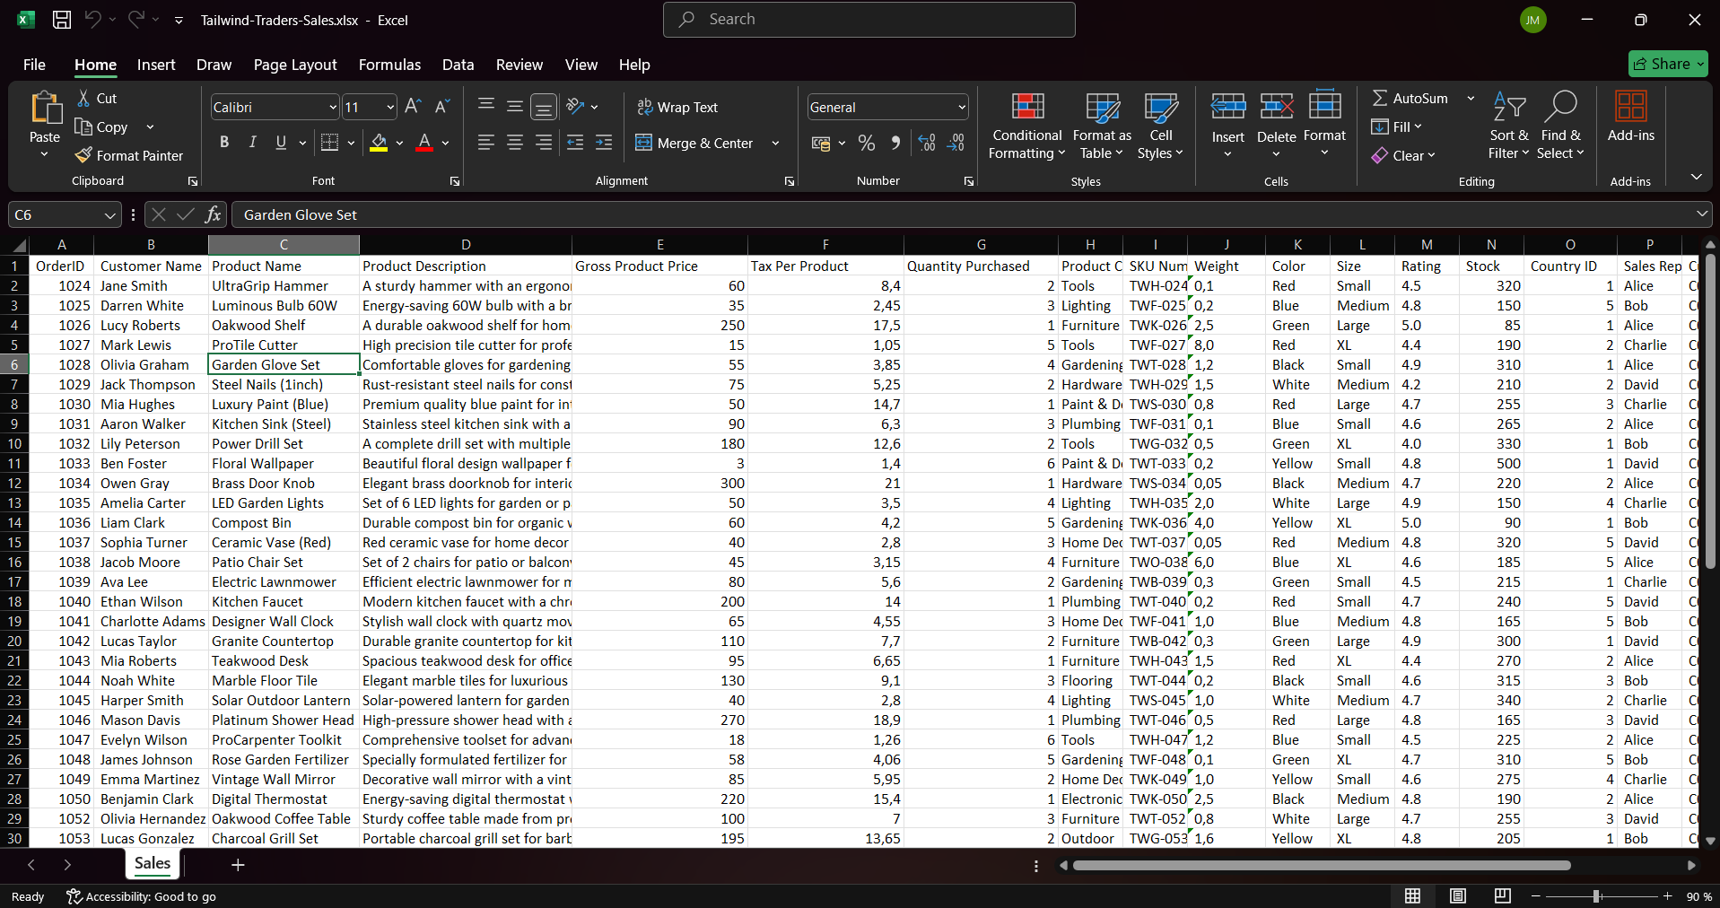

## 1.2 Limpieza de datos

Aunque el archivo está bien organizado a simple vista, es fundamental revisar el contenido en profundidad para garantizar la calidad de los datos. No debemos asumir que los datos están listos para su uso sin verificar su coherencia y consistencia.

Para ello, seguiremos una serie de pasos que nos permitirán validar y, si es necesario, limpiar la información contenida en el archivo.

* Revisamos que la primera fila contenga nombres coherentes, lo que constituye nuestro *header*. Comprobamos que no existan celdas combinadas ni espacios innecesarios. Hacemos que nuestro *header* (la fila 1) sea fijo y le aplicamos un color de fondo nítido para diferenciarlo visualmente. El resultado sería el siguiente:

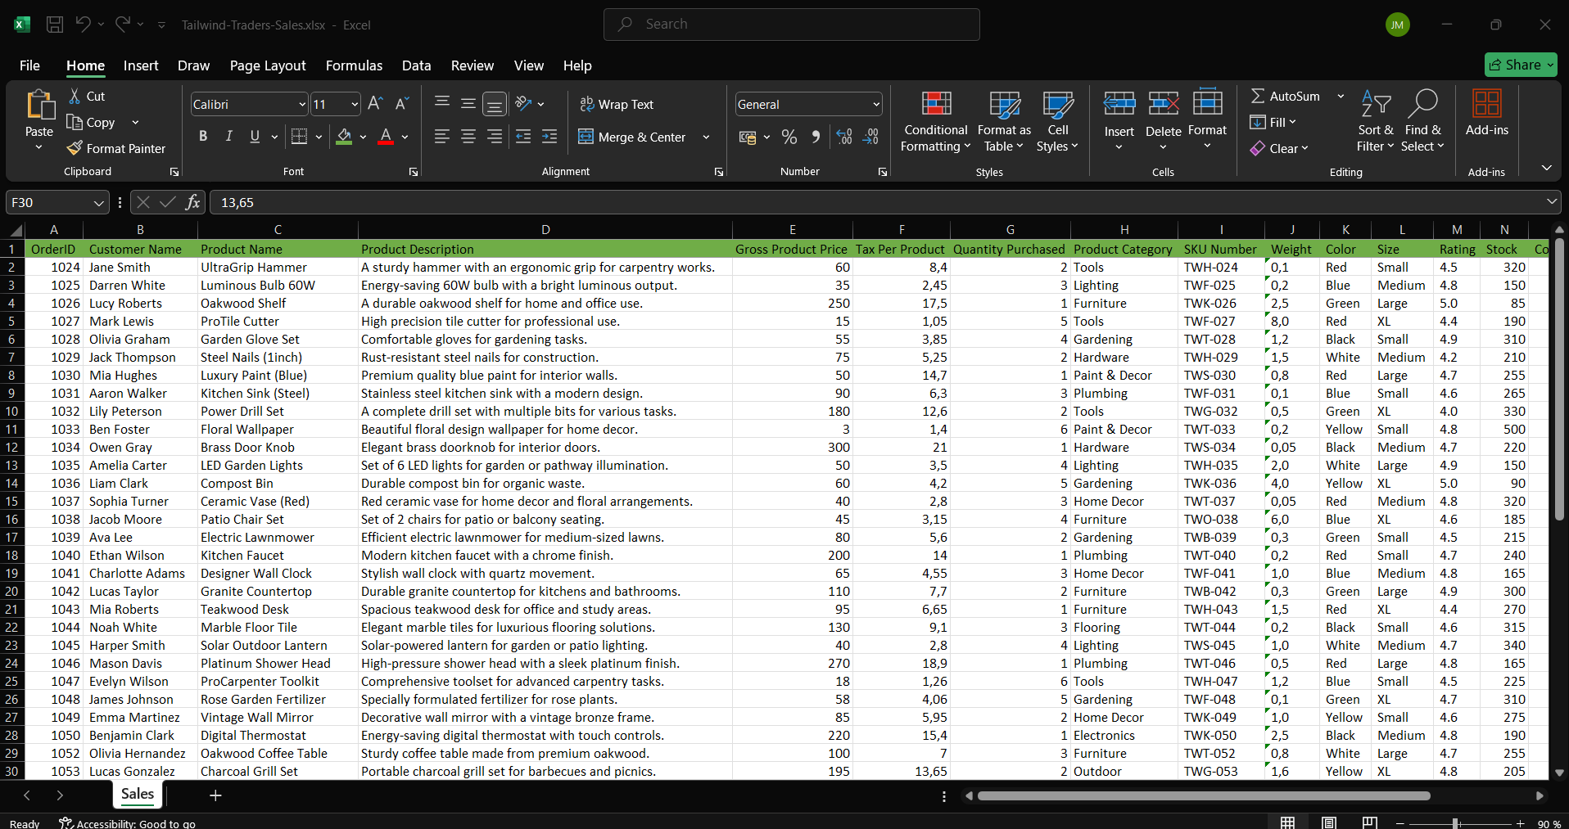

* Una vez verificados los encabezados, el siguiente paso es asegurarse de que el conjunto de datos no contenga filas o columnas completamente vacías, ya que estas pueden generar errores o interpretaciones incorrectas al importar la información a Power BI. En este caso, tras la revisión, se comprobó que los datos estaban correctamente estructurados, por lo que no es necesario adjuntar capturas del proceso.
* El siguiente paso consiste en verificar si existen registros duplicados en los datos, ya que estos pueden distorsionar resultados, promedios, totales o visualizaciones en Power BI. Para ello, seleccionamos el rango de datos con Ctrl + A, luego vamos a Datos > Quitar duplicados, activamos la opción “Mis datos tienen encabezados”, seleccionamos las columnas que deseamos evaluar y hacemos clic en Aceptar. También es posible verificar duplicados previamente mediante Formato condicional > Reglas para celdas > Valores duplicados, lo que permite resaltarlos visualmente antes de eliminarlos. Este sería el resultado:

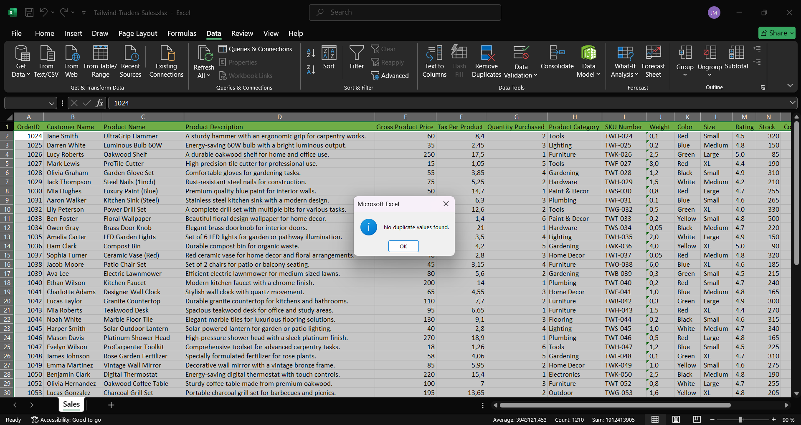

Hasta aquí se han realizado los procesos mínimos de limpieza necesarios para asegurar una correcta estructura del archivo. Faltan tareas adicionales de depuración y transformación, pero estas se llevarán a cabo directamente en Power BI. A continuación, se procederá con la creación de las fórmulas necesarias para el análisis.

## 1.3 Calcular el Coste por Unidad

En este paso calcularemos el coste unitario de cada producto vendido. Este valor representa el coste de producir o adquirir una sola unidad del producto, estimado como un 35% del precio bruto. Para ello, crearemos una columna nueva en Excel que multiplica el precio bruto por el factor correspondiente.

* Añadimos una columna a la derecha de Precio Bruto del Producto y la etiquetamos como Coste por Unidad.

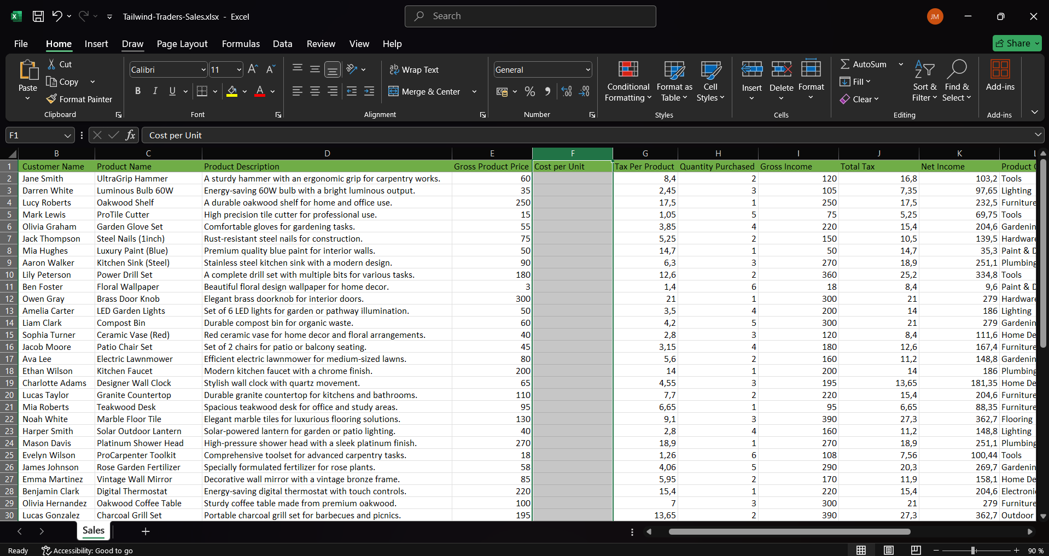

* Calculamos el coste unitario de cada producto utilizando la fórmula =E2*0.35. Esta fórmula se aplica inicialmente a la primera celda de la columna y, para extenderla al resto de las filas, hacemos doble clic en la esquina inferior derecha de la celda (el controlador de relleno). Esto replicará la fórmula automáticamente para toda la columna, ajustando las referencias de fila de forma correspondiente.

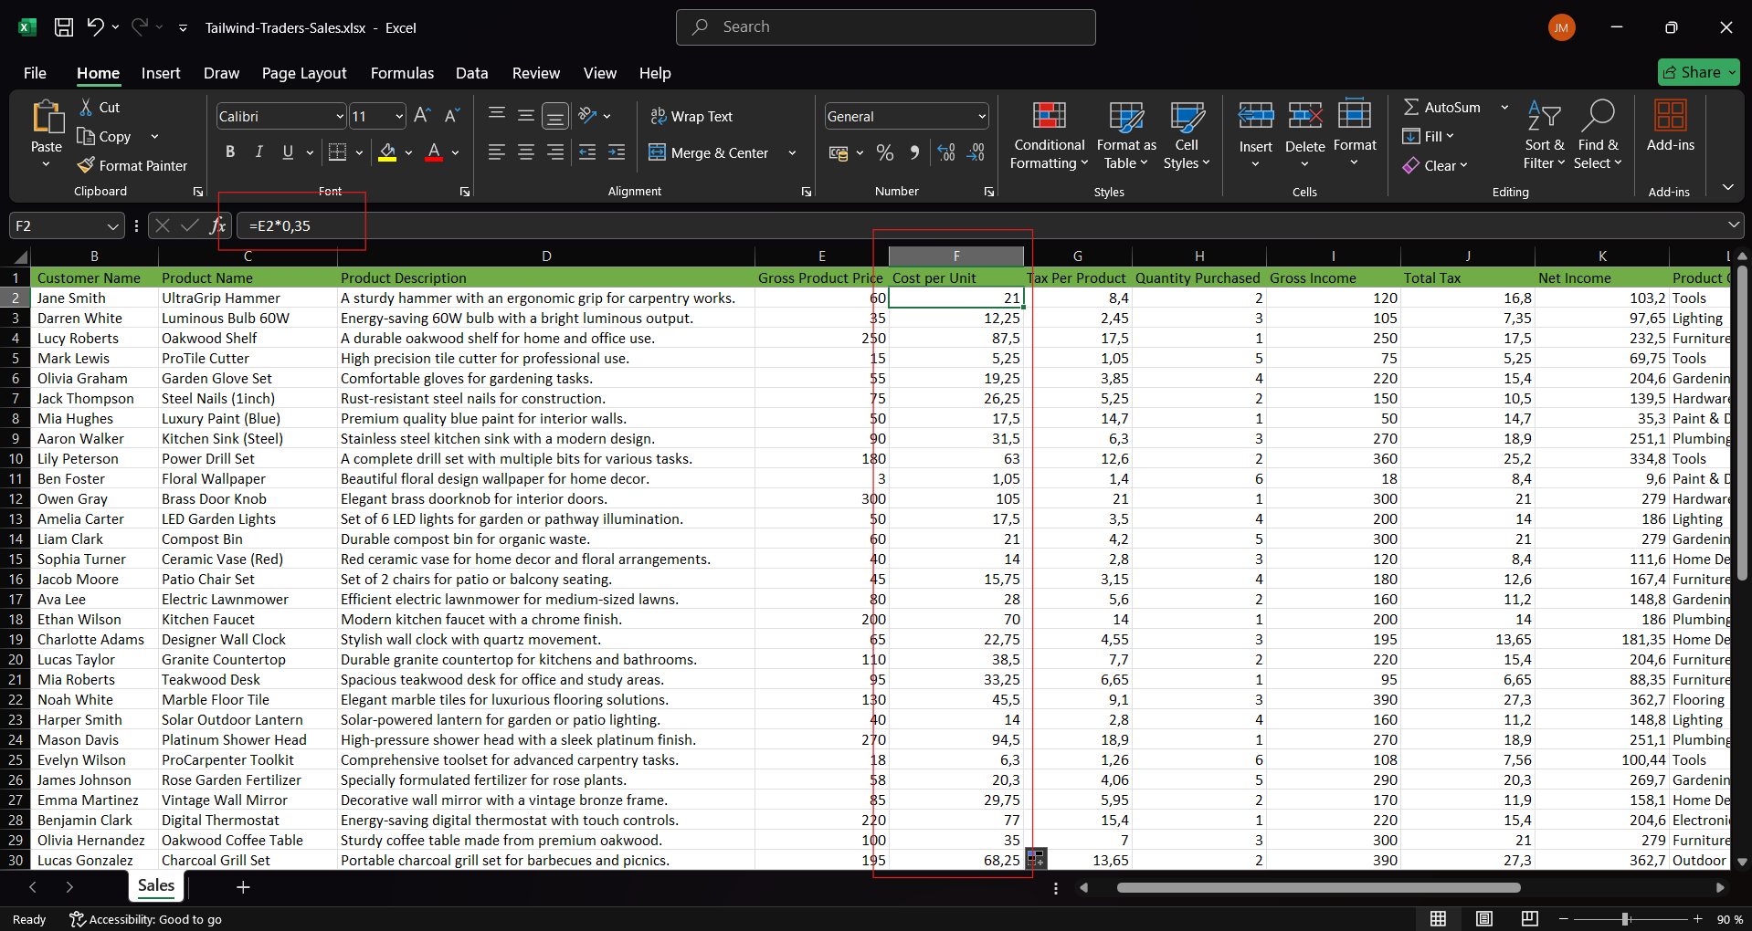

## 1.4 Calcular ingresos Brutos

En este paso calcularemos los ingresos brutos generados por cada producto vendido. Este valor representa el total obtenido por la venta de cada línea de producto, sin tener en cuenta impuestos ni descuentos. Para ello, crearemos una columna nueva en Excel que multiplica la cantidad comprada por el precio unitario.

* Añadimos columna a la derecha de `Cantidad comprada`.

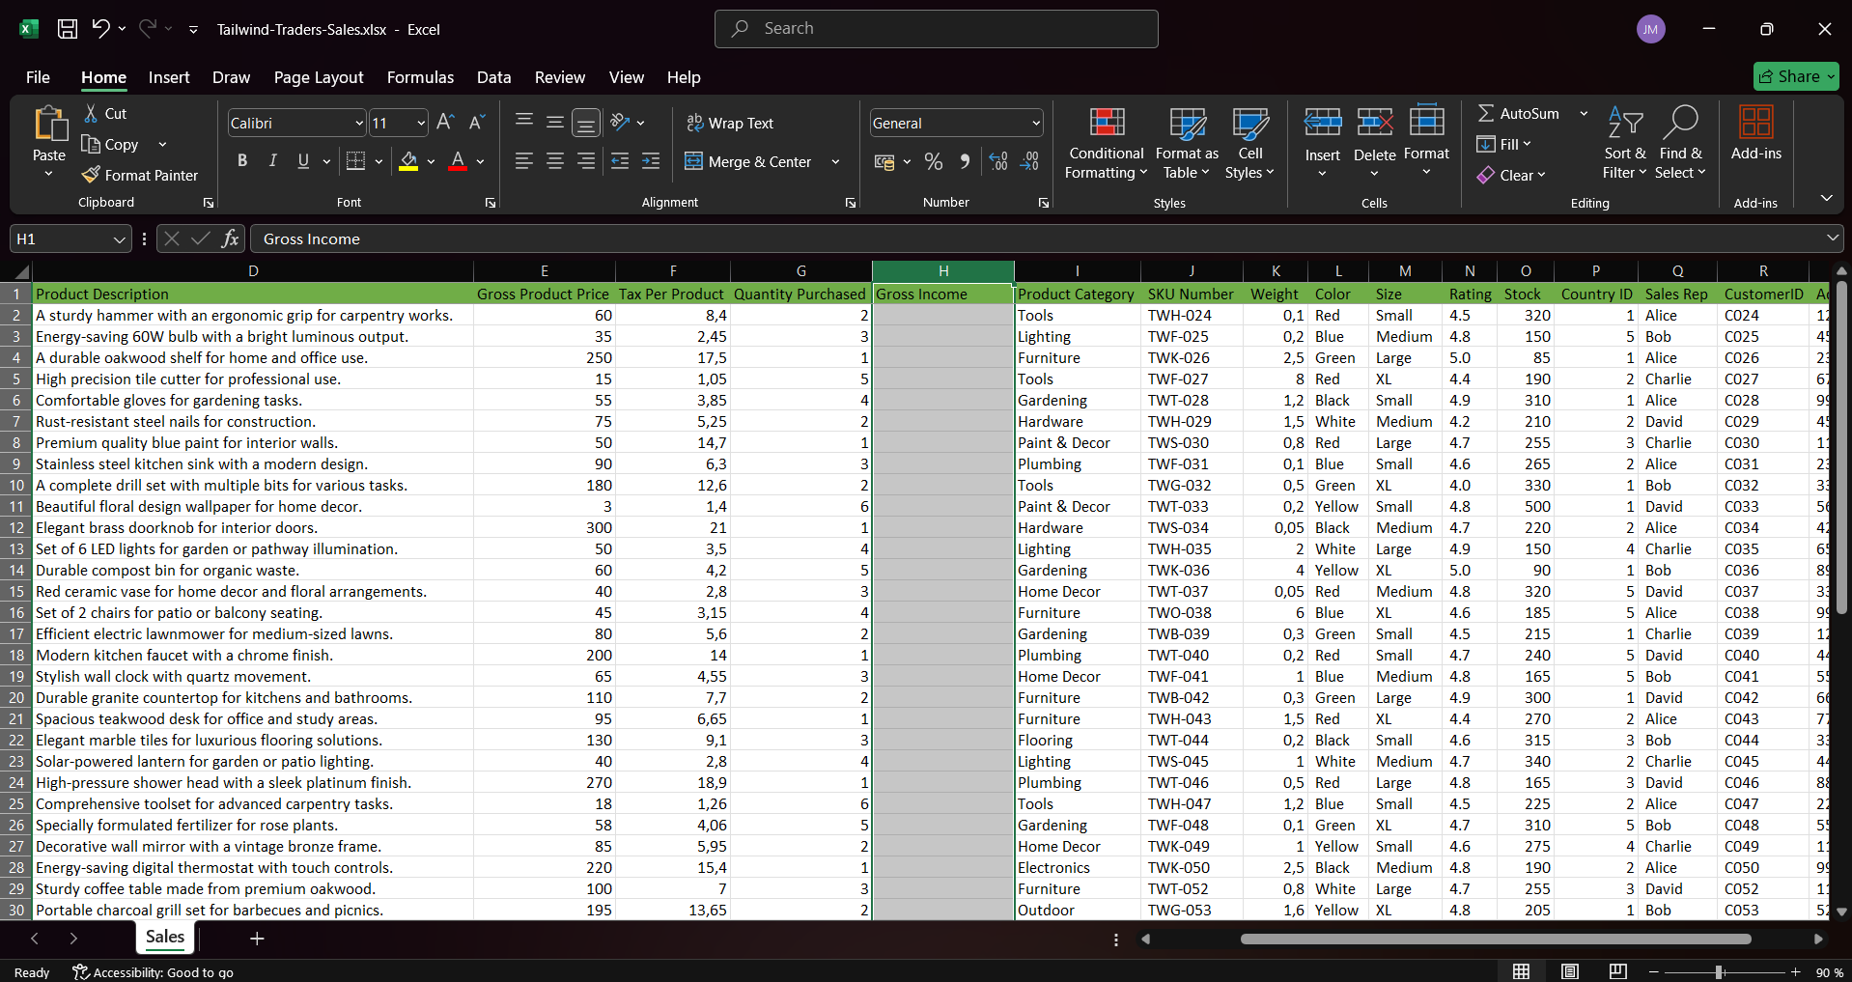

* Calculamos el ingreso bruto de cada producto utilizando la fórmula =E2*G2. Esta fórmula solo se aplica inicialmente a una celda, por lo que para extenderla al resto de las filas debemos hacer doble clic en la esquina inferior derecha de la celda (el controlador de relleno). Esto aplicará automáticamente la fórmula al resto de la columna, ajustando las referencias de fila de forma correspondiente. El resultado sería el siguiente:

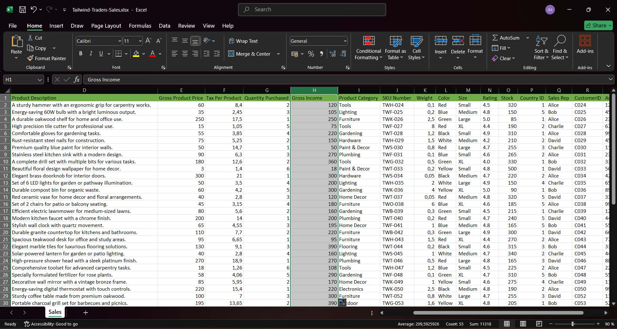

## 1.5 Calcular impuesto total

Una vez calculados los ingresos brutos por cada línea de producto, el siguiente paso consiste en determinar el impuesto total aplicado a cada venta. Este valor se obtiene multiplicando el ingreso bruto por la tasa de impuesto correspondiente, permitiendo así estimar con mayor precisión el ingreso neto de la empresa.

* Calculamos el impuesto total aplicado a cada producto utilizando la fórmula =F2*G2, donde F2 corresponde al ingreso bruto y G2 al porcentaje de impuesto. Esta fórmula se introduce inicialmente en una sola celda. Para aplicarla al resto de las filas, hacemos doble clic en la esquina inferior derecha de la celda (controlador de relleno). Esto extenderá automáticamente la fórmula a toda la columna, ajustando las referencias de manera correspondiente. El resultado sería el siguiente:

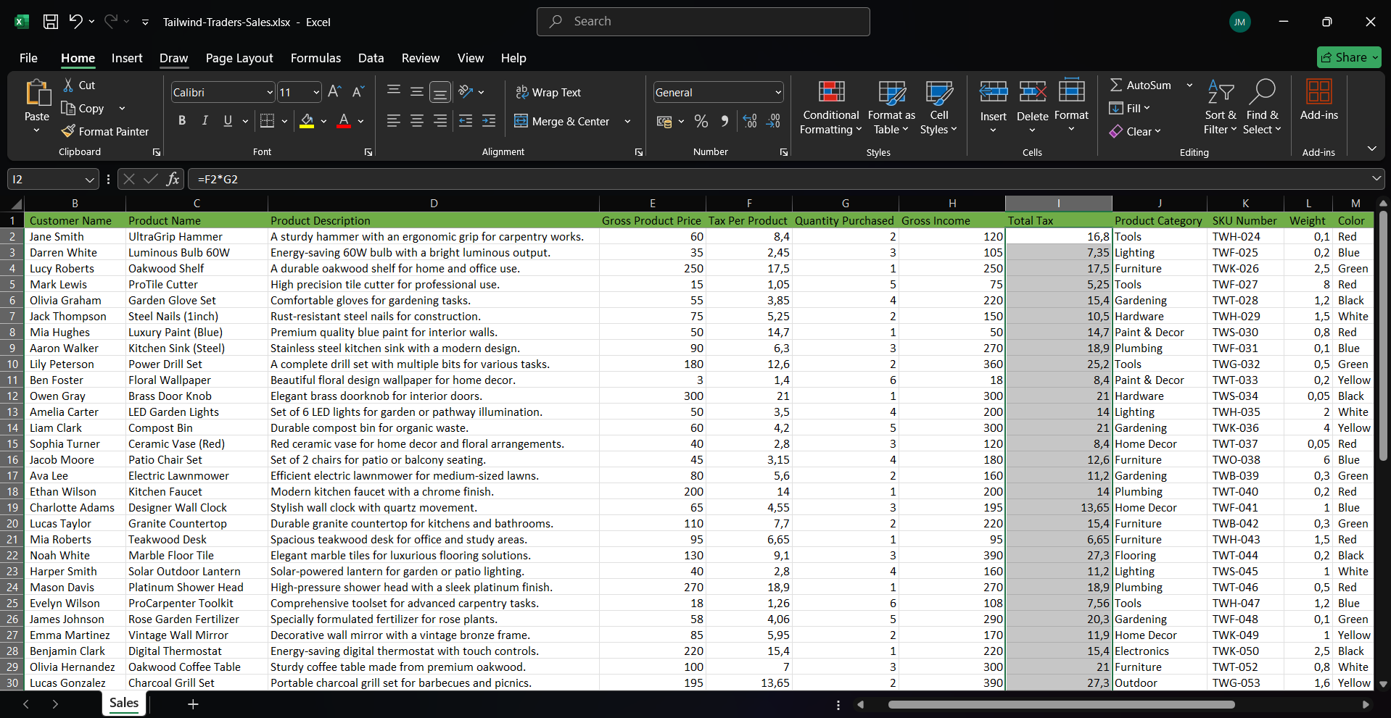

## 1.6 Calcular ingresos netos

Una vez calculado el impuesto total, el siguiente paso consiste en obtener el ingreso neto de cada venta. Este valor representa el ingreso real que obtiene la empresa tras aplicar los impuestos a cada producto vendido. El ingreso neto se calcula simplemente restando el impuesto total al ingreso bruto, lo cual permite tener una visión más precisa del beneficio operativo por transacción.

* Calculamos el ingreso neto de cada producto utilizando la fórmula =F2-H2, donde F2 corresponde al ingreso bruto y H2 al impuesto total. Esta fórmula se introduce inicialmente en una celda. Para aplicarla al resto de las filas, hacemos doble clic en la esquina inferior derecha de la celda (controlador de relleno). Esto extenderá automáticamente la fórmula a toda la columna, ajustando las referencias de fila de manera correspondiente. El resultado sería el siguiente:

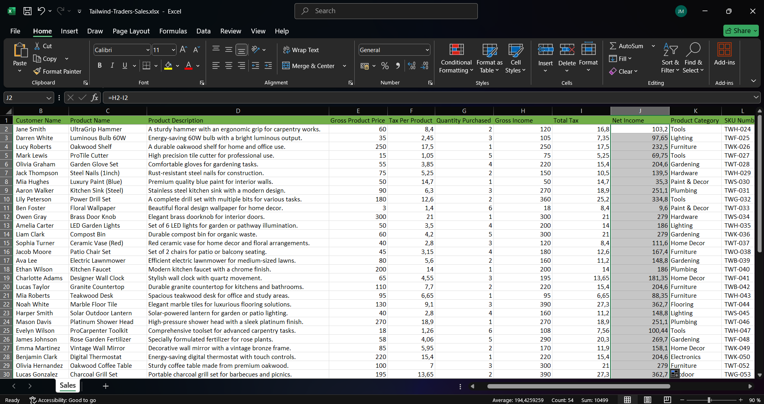

## 1.7 Calcular el Beneficio

En este paso vamos a calcular el beneficio neto generado por cada producto vendido. Este valor representa la ganancia real obtenida después de restar al ingreso neto el coste total de los productos vendidos. Para ello, añadiremos una nueva columna en Excel que realice la operación correspondiente.

* Añadimos una columna a la derecha de Ingresos Netos y la etiquetamos como Profit(Beneficio).

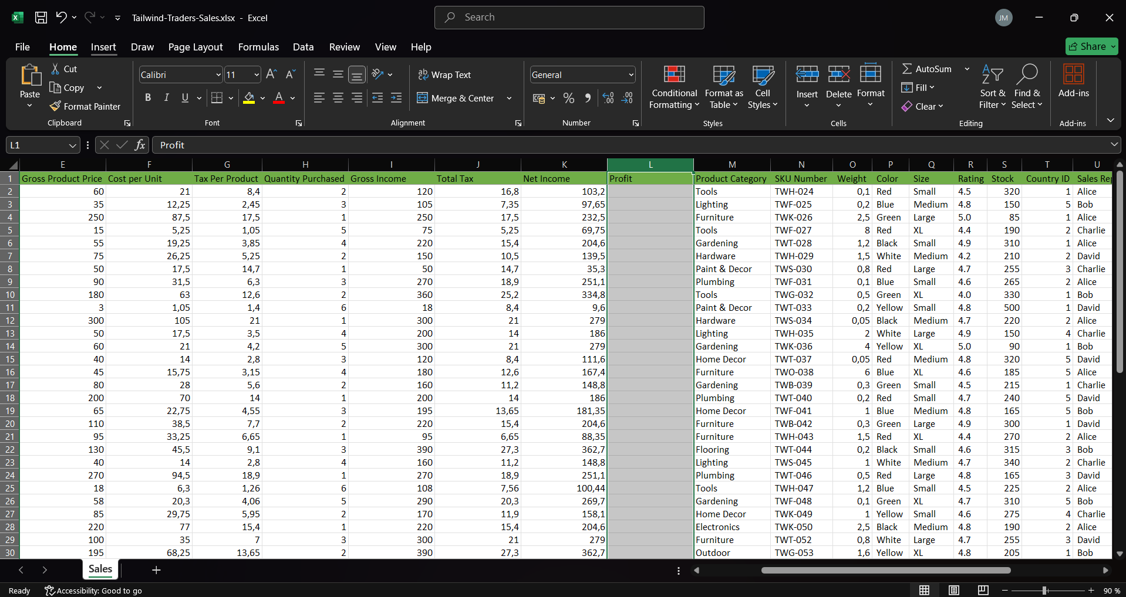

* Calculamos el beneficio de cada producto con la fórmula =K2-(F2*H2). Esta fórmula toma el ingreso neto y le resta el coste total (coste por unidad multiplicado por la cantidad comprada). Aplicamos la fórmula a la primera celda y luego la extendemos al resto de la columna utilizando el controlador de relleno para calcular automáticamente el beneficio de cada fila.

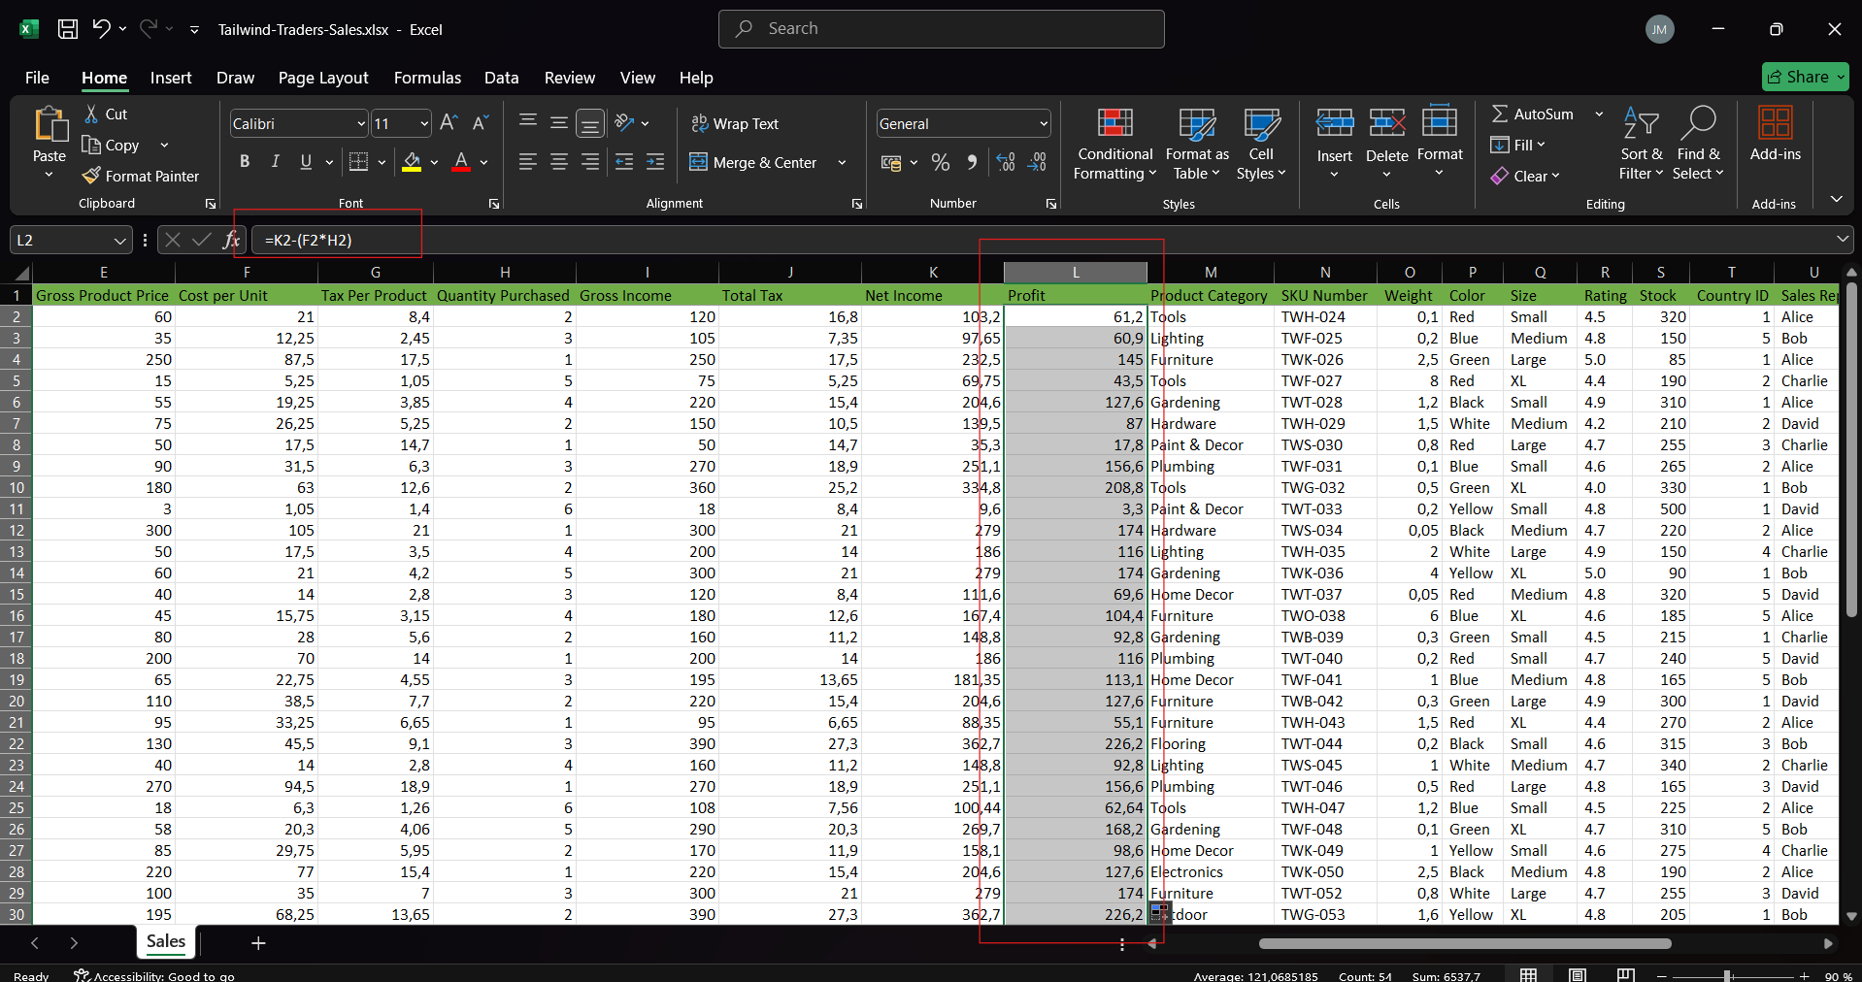

Una vez realizados todos estos pasos, contamos con una base de datos preliminar organizada y funcional. El archivo de Excel ha sido preparado con los cálculos necesarios para su análisis, aunque aún restan algunas tareas de depuración que se realizarán directamente en Power BI. Entre ellas, se incluye la asignación correcta de tipos de datos, ajustes adicionales en el formato y cualquier otra transformación necesaria para construir un modelo analítico eficiente. Con esto, el archivo está listo para ser importado y trabajado dentro del entorno de Power BI.

# 2. Configurar fuente de datos en Power BI

En esta etapa del proyecto, comenzamos a trabajar directamente en Power BI. El objetivo principal es importar las distintas fuentes de datos, revisar su estructura, asignar correctamente los tipos de datos y aplicar las primeras transformaciones necesarias para garantizar la calidad del modelo.

Este proceso incluye:

* La importación de archivos Excel con información de ventas, compras y países.
* La verificación y asignación de tipos de datos adecuados en Power Query.
* El análisis básico de calidad, distribución y estadísticas de columnas clave.
* La integración de un conjunto de datos adicional mediante un script en Python para representar el cambio de divisas.

Estas acciones aseguran que todas las tablas estén listas para relacionarse y ser utilizadas en el desarrollo de informes y visualizaciones dentro de Power BI.

## 2.1 Cargar los datos de ventas en Power BI

En este primer paso dentro de Power BI, trabajaremos con el archivo de ventas preparado previamente en Excel. El objetivo es importar esta tabla al Editor de Power Query, asegurarnos de que los tipos de datos estén correctamente definidos y revisar la calidad de las columnas clave.

Además, aprovecharemos las herramientas de análisis integradas en Power BI para revisar la distribución, estadísticas básicas y validez de los datos. Esto nos permitirá validar la estructura del dataset y garantizar que esté listo para futuras transformaciones y análisis.

* El primer paso consiste en cargar el archivo Excel de ventas de **Tailwind Traders**. Para ello, desde Power BI seleccionamos **Obtener datos > Excel**, localizamos el archivo correspondiente y lo abrimos. Una vez visualizada la hoja de datos, seleccionamos la opción **Transformar datos** para abrir el editor de **Power Query**, donde realizaremos las transformaciones necesarias antes de cargar los datos al modelo.

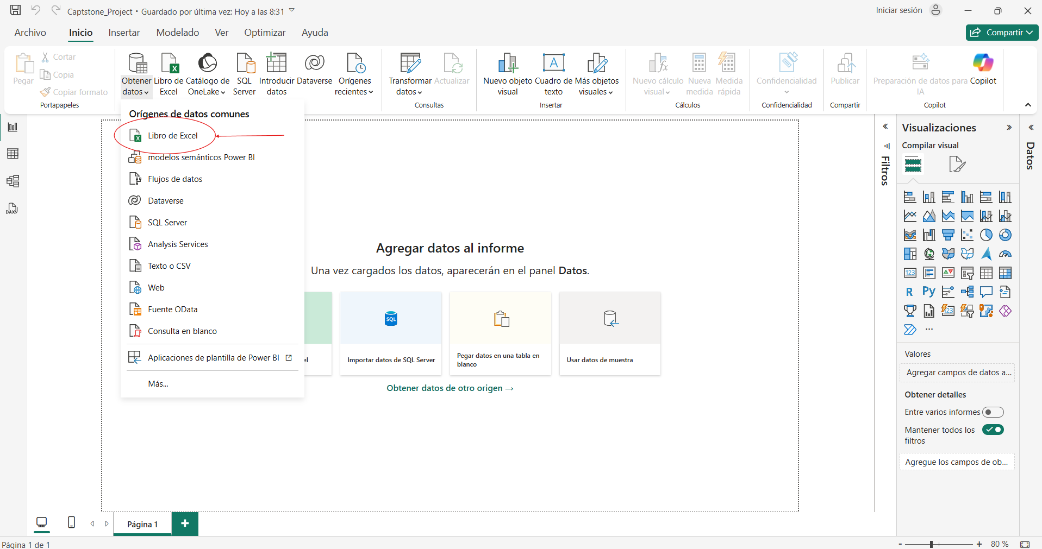

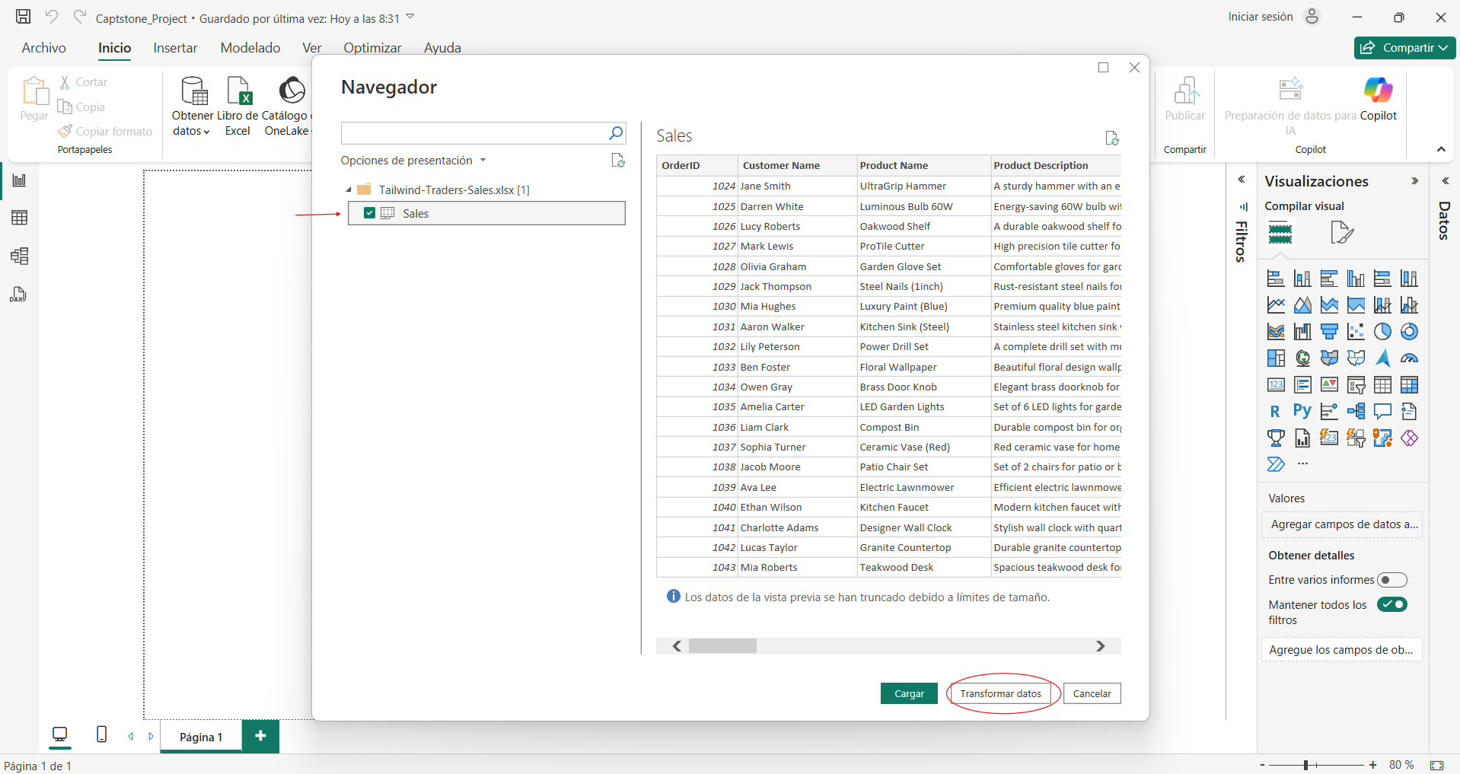

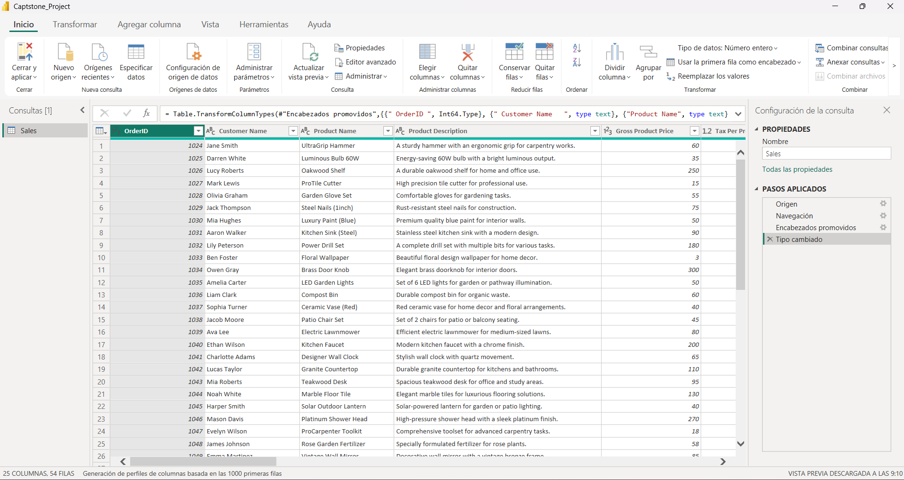

## 2.2 Asignación de tipos de datos

Una vez que los datos han sido cargados en Power Query, el siguiente paso esencial es revisar y asignar correctamente los tipos de datos a cada columna. Esto permite a Power BI interpretar y procesar la información de forma precisa durante el análisis. En este apartado, nos aseguramos de que cada campo tenga el formato adecuado según su naturaleza (numérico, texto, fecha, etc.), lo cual evita errores en cálculos y visualizaciones posteriores.

Estos son los tipos de datos que necesitamos:

* **OrderID** → Número entero
* **Precio Bruto por Producto** → Número decimal fijo
* **Impuesto por Producto** → Número decimal fijo
* **Cantidad Comprada** → Número entero
* **Puntos de fidelidad** → Número entero
* **Existencias** → Número entero
* **Categoría del Producto** → Texto
* **Valoración** → Número decimal fijo

Procedemos en mostrar los pasos para saber cómo introducir el tipo de dato correcto.

* Dentro del editor de Power Query, seleccionamos la columna a la que queremos cambiarle el tipo de dato. Existen varias formas de hacerlo; una de ellas es haciendo clic en el ícono que aparece a la izquierda del nombre de la columna (por ejemplo, 123 o ABC) y eligiendo el tipo de dato desde el menú desplegable.  
  En mi caso, prefiero una alternativa más visual: selecciono la columna, me dirijo a la pestaña Transformar, luego a la sección Cualquier columna, y desde allí elijo la opción Tipo de datos para aplicar el formato correspondiente.

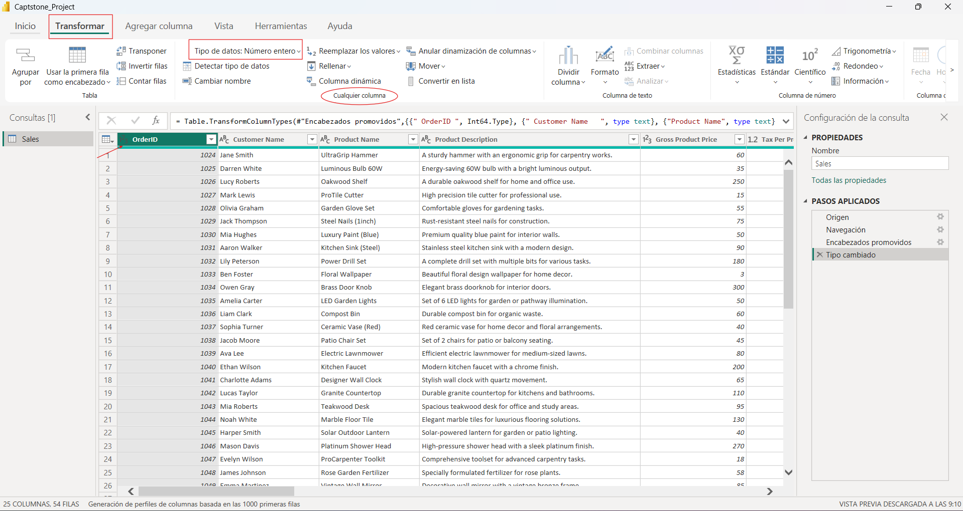

Este proceso debe realizarse manualmente para cada columna, asegurando que todas tengan el tipo de datos correcto antes de cargar la tabla al modelo. Una vez finalizado, los íconos junto al nombre de cada columna reflejan el tipo de datos aplicado, lo cual permite confirmar visualmente que todo ha quedado bien configurado.

## 2.3 Revisión de calidad y análisis de columnas

### 2.3.1 Activar herramientas de calidad en Power Query

Después de asignar los tipos de datos, iniciamos la verificación de calidad del dataset utilizando las herramientas integradas de Power BI. Para ello, nos dirigimos a la pestaña Ver en el Editor de Power Query y activamos las opciones Calidad de columna, Distribución de columna y Perfil de columna. Al activarlas, Power BI mostrará visualmente debajo de cada columna indicadores que resumen el porcentaje de valores válidos, errores y nulos, junto con histogramas de frecuencia y estadísticas descriptivas.

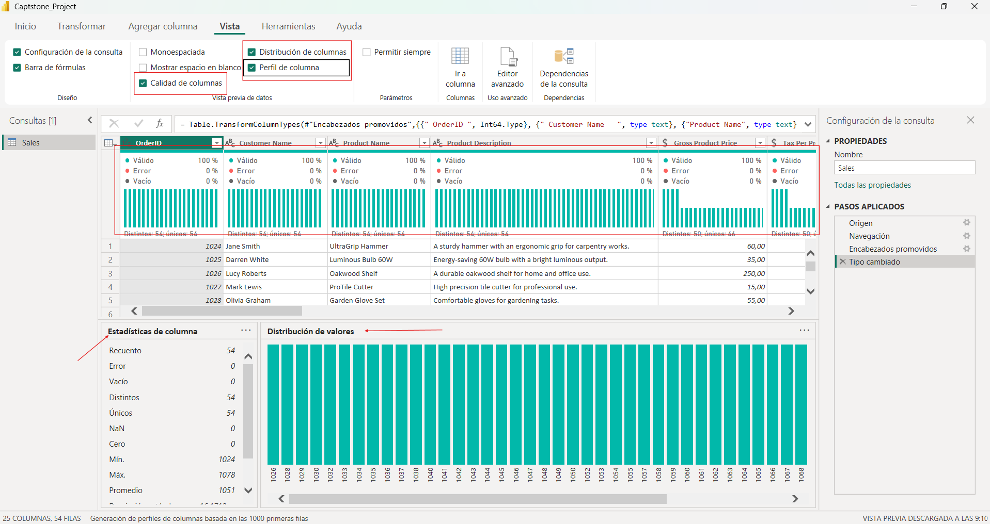

* Comenzamos por revisar la columna OrderID, asegurándonos de que tenga un 100% de valores válidos, sin errores ni registros vacíos. Esto nos garantiza que cada orden tiene un identificador único correctamente definido.

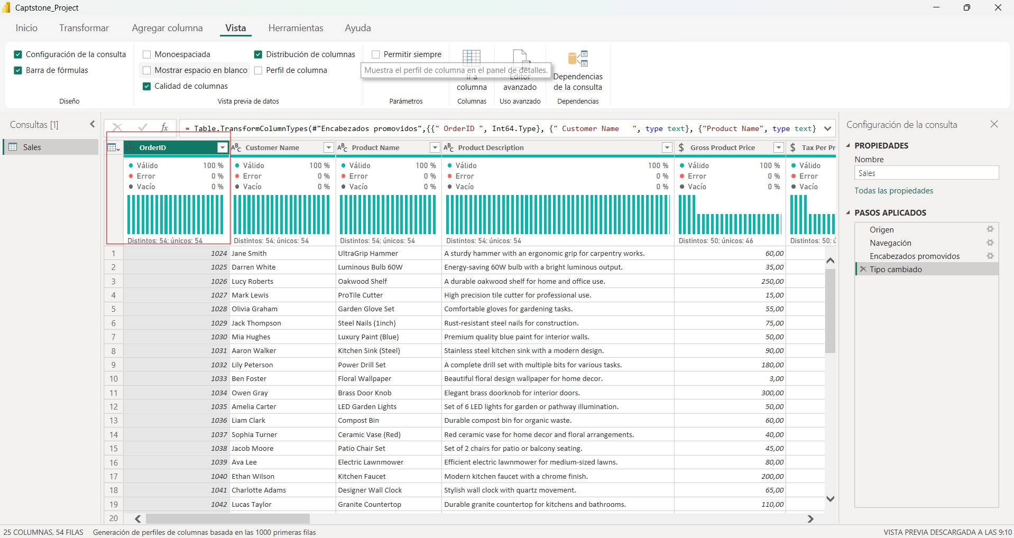

* Luego, analizamos la columna Gross Product Price, donde observamos la distribución de valores únicos a través del histograma. Esto permite detectar si hay precios inusuales o concentraciones de valores que podrían requerir una revisión adicional.

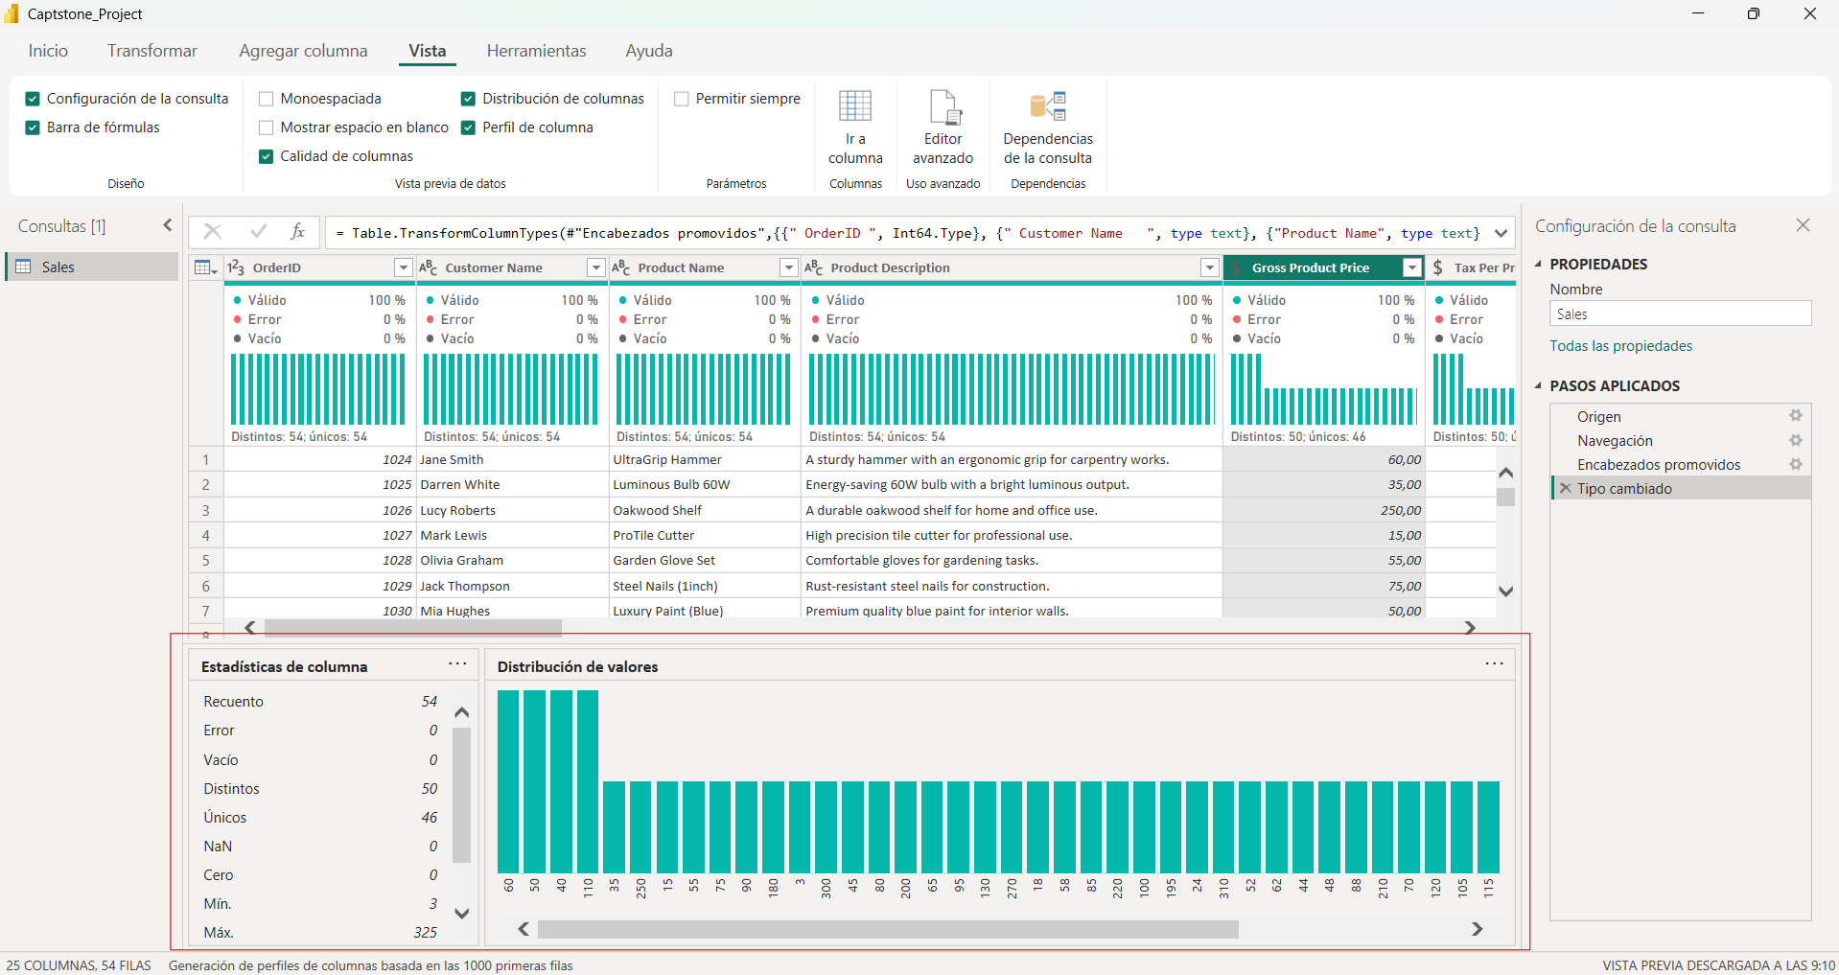

### 2.3.2 Revisar estadísticas en columnas numéricas

A continuación, seleccionamos la columna Quantity Purchased y revisamos la información que aparece en la parte inferior del panel de Power Query (Perfil de columna). Allí se muestran estadísticas como el mínimo, máximo y promedio. Estos valores nos ayudan a entender si las cantidades compradas están dentro de un rango lógico y coherente con el tipo de producto y su contexto comercial.

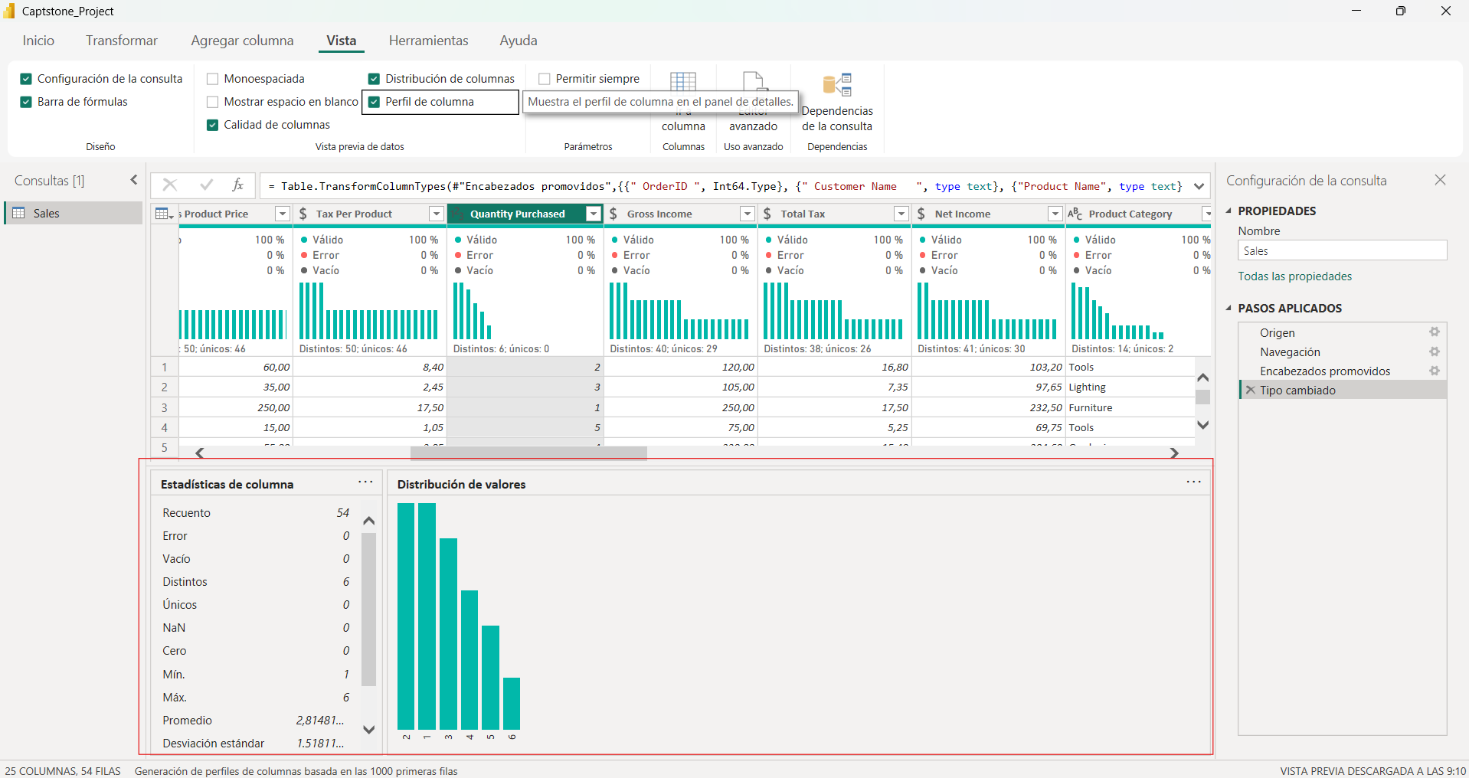

Una vez finalizado todo nos dirigimos a la pestaña de inicio y en la sección `Cerrar` cerramos y aplicamos los cambios.

## 2.4 Cargar los datos de compras en Power BI

En esta sección repetiremos el mismo procedimiento que aplicamos anteriormente con el archivo de Ventas, pero esta vez utilizando el archivo correspondiente a Compras. El objetivo es importar correctamente los datos al Editor de Power Query, asignar los tipos de datos adecuados y llevar a cabo una revisión básica de calidad y estructura.

Una vez que el archivo esté cargado, realizaremos la asignación de tipos de datos según la naturaleza de cada campo, tal como se indica a continuación:

* **PurchaseID** → Número entero
* **OrderID** → Número entero
* **Return Policy (Days)** → Número entero
* **Purchase Date** → Fecha
* **Warranty (Months)** → Número entero
* **Supplier** → Texto
* **Last Visited** → Fecha
* **ReturnStatus** → Texto

Además, analizaremos las estadísticas de la columna Warranty (Months) y validaremos que la columna ReturnStatus tenga un 100% de valores válidos. Finalmente, filtraremos esta última para mostrar únicamente los registros que contienen el valor Not Returned, lo cual nos permitirá trabajar únicamente con compras efectivas y no reembolsadas.

### 2.4.1 Revisión estadística de la columna Warranty (Months)

Una vez realizados los pasos anteriores y con los tipos de datos correctamente asignados, comenzamos con la validación estadística de algunas columnas clave.

* Seleccionamos la columna Warranty (Months) dentro del Editor de Power Query. En la parte inferior del panel, dentro del Perfil de columna, se muestran las estadísticas asociadas a esta columna, incluyendo los valores mínimo, máximo y promedio. Esta información nos permite entender la variabilidad de las garantías ofrecidas por producto y confirmar que los valores se encuentran dentro de rangos lógicos.

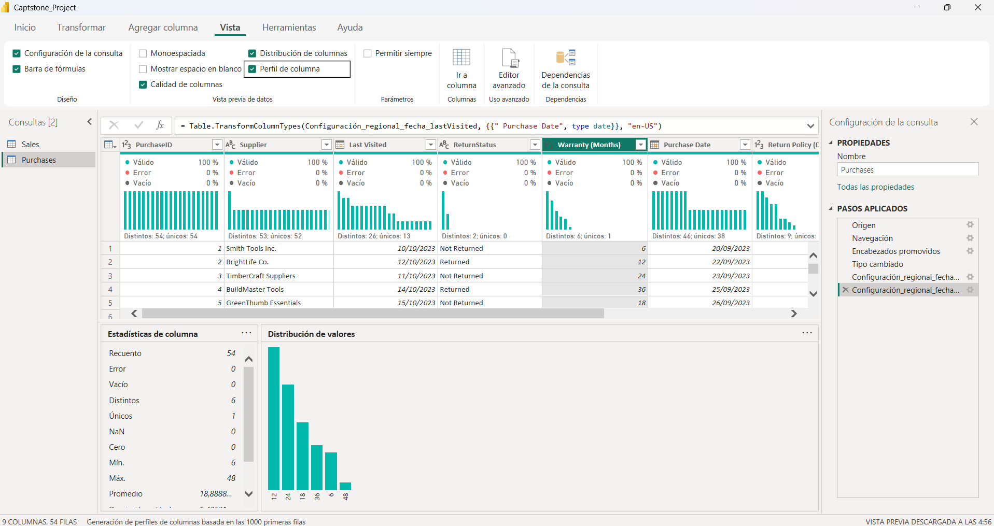

### 2.4.2 Verificación de calidad en la columna ReturnStatus

A continuación, seleccionamos la columna ReturnStatus y observamos el panel de Calidad de columna activado desde la pestaña **Ver**. Nos aseguramos de que el porcentaje de valores válidos sea del 100%, lo que indica que no hay errores ni valores nulos en ese campo. Esta validación es importante para mantener la integridad de los datos en análisis posteriores.

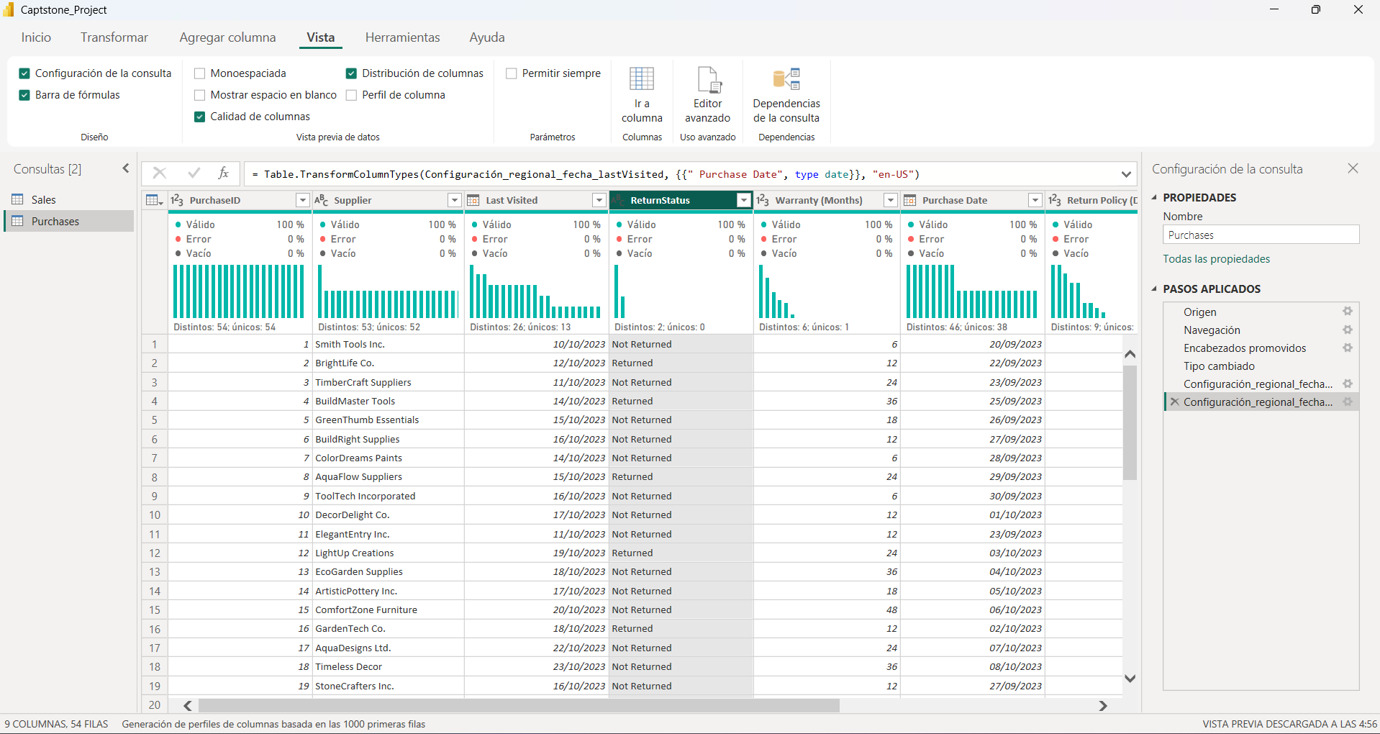

### 2.4.3 Filtrado de registros con Not Returned

Finalmente, aplicamos un filtro sobre la columna ReturnStatus para trabajar únicamente con las compras que no han sido reembolsadas. Para ello, seleccionamos el icono de filtro en el encabezado de la columna y activamos únicamente la opción NotReturned. Este paso nos permite excluir registros que no aportan al análisis comercial y centrarnos en las compras efectivas.

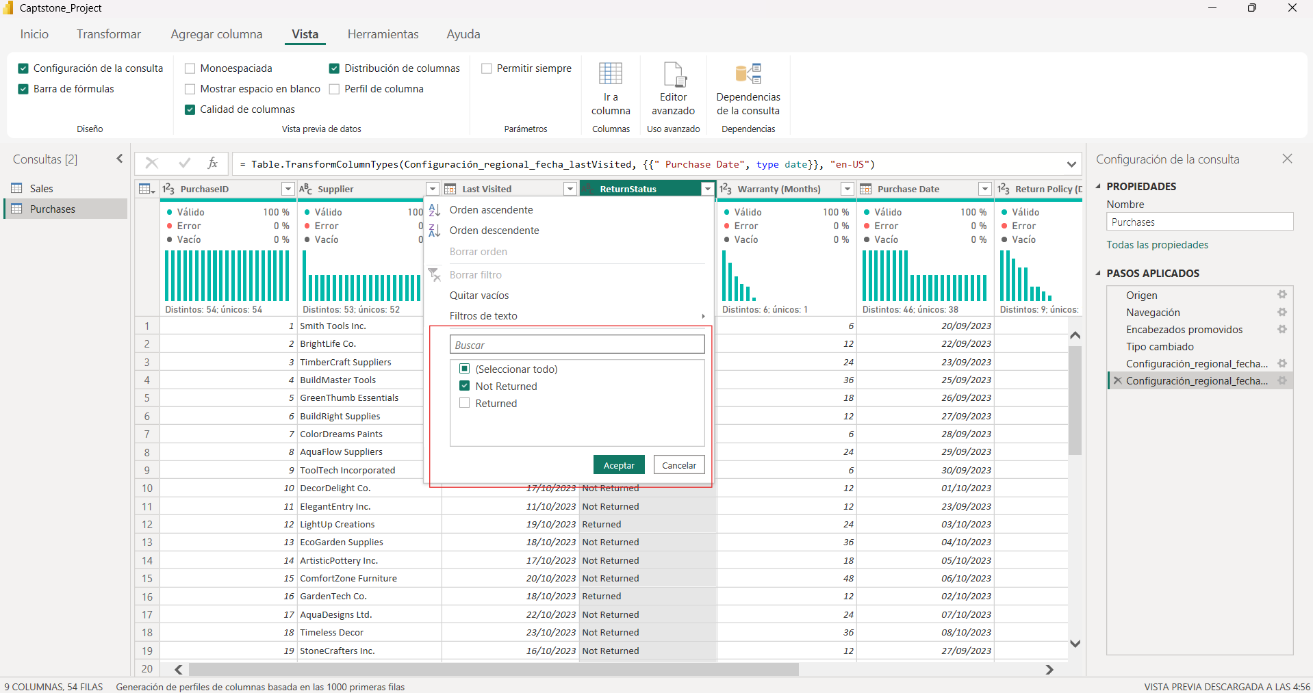

## 2.5 Carga y preparación de los datos de Países en Power BI

En esta sección trabajaremos con un nuevo archivo correspondiente a los datos de países. A diferencia de los conjuntos anteriores, este archivo es más simple y no requiere un proceso detallado de transformación ni revisión estadística.

Importaremos la tabla al Editor de Power Query y realizaremos únicamente la asignación de tipos de datos correspondientes a cada columna. No será necesario documentar este procedimiento paso a paso, ya que sigue la misma lógica aplicada en las secciones anteriores.

Los tipos de datos a asignar serán los siguientes:

* **Country ID** → Número entero
* **Exchange ID** → Número entero
* **Country** → Texto

Una vez realizado estos pasos ya tendremos nuestros 3 conjuntos de datos en la barra lateral derecha organizados.

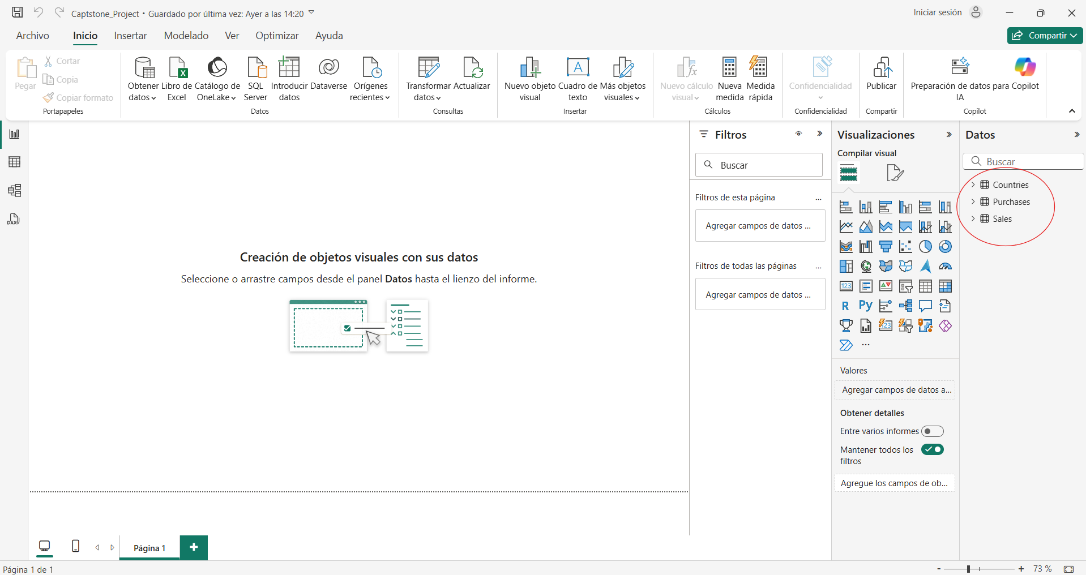

## 2.6 Integración de datos de cambio de divisas mediante script en Python

En esta última sección, realizaremos la carga de un pequeño conjunto de datos sobre el cambio de divisas, pero a diferencia de los archivos anteriores, esta información se introducirá en Power BI mediante un script de Python.

El objetivo es integrar una tabla sencilla con los identificadores de cambio, tasas de conversión y monedas correspondientes, para luego relacionarla con los datos existentes en el modelo. Esta técnica demuestra cómo Power BI puede interactuar con lenguajes de scripting para incorporar fuentes no tradicionales o generadas dinámicamente.

Una vez introducido el script, los datos se integrarán como una tabla adicional dentro del modelo. No será necesario aplicar transformaciones adicionales, ya que el script devuelve una tabla estructurada y lista para usar.

* Seleccionamos obtener datos, y seleccionamos Script Python para introducir nuestro script, una vez terminado le damos a aceptar.

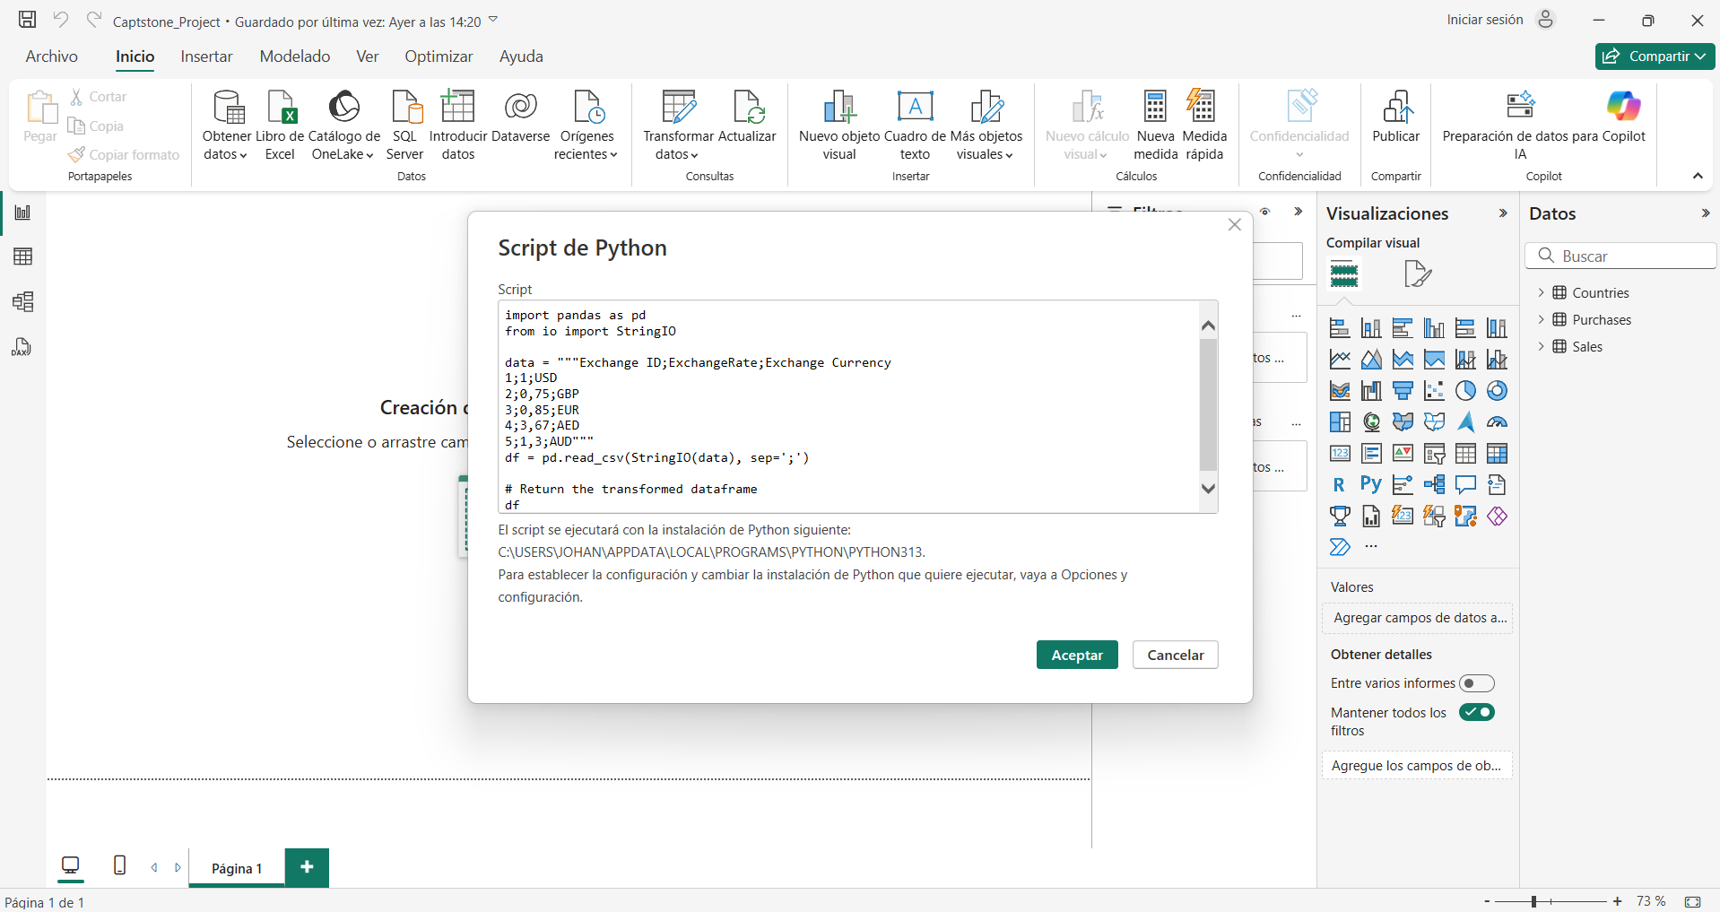

* Seleccionamos el conjunto de datos y le damos a cargar.

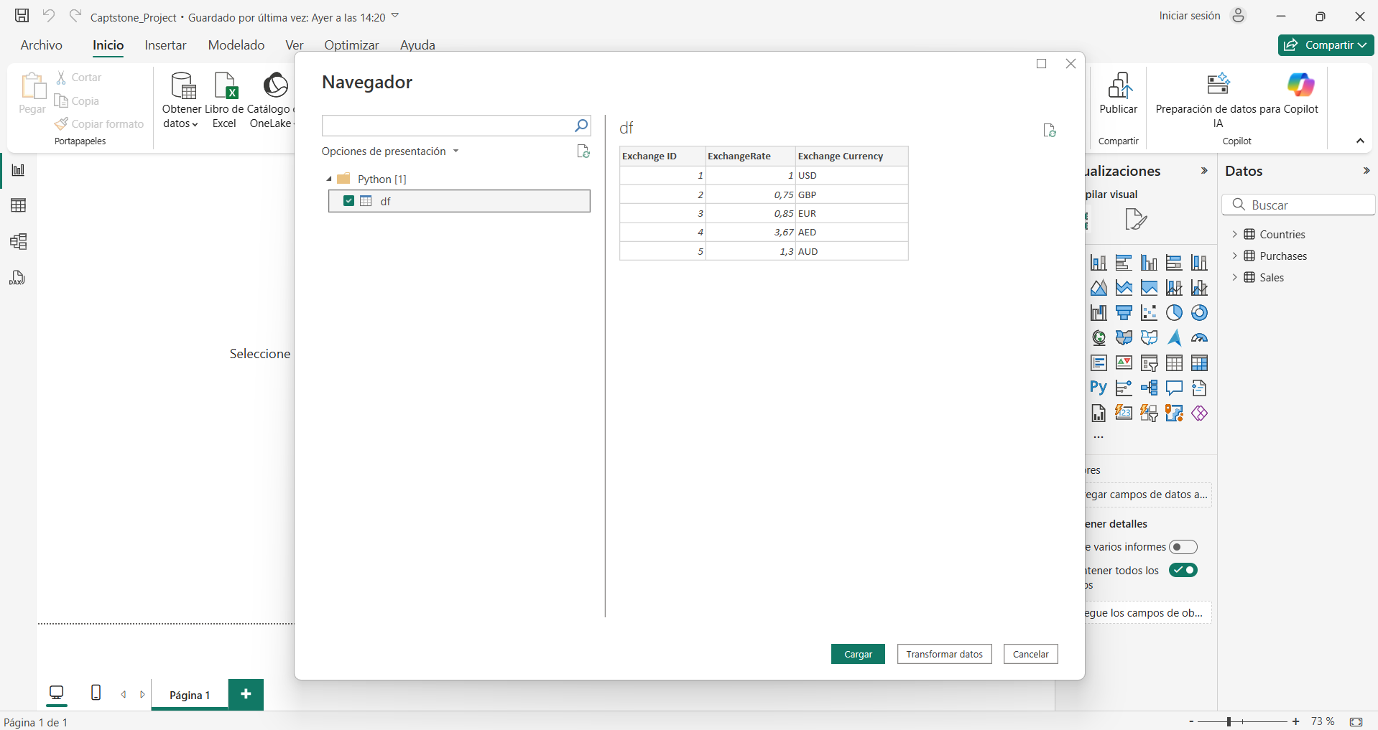

* Podemos observar a la derecha que tenemos todos nuestros conjuntos de datos preparados para la siguiente sección.

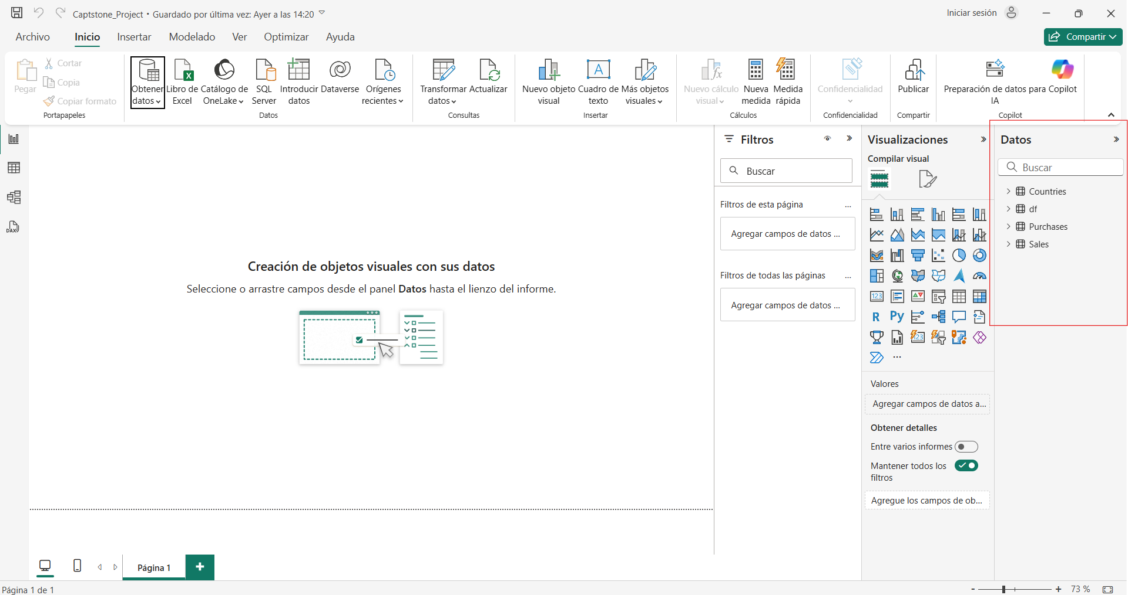

# 3. Diseñar y Desarrollar el modelo de datos

En esta sección nos centraremos en la creación del modelo de datos en Power BI, estructurando las relaciones entre las distintas tablas que hemos cargado y preparado previamente. A través de la vista de modelo, estableceremos relaciones lógicas entre conjuntos de datos clave como Ventas, Compras, Países, Datos de cambio de divisas y una nueva tabla Calendario.

El objetivo es construir un esquema claro y funcional que permita navegar e interpretar los datos con facilidad, así como realizar análisis temporales y cálculos financieros en una moneda común (USD). Este paso es fundamental para garantizar la integridad del análisis y el correcto comportamiento de las visualizaciones, filtros y medidas DAX.

Durante esta fase realizaremos las siguientes tareas:

* Crear relaciones entre tablas clave (Ventas, Compras, Países, Datos de cambio).
* Generar una tabla de calendario personalizada para análisis por fechas.
* Crear una tabla calculada que convierta los valores financieros a dólares estadounidenses.
* Configurar la cardinalidad, dirección del filtro cruzado y activación de relaciones.

Este modelo será la base estructural del informe final que permitirá a Tailwind Traders obtener una visión consolidada y precisa de sus ventas y beneficios a nivel global.

## 1 Crear relación entre países y datos de intercambio

En esta sección crearemos una relación uno a uno (1:1) entre las tablas Países y Datos de intercambio. Esto significa que a cada país le corresponde un único tipo de cambio, y viceversa.

Este tipo de relación es adecuada porque cada país está asociado a una única moneda y tipo de cambio, y cada tipo de cambio corresponde a un solo país, lo que permite una correspondencia directa y precisa entre ambas tablas en el modelo de datos.

* Partimos desde la vista de informe en Power BI y nos dirigimos a la vista de modelo, ubicada en la barra lateral izquierda. Desde allí podremos visualizar las tablas del modelo y establecer las relaciones entre ellas.

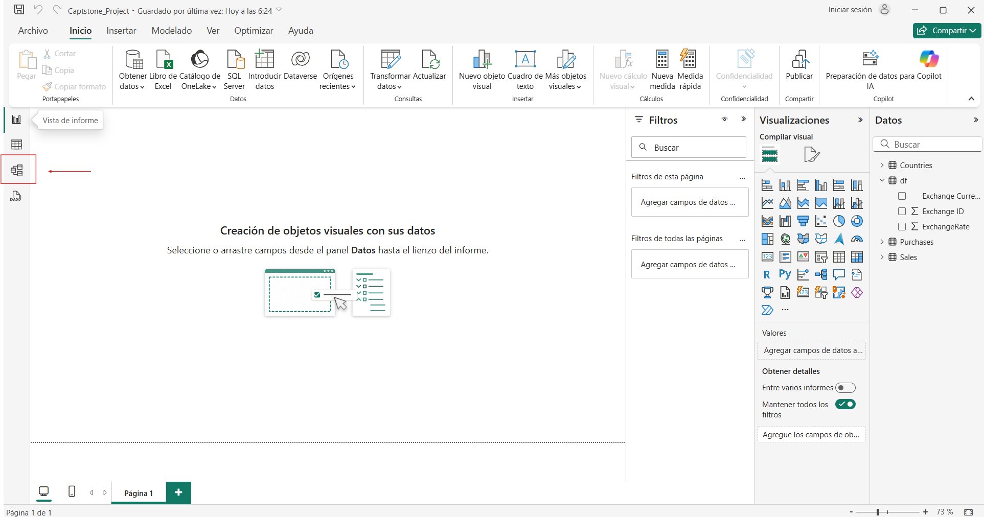

* Una vez en la vista de modelo, localizamos las tablas Países y Datosdeintercambio(“Exchange Data”), que son las que utilizaremos para establecer la relación con cardinalidad 1:1.

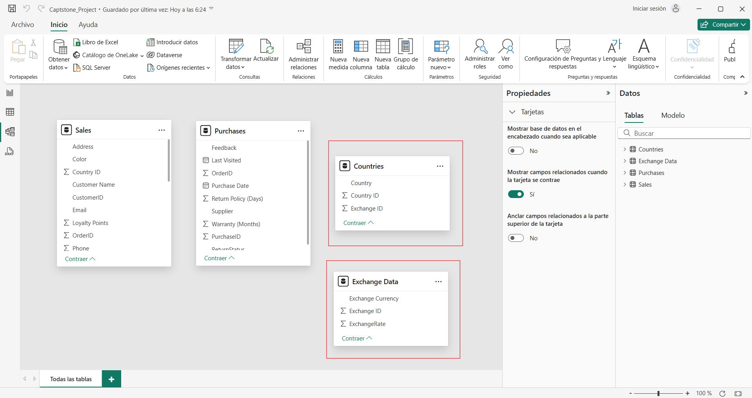

* Creamos la relación entre ambas tablas. Existen varias formas de hacerlo, pero en este caso lo hacemos arrastrando el campo ExchangeID de una tabla a la otra, ya que es una opción rápida y visual.

Asignamos una relación 1:1 y configuramos la dirección del filtro cruzado en “Ambos”, lo que permite que los datos se actualicen de forma bidireccional cuando interactuamos con distintos elementos del modelo.

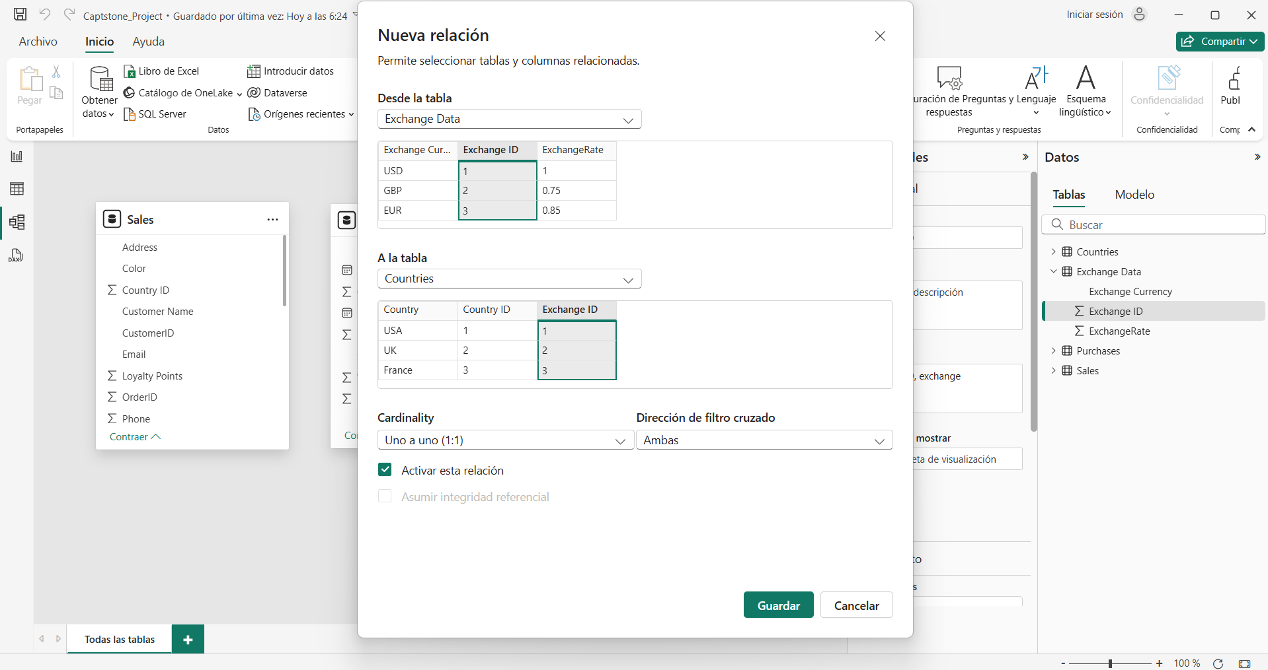

* Podemos ver la relación de forma visual.

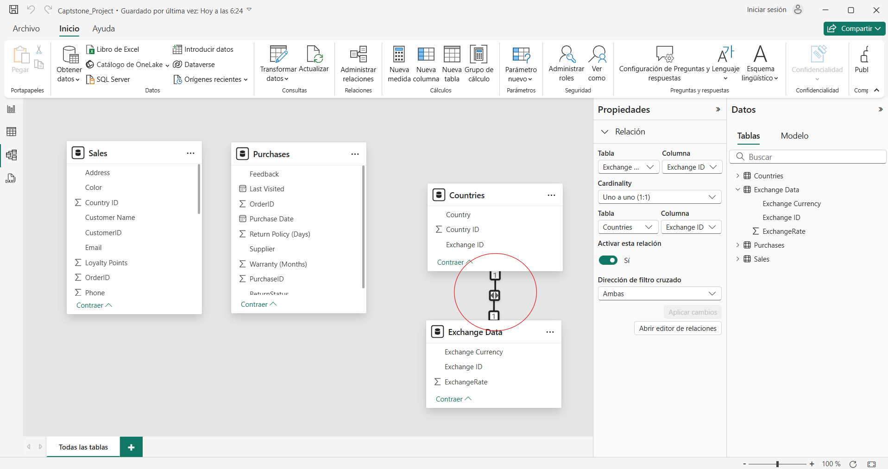

## 2 Crear relación entre ventas y países

En este paso estableceremos una relación entre las tablas Ventas y Países utilizando el campo Country ID. Esta relación es necesaria para poder asociar cada venta con el país en el que se realizó, lo cual permitirá filtrar, agrupar o analizar las ventas por ubicación geográfica.

Dado que varias ventas pueden ocurrir en un mismo país, esta relación debe configurarse con cardinalidad Muchos a Uno (*:1), en la que múltiples registros de la tabla Ventas se vinculan con un único registro en la tabla Países.

* En la vista de modelo, localizamos las tablas Ventas y Países, que utilizaremos para establecer una relación de Muchos a Uno (N:1) entre ambas.

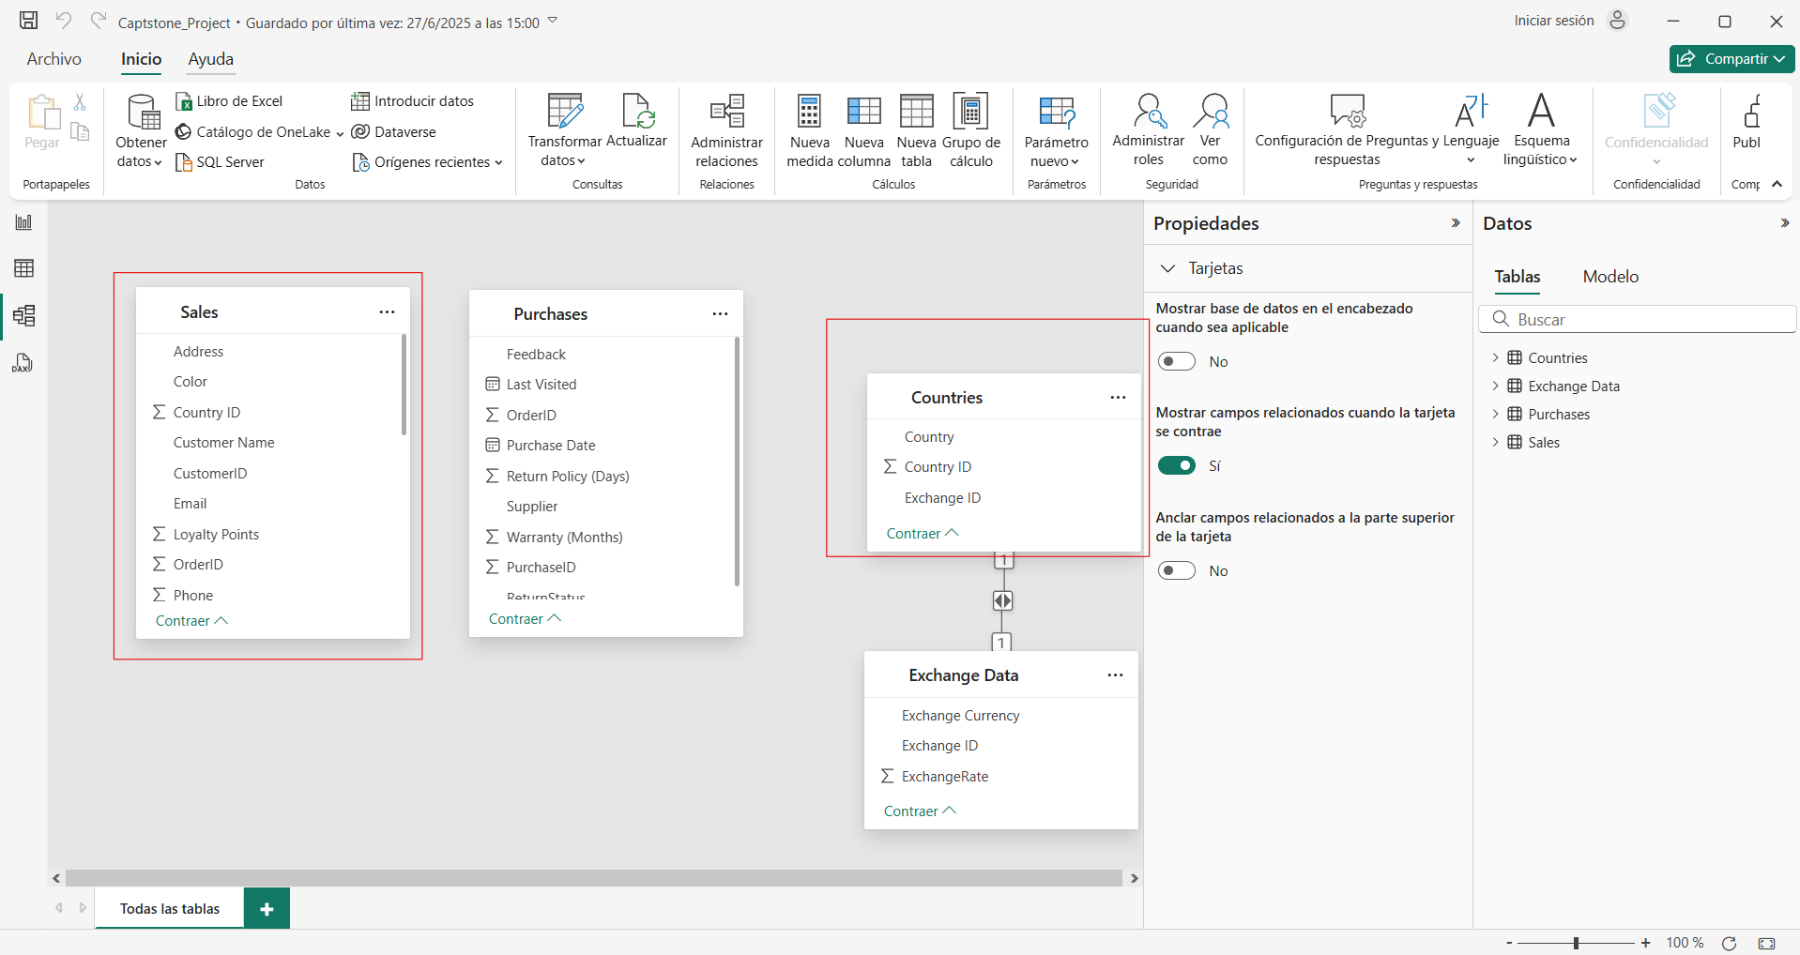

* Creamos la relación entre ambas tablas. Existen varias formas de hacerlo, pero en este caso lo hacemos arrastrando el campo Country ID de la tabla Ventas a la tabla Países, ya que es una opción rápida y visual.

Asignamos una relación Muchos a Uno (N:1), ya que múltiples ventas pueden estar asociadas a un mismo país. También configuramos la dirección del filtro cruzado en “Ambos”, lo que permite que los datos se actualicen en ambos sentidos cuando interactuamos con distintas visualizaciones o filtros en el informe.

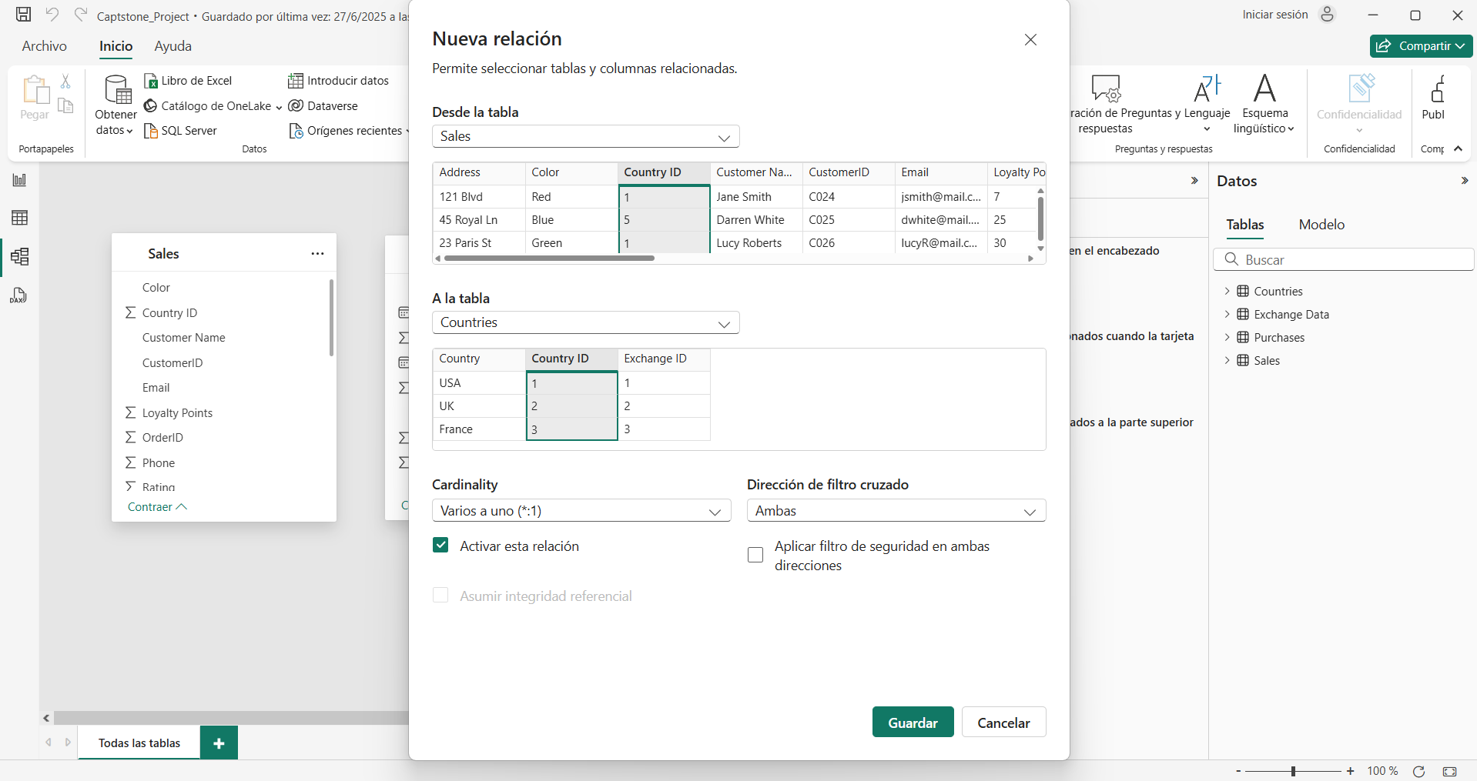

* Podemos ver la relación de forma visual.

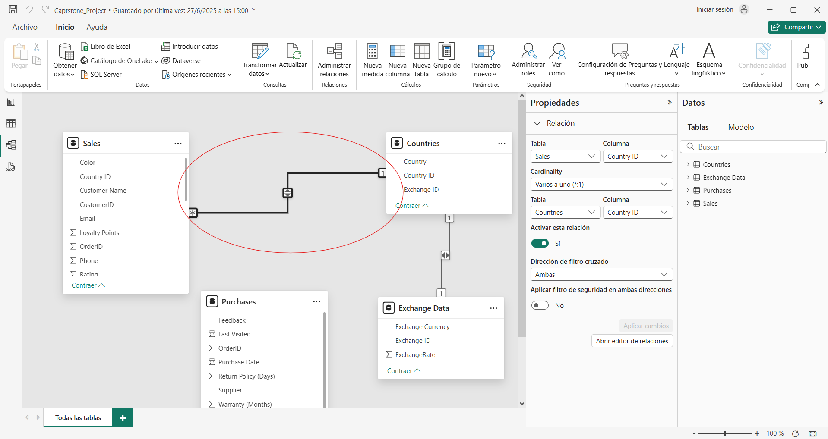

## 3 Crear relación entre compras y ventas

En este paso estableceremos una relación entre las tablas Compras y Ventas utilizando el campo OrderID. Esta relación permite conectar directamente cada compra con su correspondiente orden de venta, lo cual es fundamental para poder analizar la información combinada entre ambas tablas.

Como cada registro de compra se asocia con una única venta, y viceversa, esta relación se configura con cardinalidad Uno a Uno (1:1). Establecer correctamente esta conexión garantiza la coherencia en el análisis cruzado de métricas relacionadas con pedidos y proveedores.

* En la vista de modelo, localizamos las tablas Compras y Ventas, que utilizaremos para establecer una relación de Uno a Uno (1:1) entre ambas.

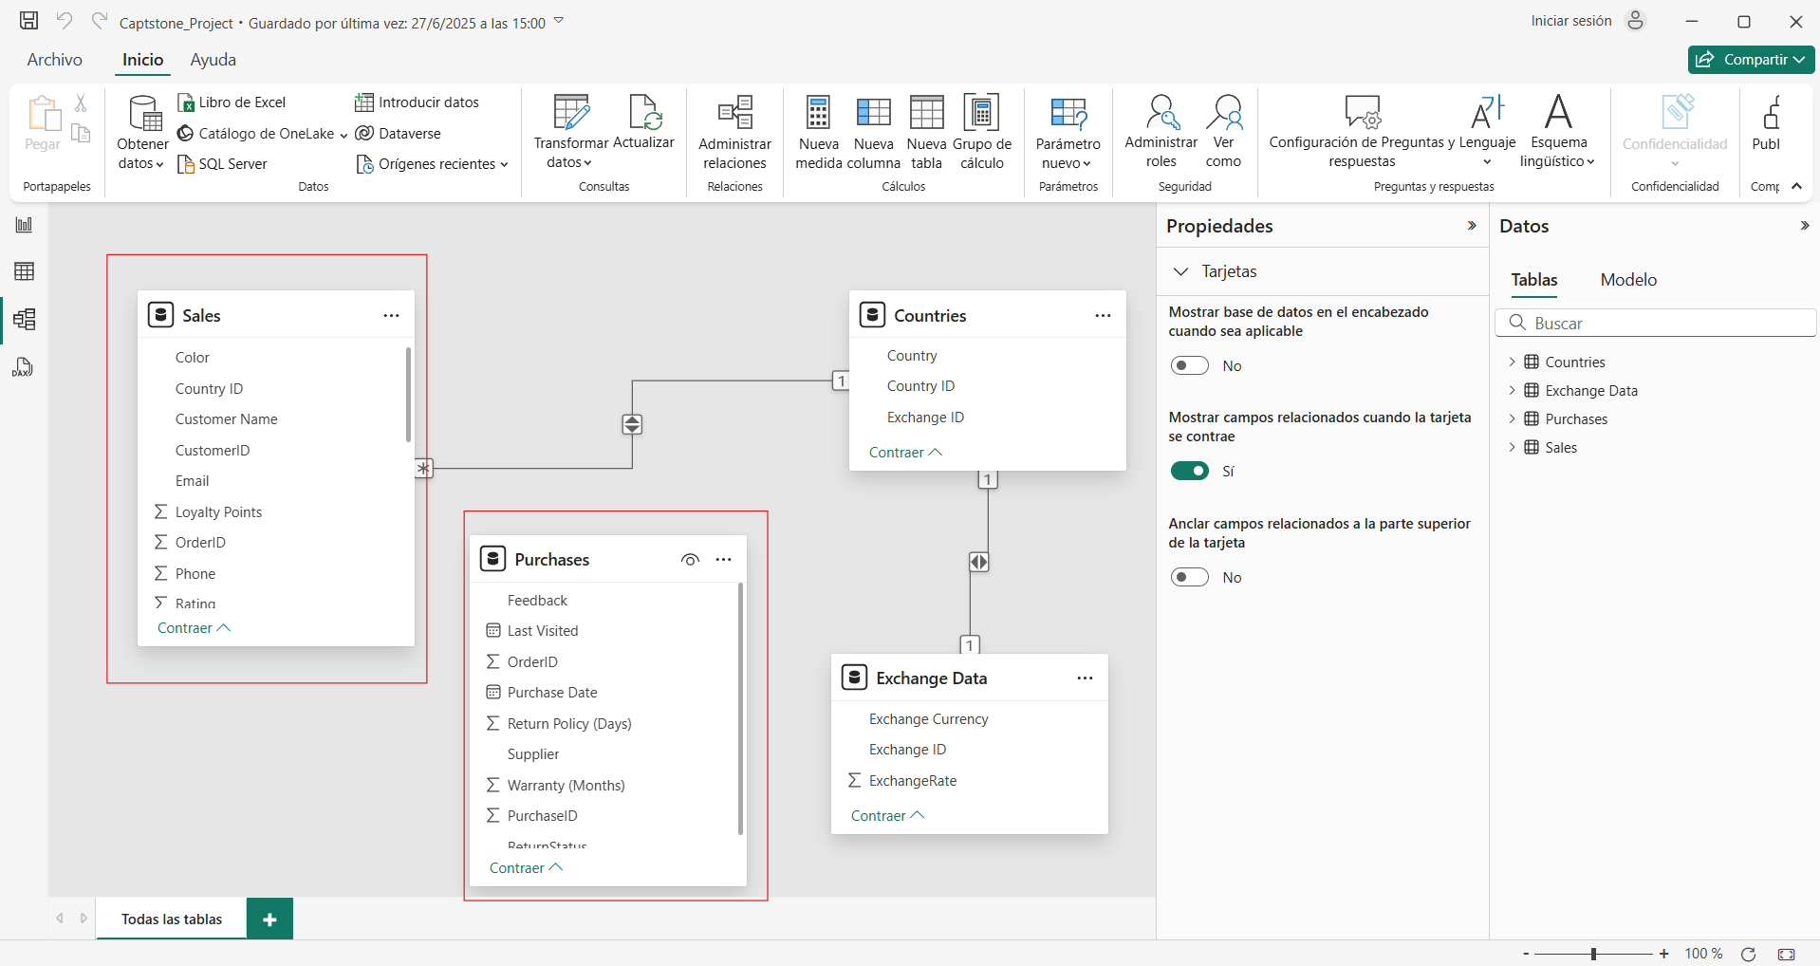

* Creamos la relación entre ambas tablas. Existen varias formas de hacerlo, pero en este caso lo hacemos arrastrando el campo OrderID de la tabla Compras a la tabla Ventas, ya que es una opción rápida y visual.

Asignamos una relación Uno a Uno (1:1), ya que cada compra está vinculada a una única venta, y viceversa. También configuramos la dirección del filtro cruzado en “Ambos”, lo que permite que los datos se actualicen en ambos sentidos al interactuar con filtros o visualizaciones dentro del informe.

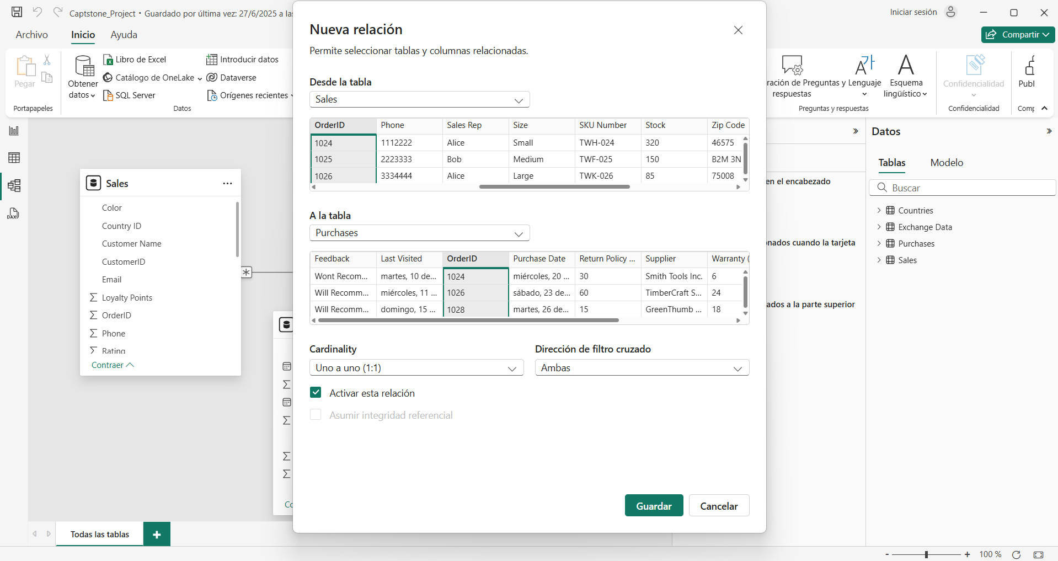

* Vemos la relación de forma visual.

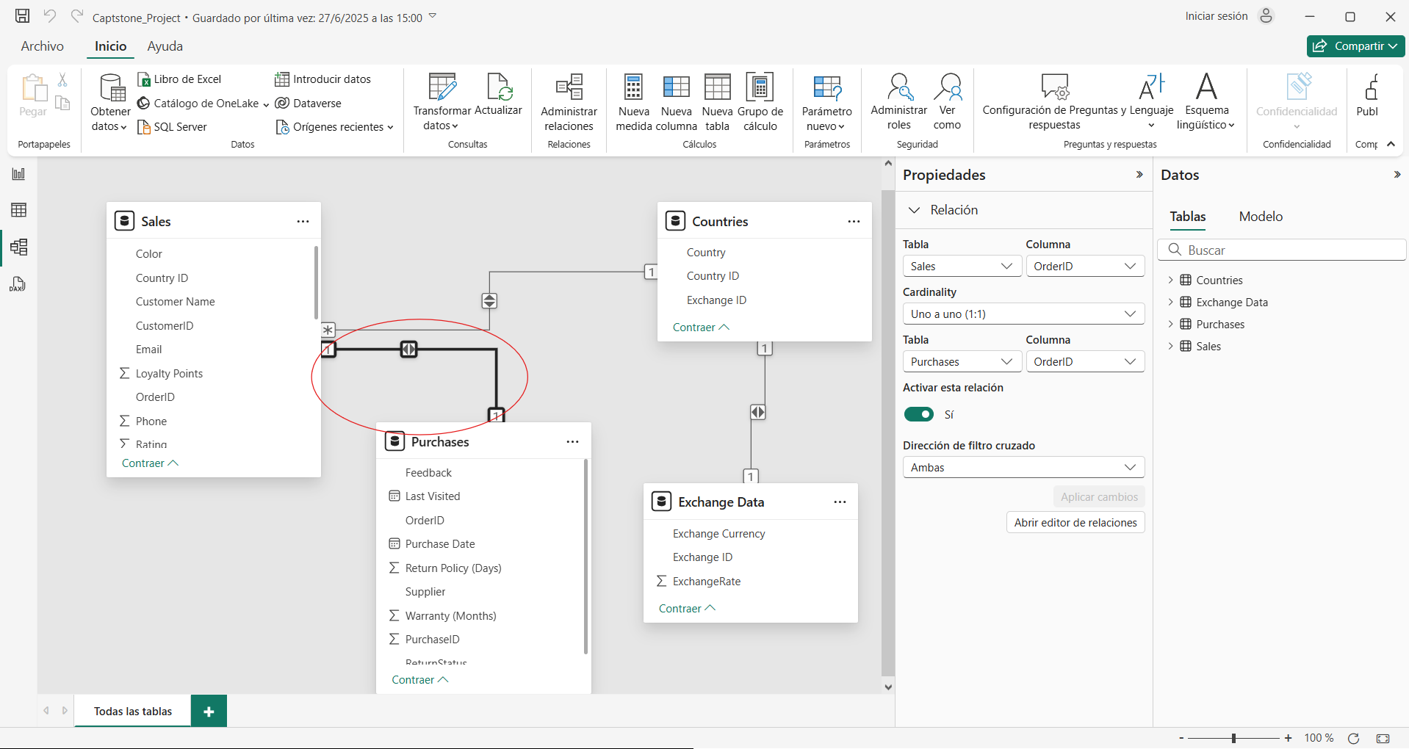

## 4 Crear una tabla calendario

En este paso generaremos una tabla de fechas personalizada, que servirá como base para realizar análisis temporales dentro del modelo (por año, mes, trimestre, día, etc.). Esta tabla es fundamental para aplicar filtros de tiempo correctamente y crear medidas DAX relacionadas con periodos de tiempo.

* En Power BI, seleccionamos la opción **Modelado > Nueva tabla**.

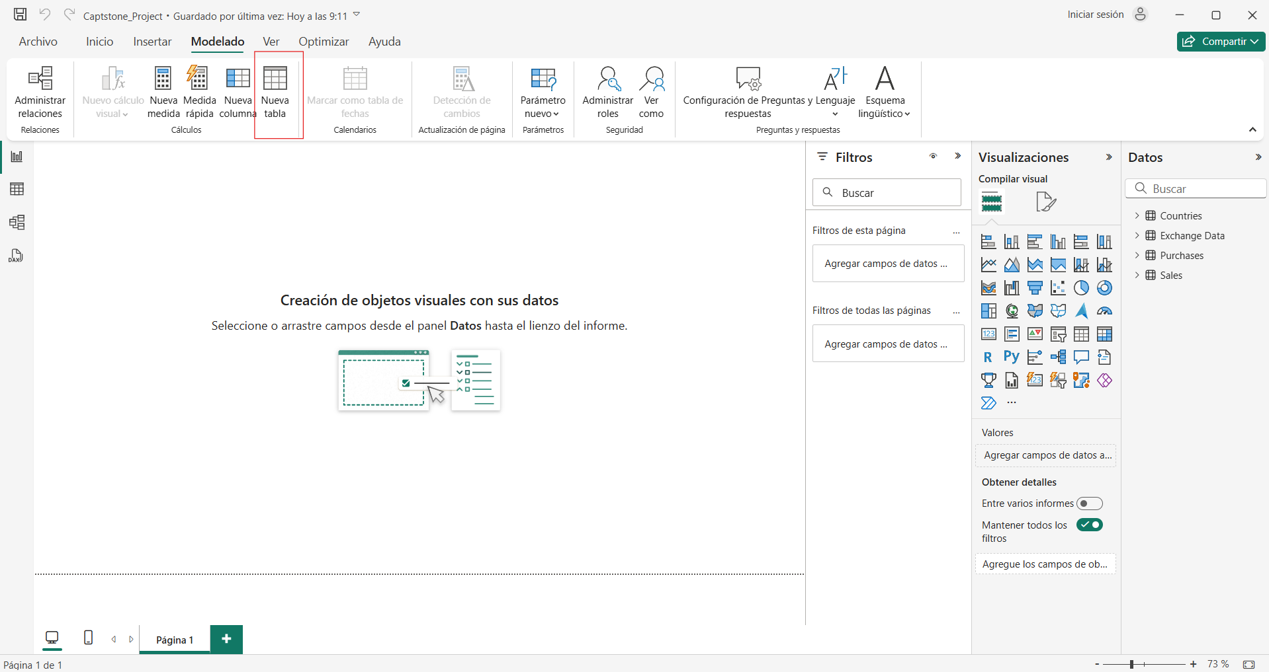

* En el editor de fórmulas que aparece, creamos el siguiente código DAX para crear la tabla CalendarTable. Esta fórmula crea una tabla con un rango de fechas desde enero de 2020 hasta diciembre de 2023, y le añade columnas adicionales como el año, número de mes, nombre del mes, trimestre, día de la semana y día del mes.

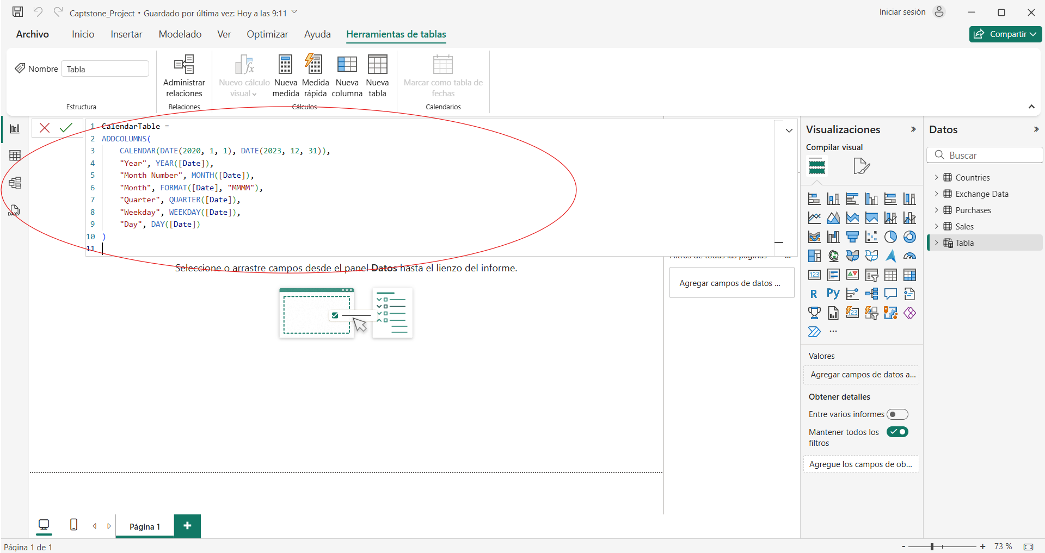

* Una vez creada, la tabla se puede visualizar en el modelo y estará lista para relacionarse con otras tablas que contengan campos de tipo fecha.

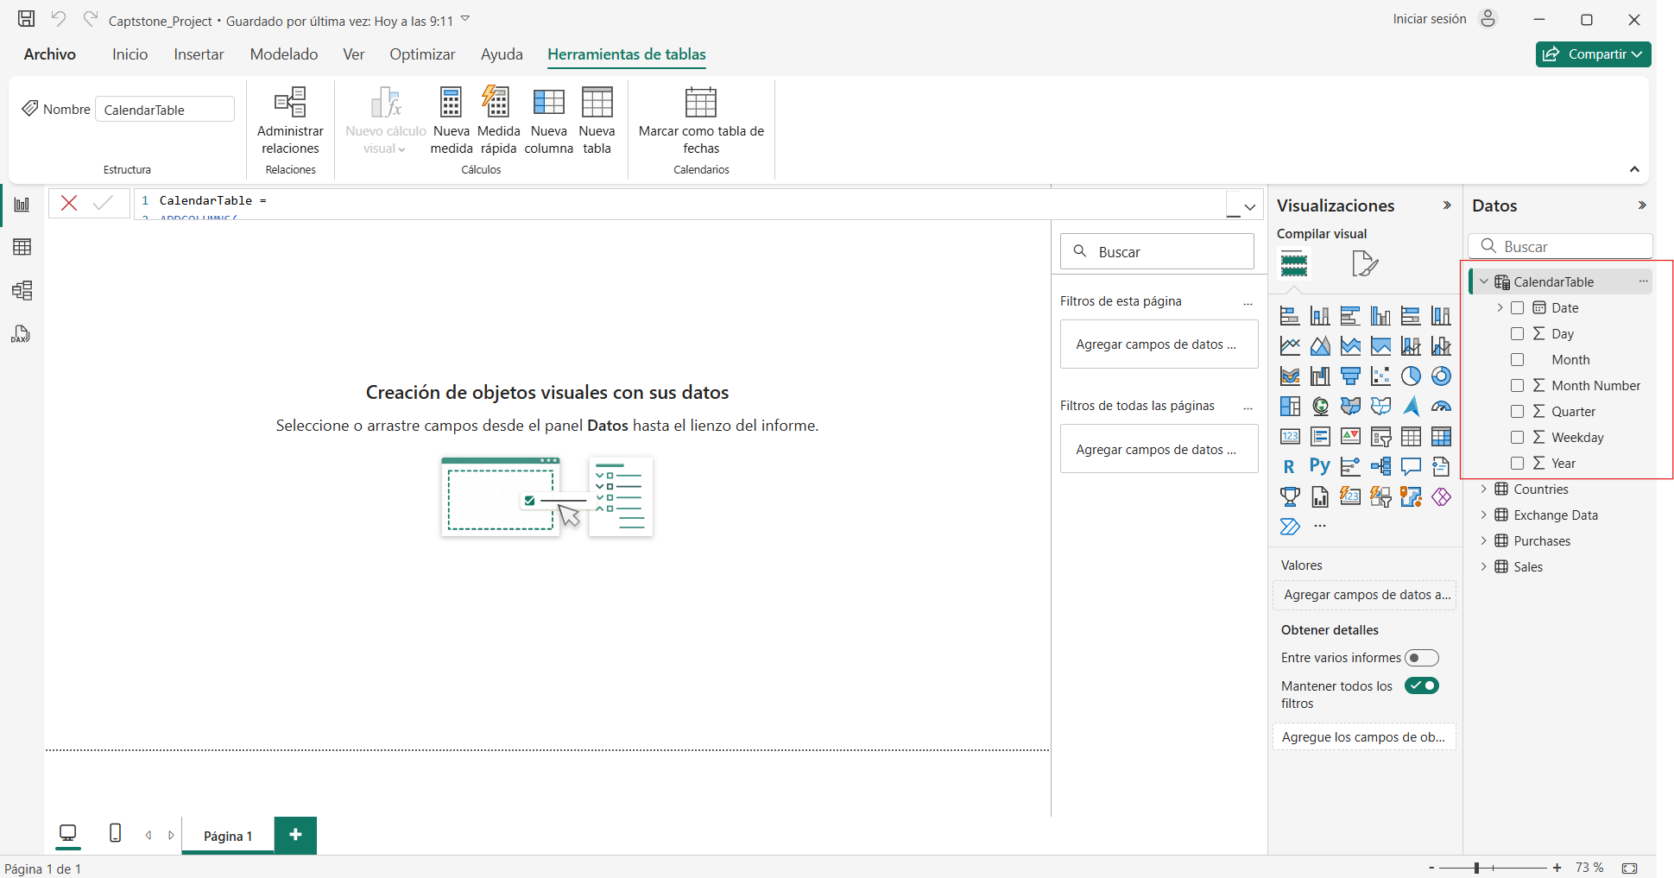

## 5 Relación entre calendario y compras

Una vez creada la tabla CalendarTable, el siguiente paso consiste en establecer una relación con la tabla Compras, a través del campo de fecha. Esta conexión nos permitirá aplicar filtros temporales y crear visualizaciones o medidas DAX basadas en periodos de tiempo.

* Localizamos las tablas.

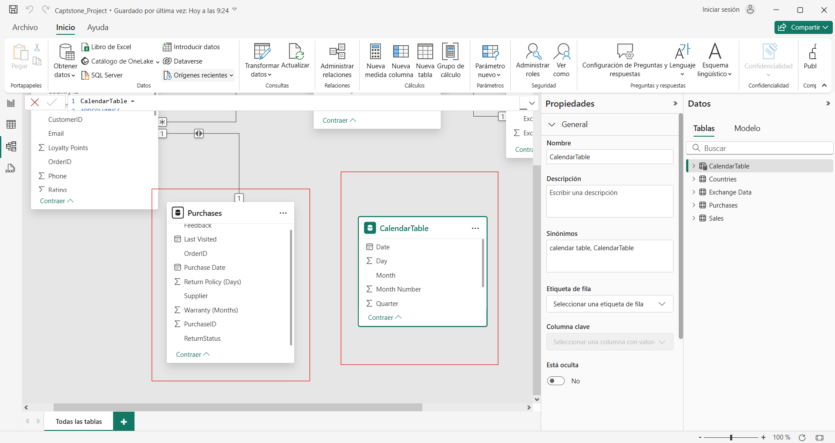

* Creamos la relación entre ambas tablas. Existen varias formas de hacerlo, pero en este caso lo hacemos arrastrando el campo Date de la tabla CalendarTable hacia el campo Purchase Date de la tabla Compras, ya que es una opción rápida y visual.

Asignamos una relación Muchos a Uno (N:1), ya que múltiples compras pueden ocurrir en una misma fecha del calendario. También configuramos la dirección del filtro cruzado en “Único”.

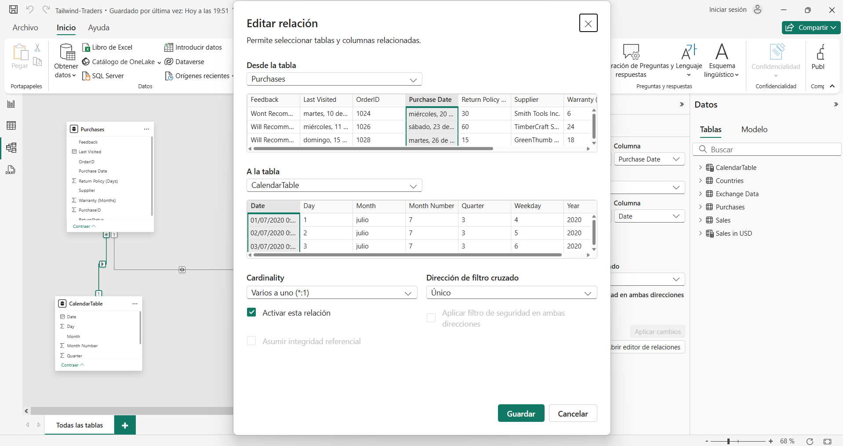

* Visualizamos la relación.

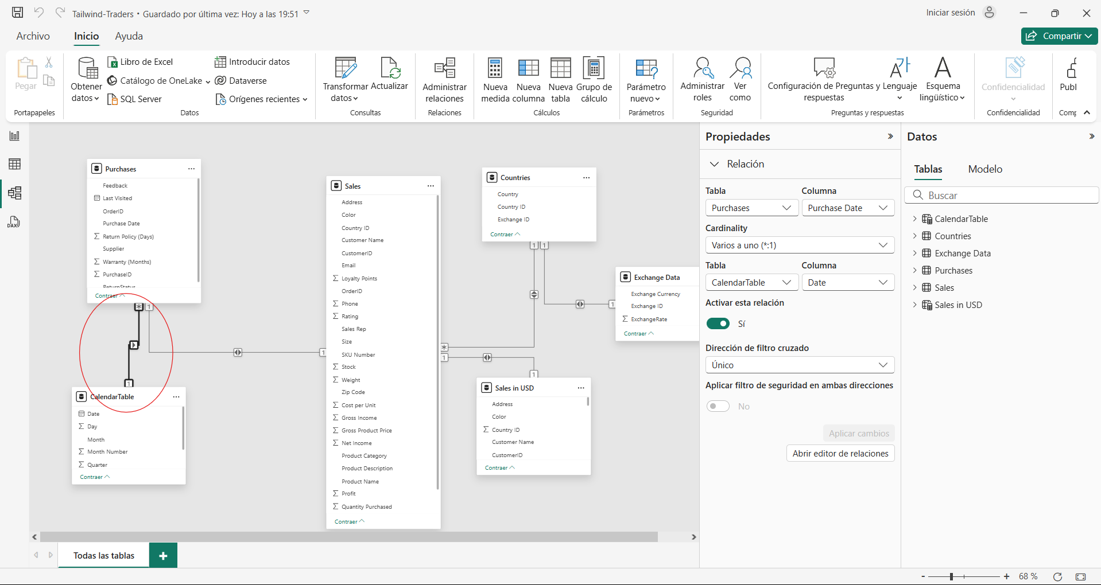

## 6 Crear una tabla calculada de ventas en USD

En este paso vamos a generar una tabla calculada que contendrá la información de ventas convertida a dólares estadounidenses (USD), utilizando la tasa de cambio correspondiente a cada país. Esta tabla incluirá las métricas clave de ingresos e impuestos, y permitirá realizar análisis financieros en una moneda unificada, independientemente del país de origen de la venta.

* En Power BI, vamos al menú Modelado y seleccionamos la opción Nuevatabla.

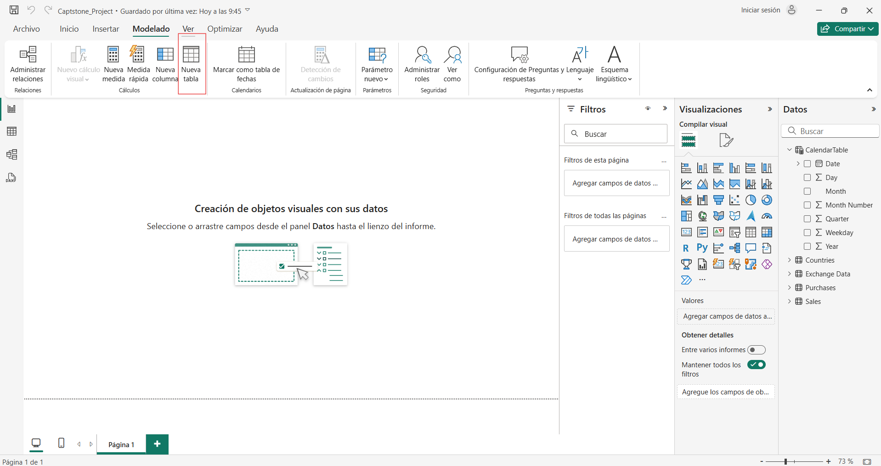

* A continuación, creamos el siguiente código DAX para crear la tabla Sales in USD. Esta fórmula parte de la tabla Sales y le añade nuevas columnas que recuperan información relacionada desde las tablas Countries y Exchange Data, utilizando la función RELATED(). Además, calcula el ingreso bruto, ingreso neto e impuestos en USD multiplicando los valores originales por la tasa de cambio correspondiente.

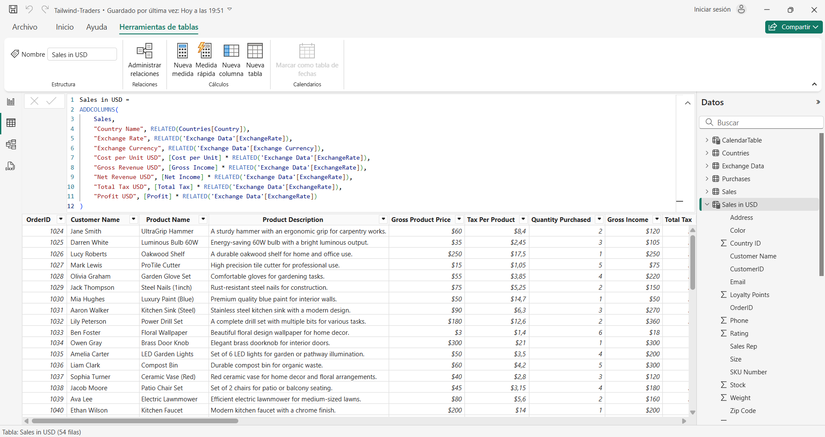

* Una vez creada la tabla, podemos validarla visualizando los campos Gross Revenue USD, Net Revenue USD y Total Tax USD. Y realizar la comparativa con los datos de la tabla oficial.

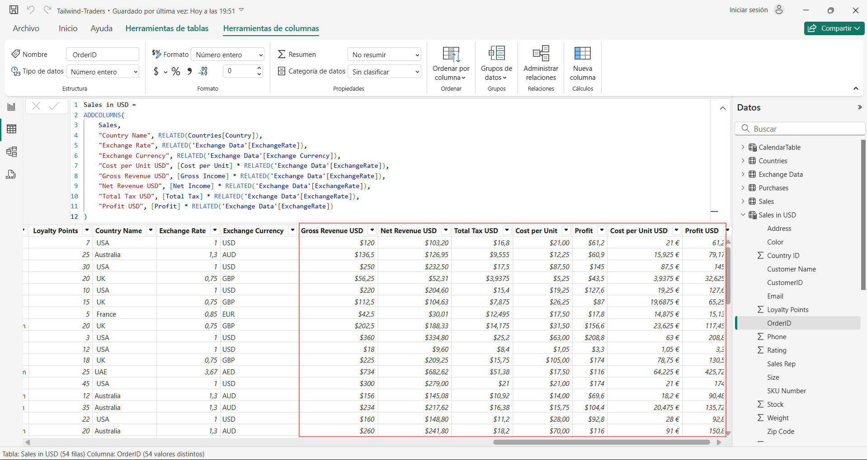

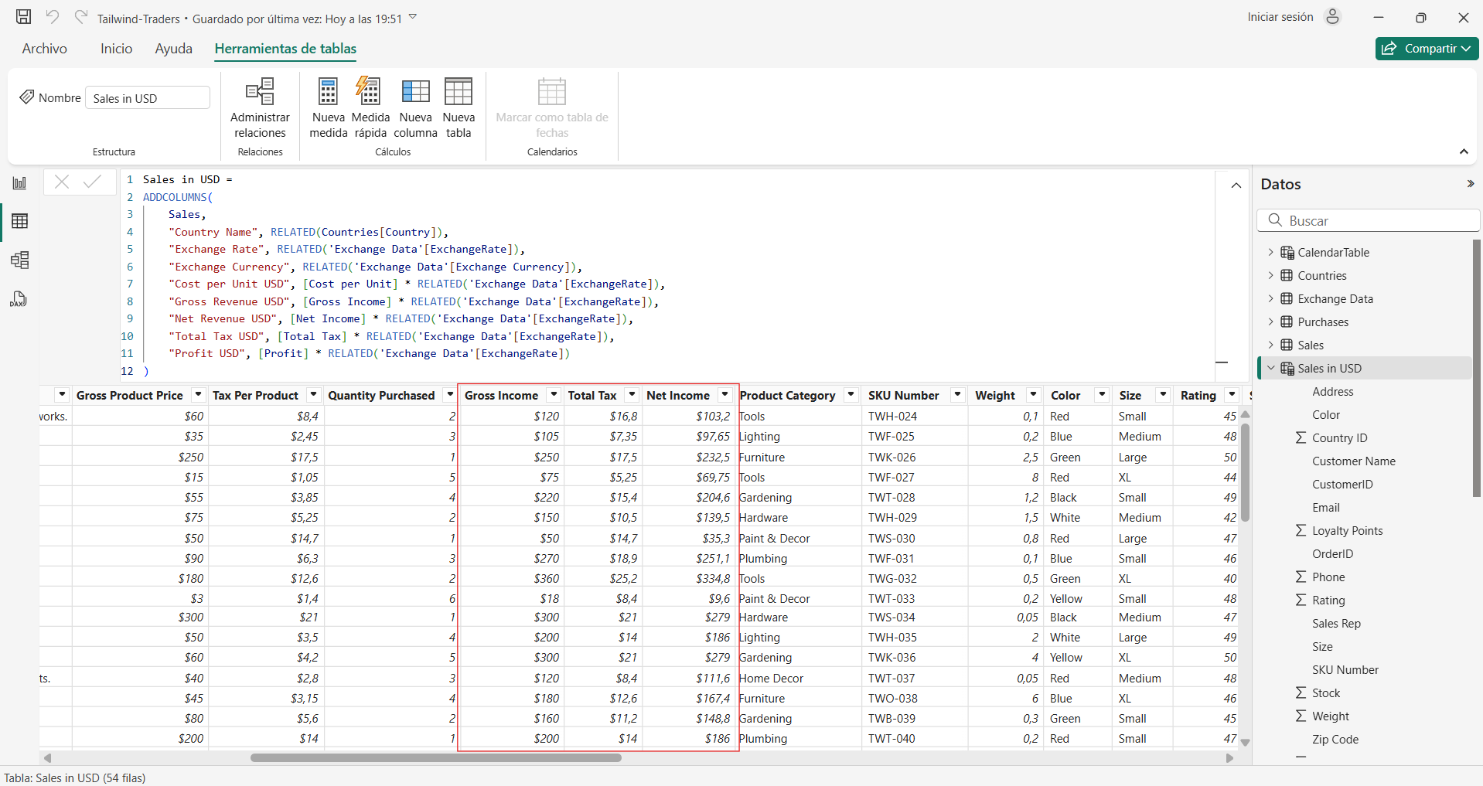

## 7 Relación entre las tablas Ventas en USD y Ventas

En este último paso del modelo de datos, creamos una relación entre la tabla Ventas en USD (calculada previamente) y la tabla original Ventas, utilizando el campo común OrderID. Esta relación nos permite vincular los datos originales con sus equivalentes convertidos a dólares, facilitando el análisis cruzado entre métricas locales y normalizadas.

* En la vista de modelo, localizamos las tablas Sales in USD y Sales (Ventas).

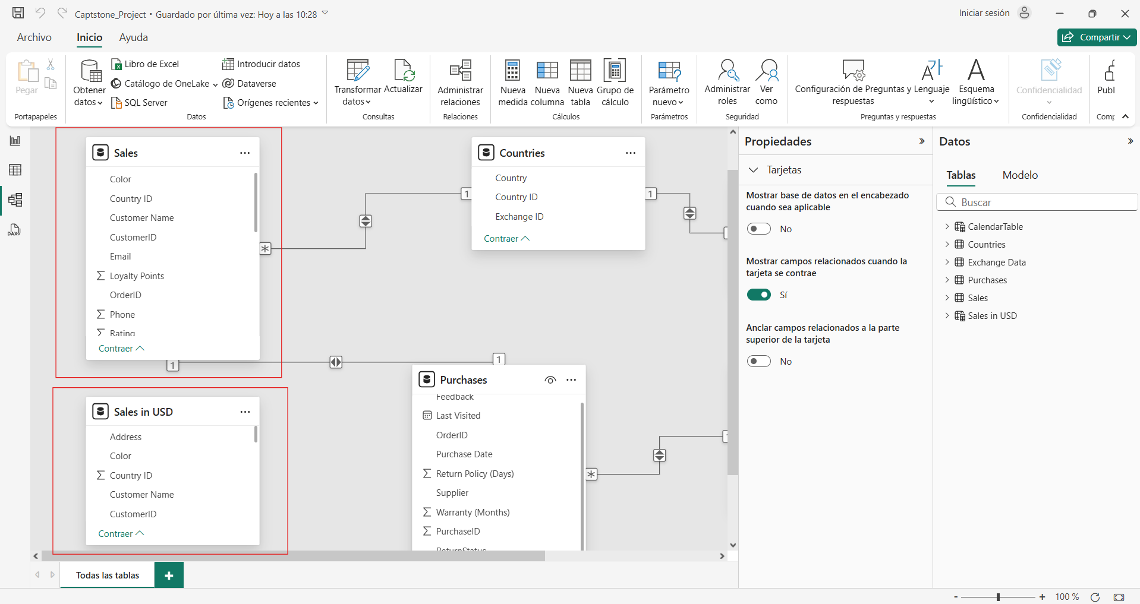

* Establecemos la relación utilizando el campo OrderID, ya que está presente en ambas tablas y actúa como identificador único del pedido. Configuramos la cardinalidad como Uno a Uno (1:1), dado que por cada registro en la tabla original de ventas existe una única correspondencia en la tabla calculada en USD. Además, activamos la opción “Hacer esta relación activa” y establecemos la dirección del filtro cruzado en “Ambos” para permitir una sincronización completa entre ambas tablas en las visualizaciones del informe.

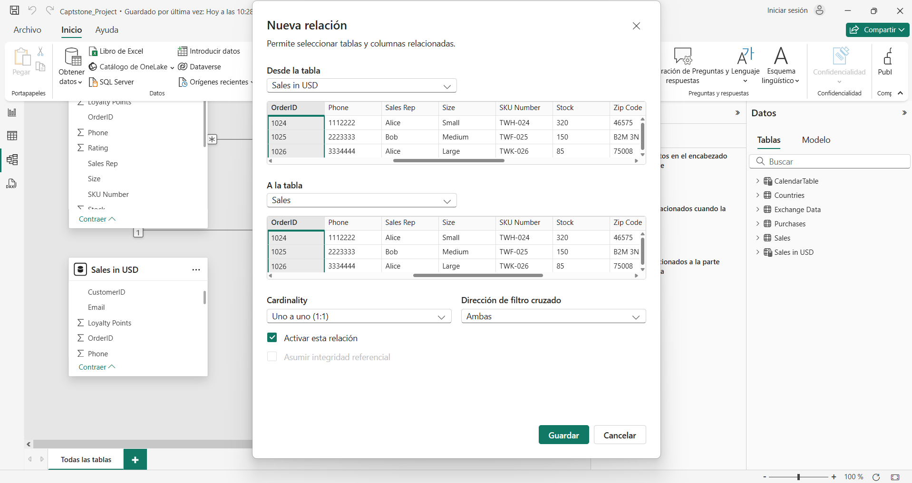

* Visualizamos la relación.

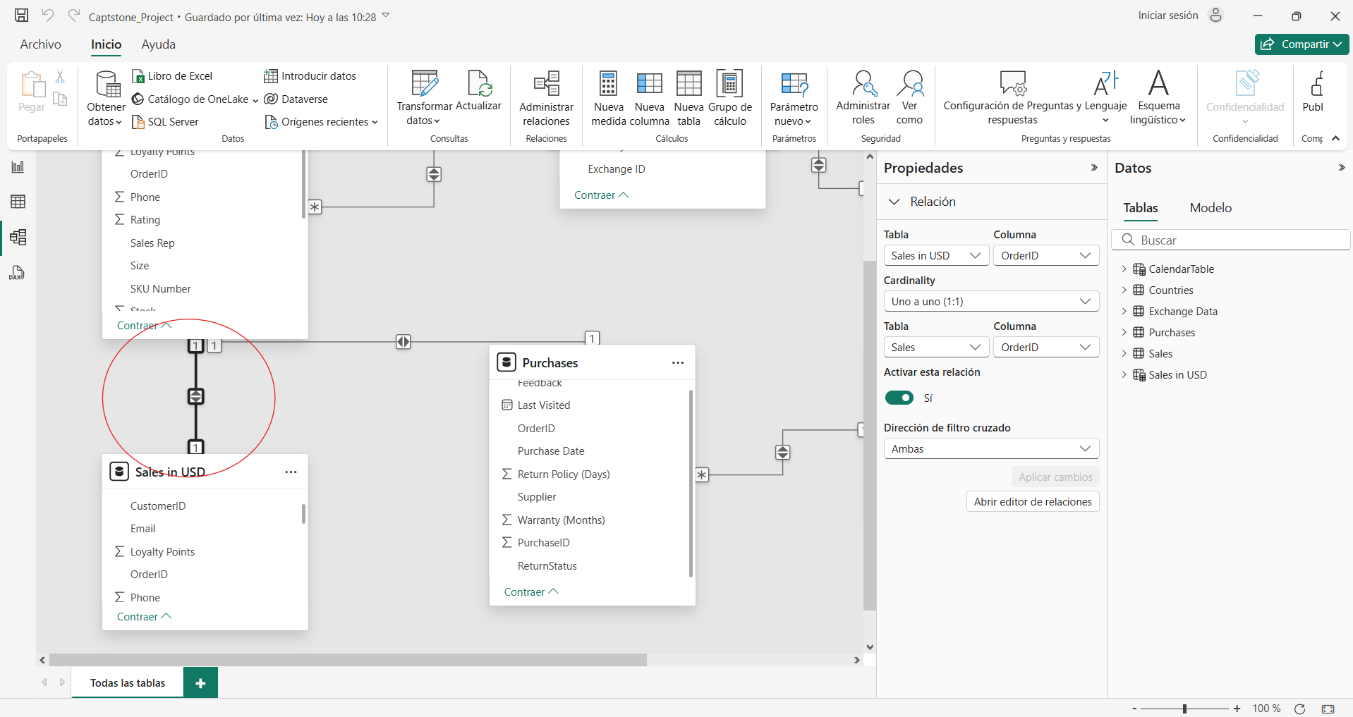

# 4. Agregaciones con DAX y análisis de rendimiento

En esta nueva sección del proyecto, utilizaremos medidas DAX para generar cálculos financieros clave que ayudarán a Tailwind Traders a comprender su desempeño económico. Aplicaremos funciones de inteligencia temporal para calcular márgenes, beneficios trimestrales y acumulados del año, así como estadísticas de ventas. Además, evaluaremos el rendimiento del informe utilizando la herramienta Analizador de rendimiento de Power BI.

Estas agregaciones permitirán resumir los datos desde distintos enfoques temporales y facilitarán la toma de decisiones estratégicas con base en indicadores consolidados.

Durante esta sección realizaremos las siguientes acciones:

* Crear medidas DAX para el margen de beneficio anual, beneficio trimestral y beneficio YTD.
* Calcular la mediana de ingresos brutos.
* Evaluar el rendimiento del informe y sus visualizaciones mediante el Analizador de rendimiento.

## 1 Calcular el Margen de beneficio anual

Comenzamos esta sección creando una medida que nos permita calcular el margen de beneficio anual. Este indicador representa la proporción del beneficio respecto a los ingresos netos, y es fundamental para analizar la rentabilidad global de la empresa.

* En el panel Campos, hacemos clic derecho sobre la tabla Sales in USD y seleccionamos Nueva medida.

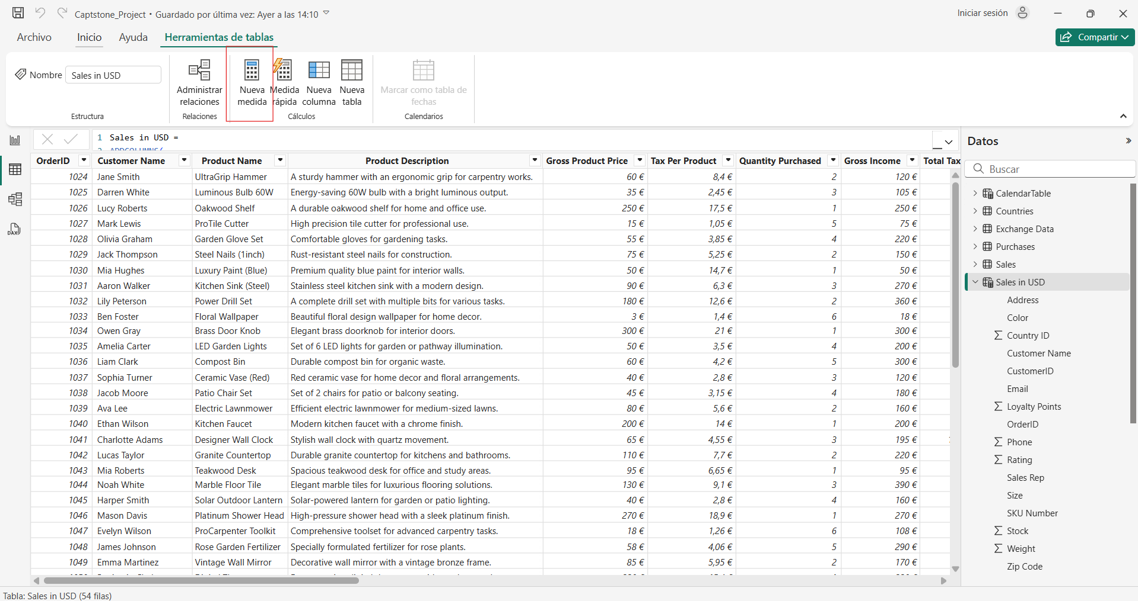

* En la barra de fórmulas que aparece, introducimos la siguiente expresión DAX:

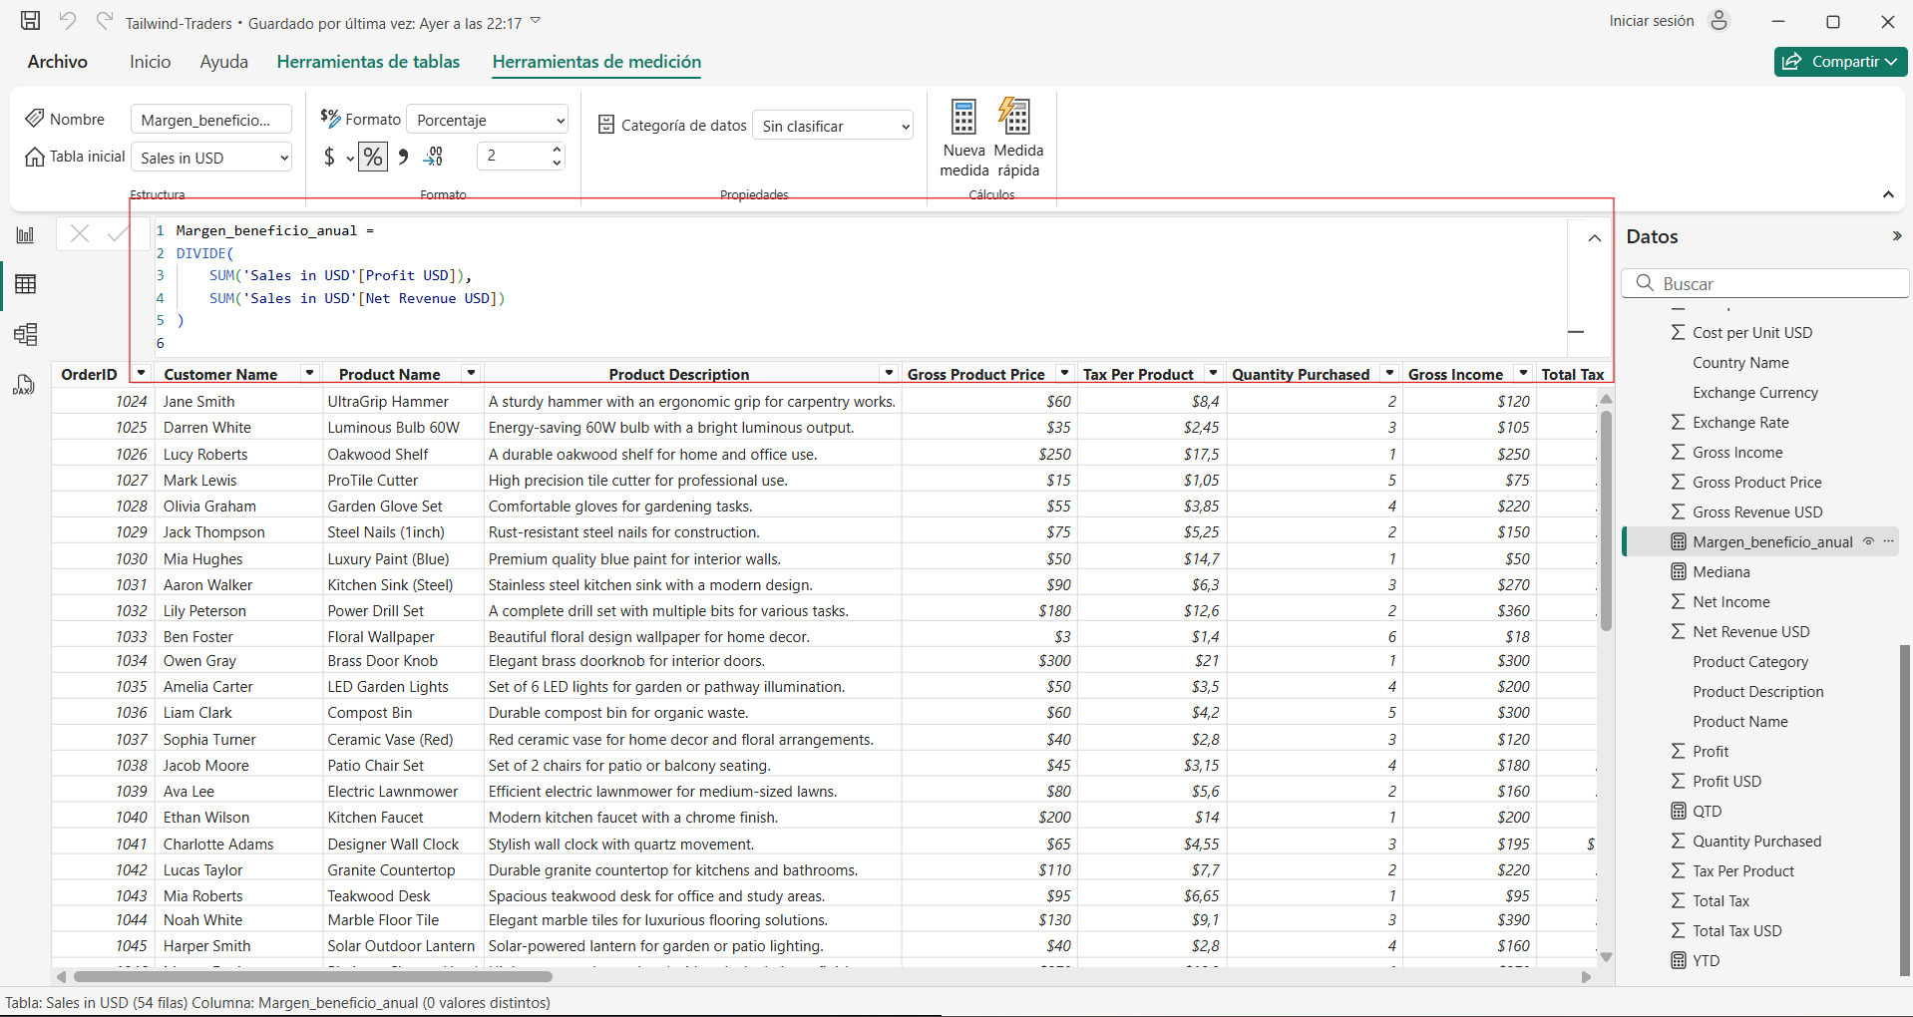

## 2 Calcular el Beneficio Trimestral

En este paso vamos a crear una medida DAX que calcule el beneficio acumuladodeltrimestre actual, también conocido como Quarter-to-Date (QTD). Esto nos permitirá analizar cómo ha evolucionado el beneficio durante el trimestre en curso.

* En el panel Campos, hacemos clic derecho sobre la tabla Sales in USD y seleccionamos Nuevamedida.

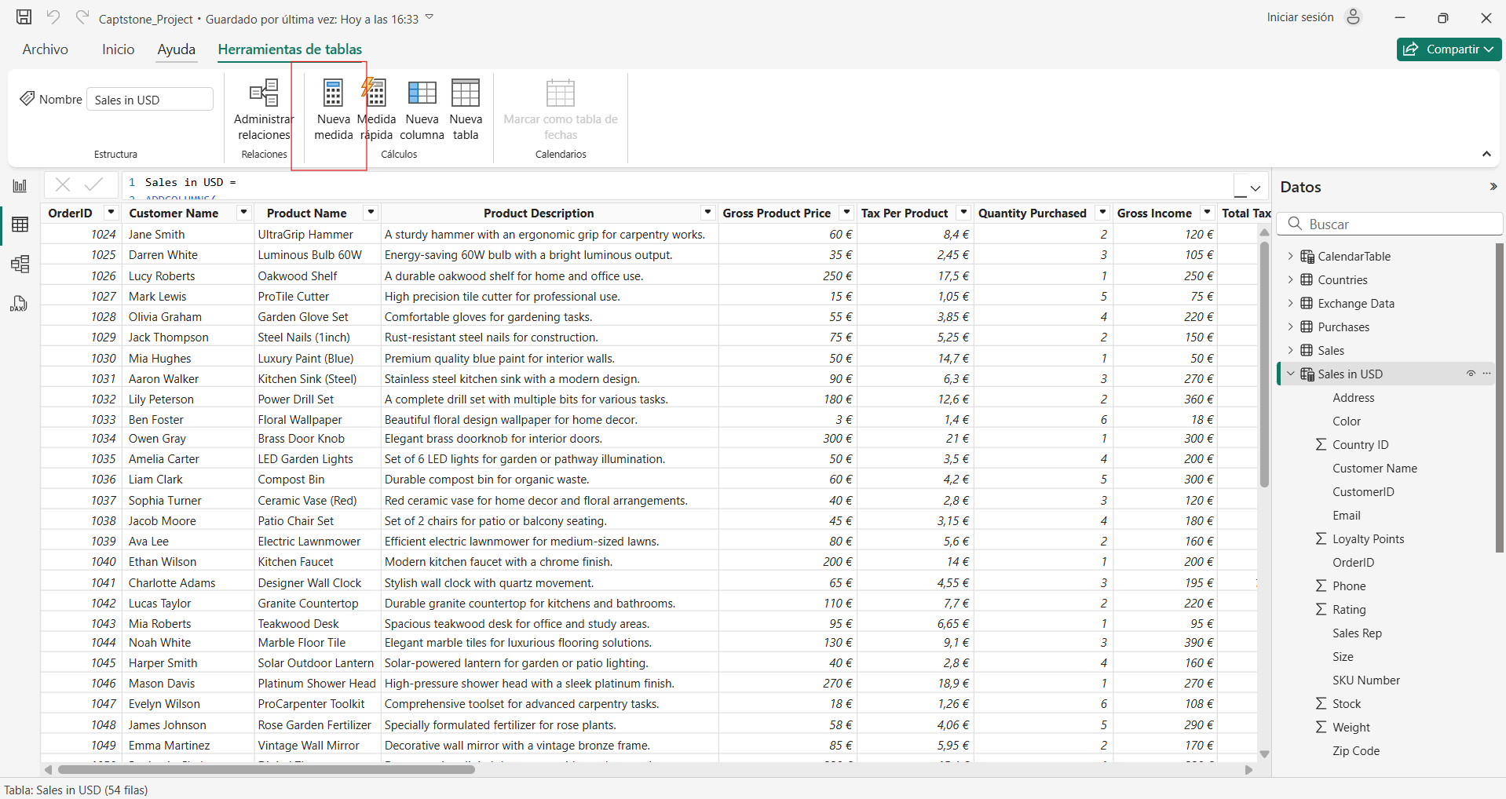

* En la barra de fórmulas, escribimos la siguiente medida:

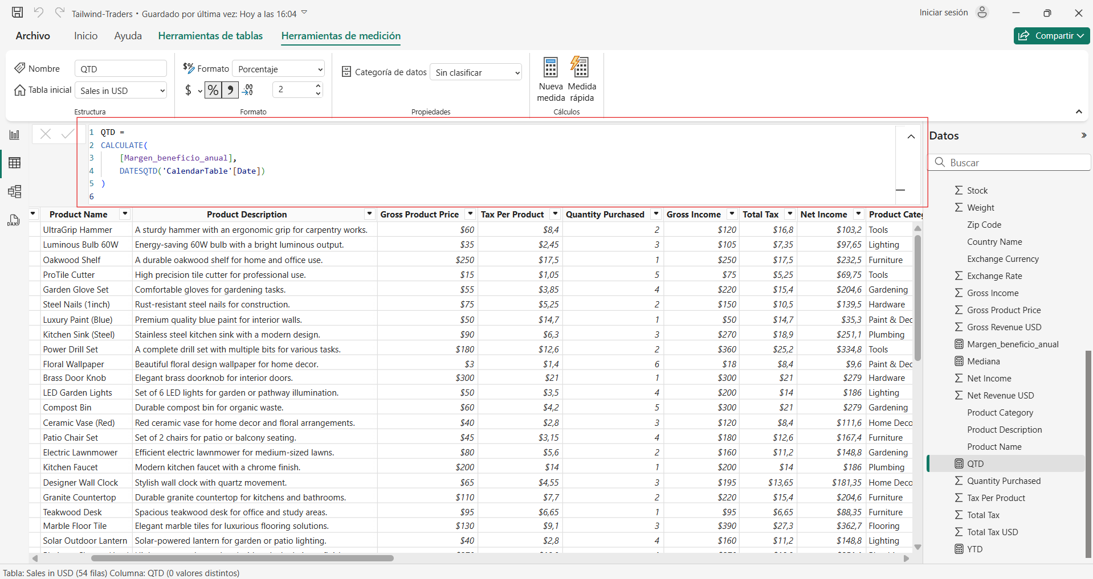

Esta medida calcula el beneficio neto acumulado dentro del trimestre actual, sumando los ingresos desde el primer día del trimestre hasta la fecha seleccionada en el informe. Es útil para analizar el rendimiento financiero parcial durante un trimestre sin necesidad de definir manualmente el rango de fechas.

## 3 Calcular el Beneficio de Año a Año

En este paso crearemos una medida para calcular el beneficio neto acumulado desde el inicio del año hasta la fecha actual. Esta medida, conocida como YTD (Year-To-Date), es especialmente útil para hacer un seguimiento del rendimiento financiero a lo largo del año en curso.

* En el panel Campos, hacemos clic derecho sobre la tabla Sales in USD y seleccionamos Nueva medida.

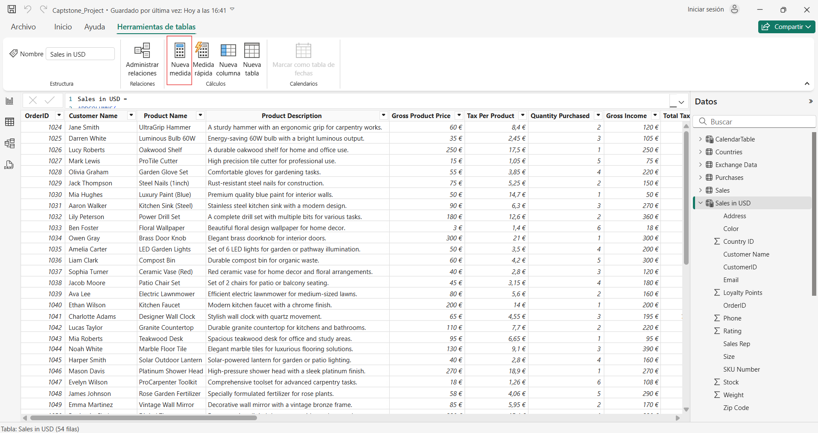

* En la barra de fórmulas, escribimos la siguiente expresión DAX:

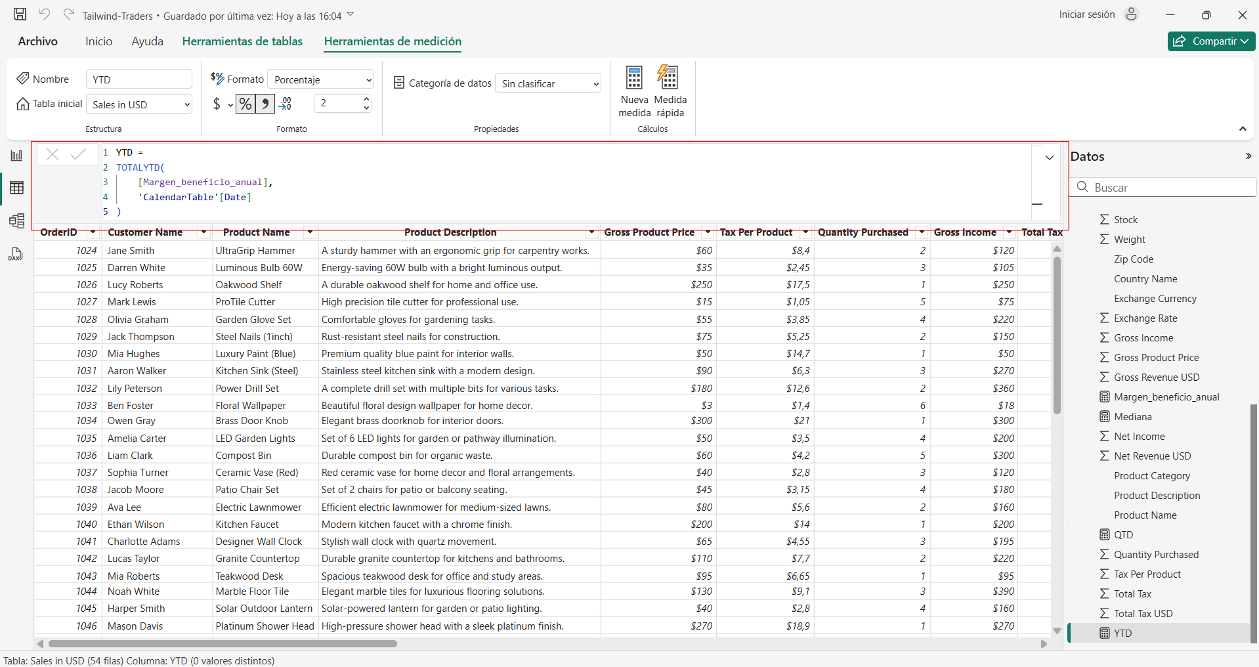

Esta medida calcula el beneficio neto acumulado desde el 1 de enero hasta la fecha seleccionada en el informe. Es útil para analizar el rendimiento financiero global del año en curso, sin necesidad de definir manualmente los rangos de fechas.

## 4 Calcular la Mediana de Ventas

En este paso crearemos una medida que calcule la mediana de los ingresos brutos en USD, es decir, el valor central en el conjunto de ventas cuando los datos están ordenados. A diferencia del promedio, la mediana no se ve afectada por valores extremos, lo que la convierte en una métrica útil para evaluar el rendimiento de ventas de forma más equilibrada.

* En el panel Campos, hacemos clic derecho sobre la tabla Sales in USD y seleccionamos Nuevamedida.

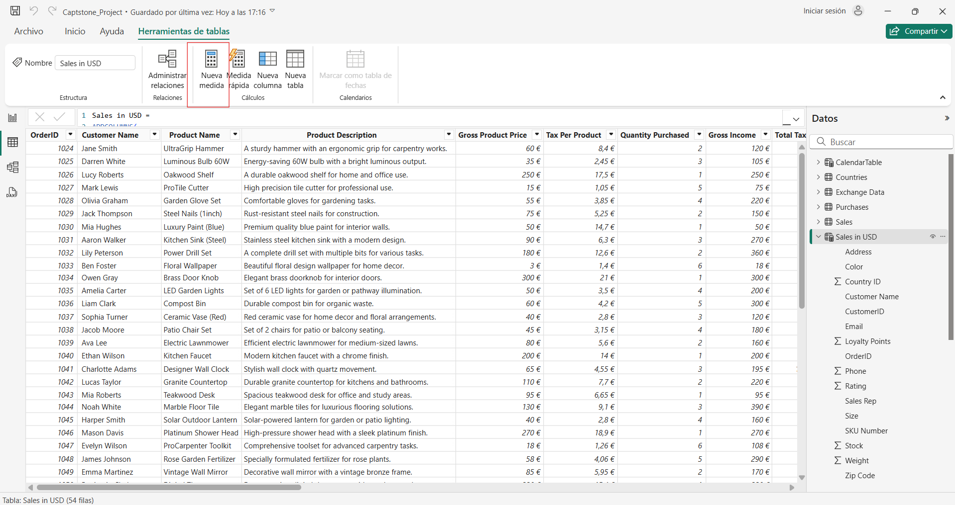

* En la barra de fórmulas, escribimos la siguiente expresión DAX:

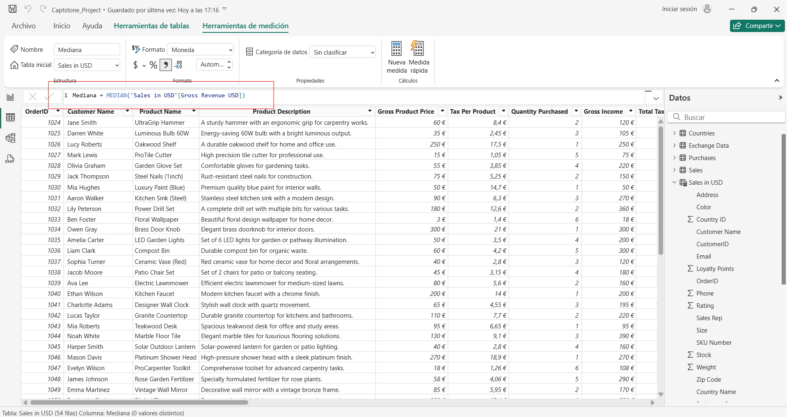

La mediana permite conocer el valor típico de ingresos brutos por venta, ignorando los valores extremadamente altos o bajos. Es útil para entender el comportamiento de ventas “más representativo” dentro del conjunto.

## 5 Acceder al Analizador de Rendimiento

En este paso utilizaremos la herramienta Analizador de rendimiento de Power BI para evaluar el impacto de nuestras visualizaciones sobre el tiempo de carga del informe. Esta funcionalidad es útil para identificar posibles cuellos de botella y optimizar la experiencia del usuario final.

* Nos dirigimos a la pestaña Ver en la cinta superior de Power BI y activamos la opción Analizador de rendimiento.

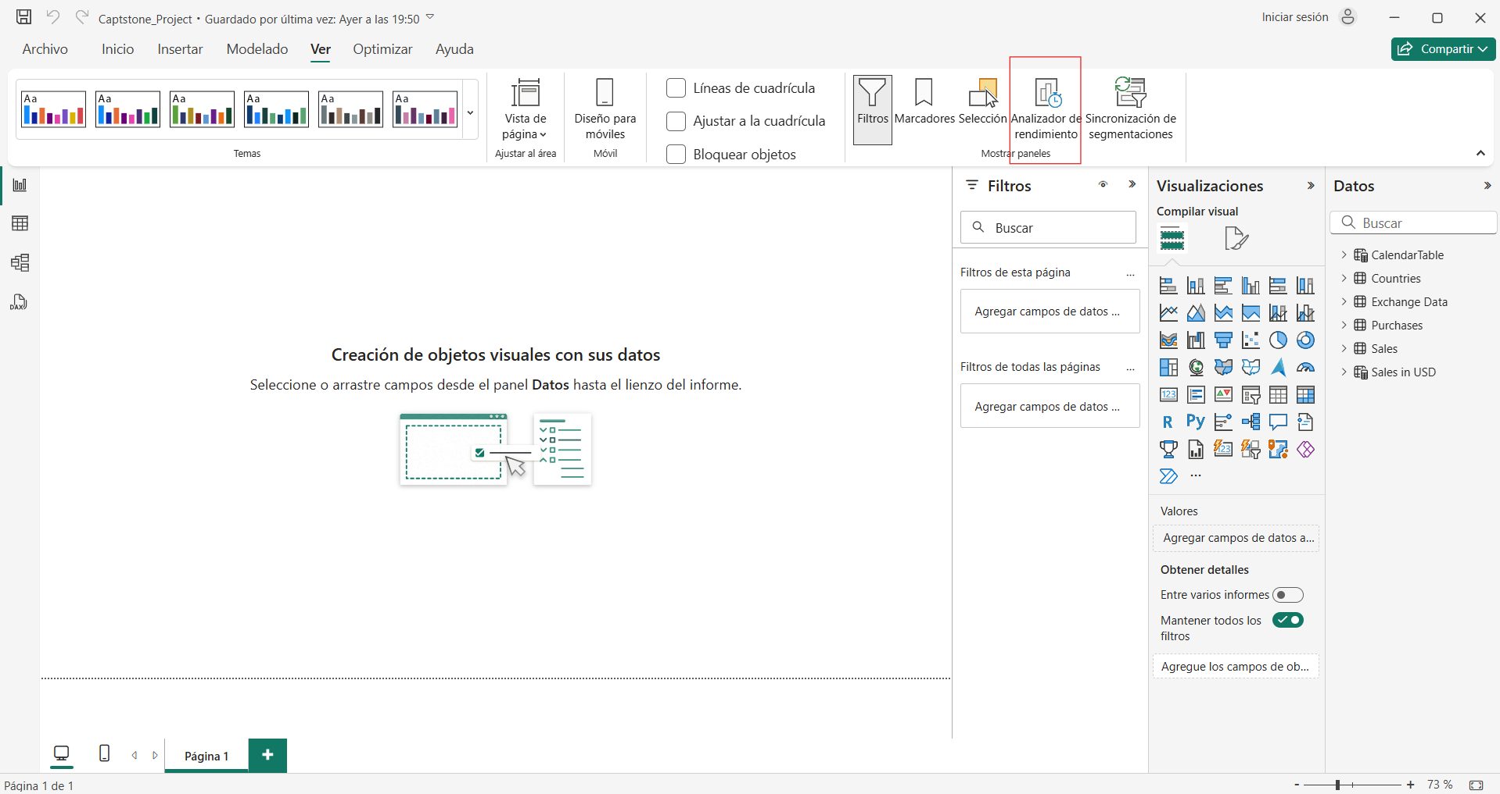

* Una vez activado, se abre un panel lateral donde haremos clic en Iniciar grabación.

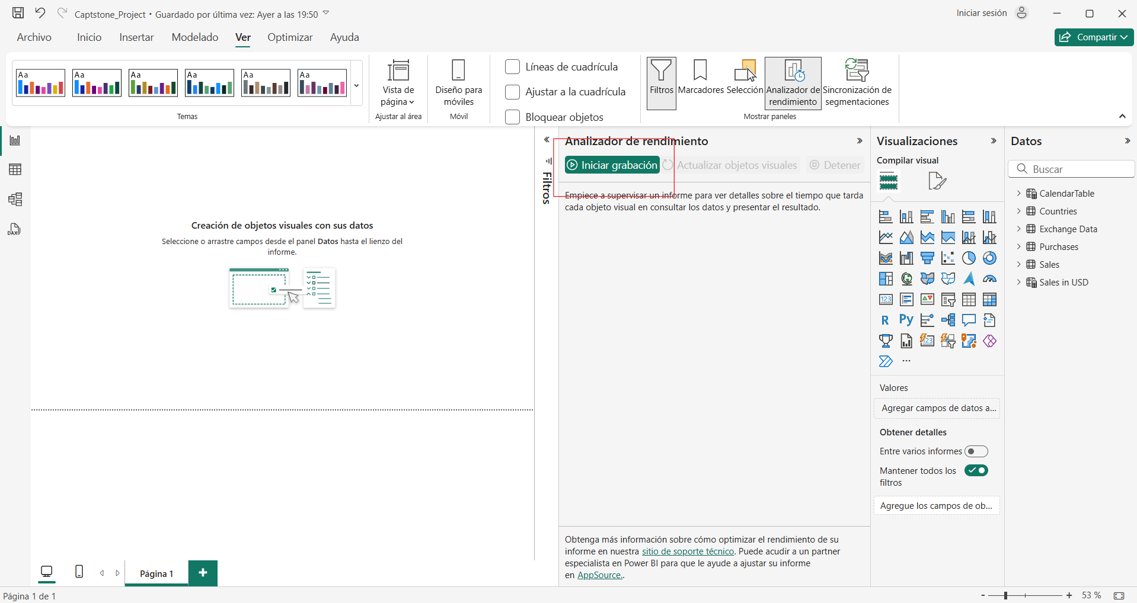

* A continuación, creamos una serie de visualizaciones tipo tarjeta en el lienzo. Para cada tarjeta, arrastramos las siguientes medidas al área Campos: Margen_beneficio_anual, Mediana Ventas, Beneficio Trimestral y Beneficio YTD.

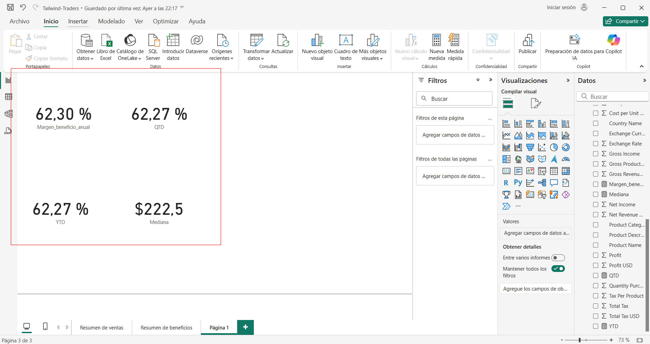

* Con las visualizaciones creadas y visibles, el Analizador de rendimiento comenzará a registrar los tiempos de carga de cada visual. Hacemos clic en el icono “+” junto a cada tarjeta para ver el desglose detallado de su rendimiento, incluyendo el tiempo de renderizado del objeto visual, el tiempo de consulta DAX y el tiempo de carga general.

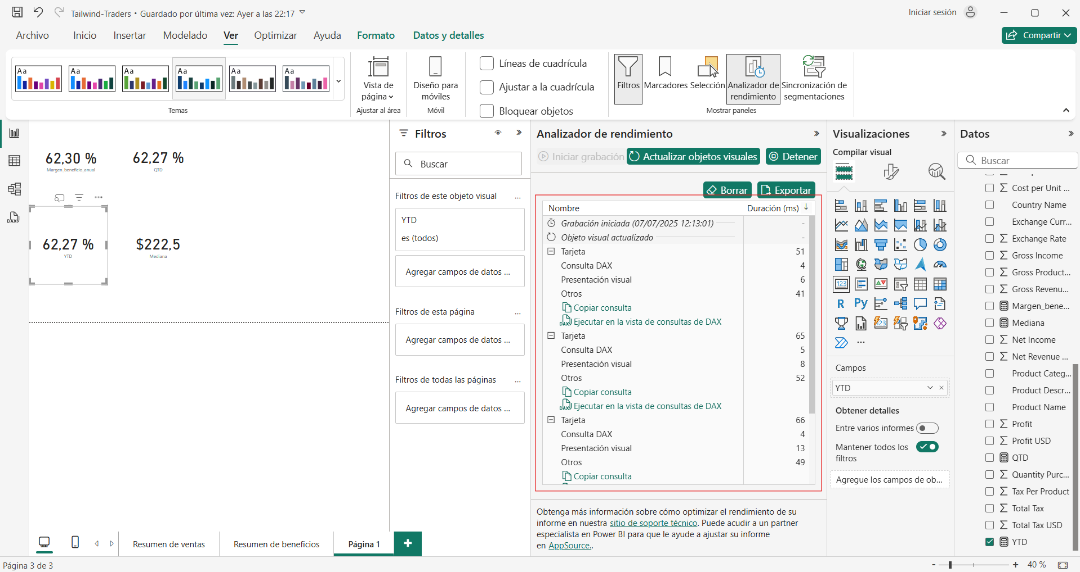

* Verificamos que el tiempo de consulta DAXesté por debajo de los 200 ms para cada tarjeta. En caso de encontrar elementos más lentos, los anotamos para futura optimización.

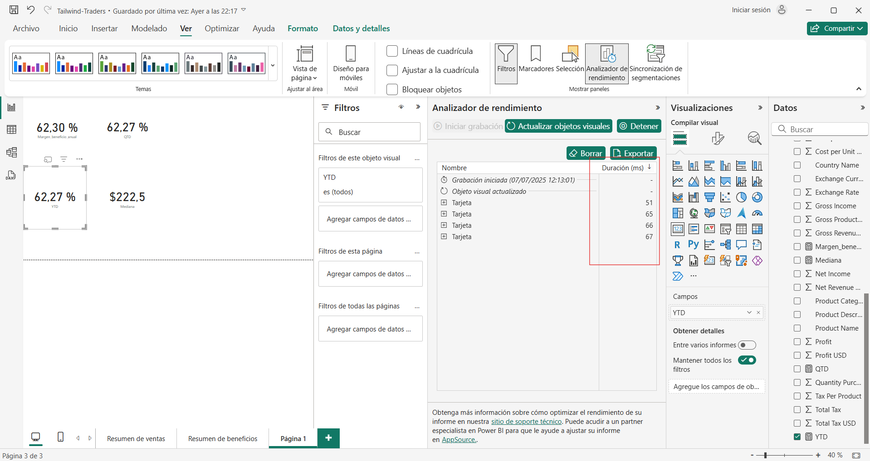

Finalmente, hacemos clic en Detener registro, eliminamos los objetos visuales de tarjeta si ya no son necesarios, y guardamos el archivo actualizado.

Nota: El Analizador de rendimiento es una herramienta clave para asegurar informes eficientes. Nos permite detectar visuales que cargan lentamente y optimizar su diseño o los cálculos DAX asociados.

# 5. Creación de un informe de ventas

En esta sección desarrollaremos el informe visual solicitado por Tailwind Traders, con el objetivo de mostrar los principales indicadores de ventas y facilitar la toma de decisiones estratégicas. Para ello, utilizaremos diferentes tipos de visualizaciones en Power BI, como gráficos de barras, columnas, líneas, circulares, tarjetas y un slicer, basándonos en los datos de la tabla Sales inUSD.

Este informe se diseñará para ser claro, intuitivo y visualmente atractivo, permitiendo identificar fácilmente tendencias, comparaciones entre países y productos, y valores agregados clave como la mediana de ventas o la cantidad total comprada.

## 1. Crear un Gráfico de barras de puntos de fidelidad por país

En este paso crearemos un gráfico de barras agrupadas que muestre la distribución de puntos de fidelidad acumulados por país. Esta visualización permite identificar rápidamente qué países concentran mayor fidelización de clientes, lo cual puede ser útil para dirigir futuras estrategias de retención o beneficios.

* En el panel Visualizaciones, seleccionamos el tipo de gráfico Barras agrupadas y Abrimos el panel Campos y expandimos la tabla Sales in USD.

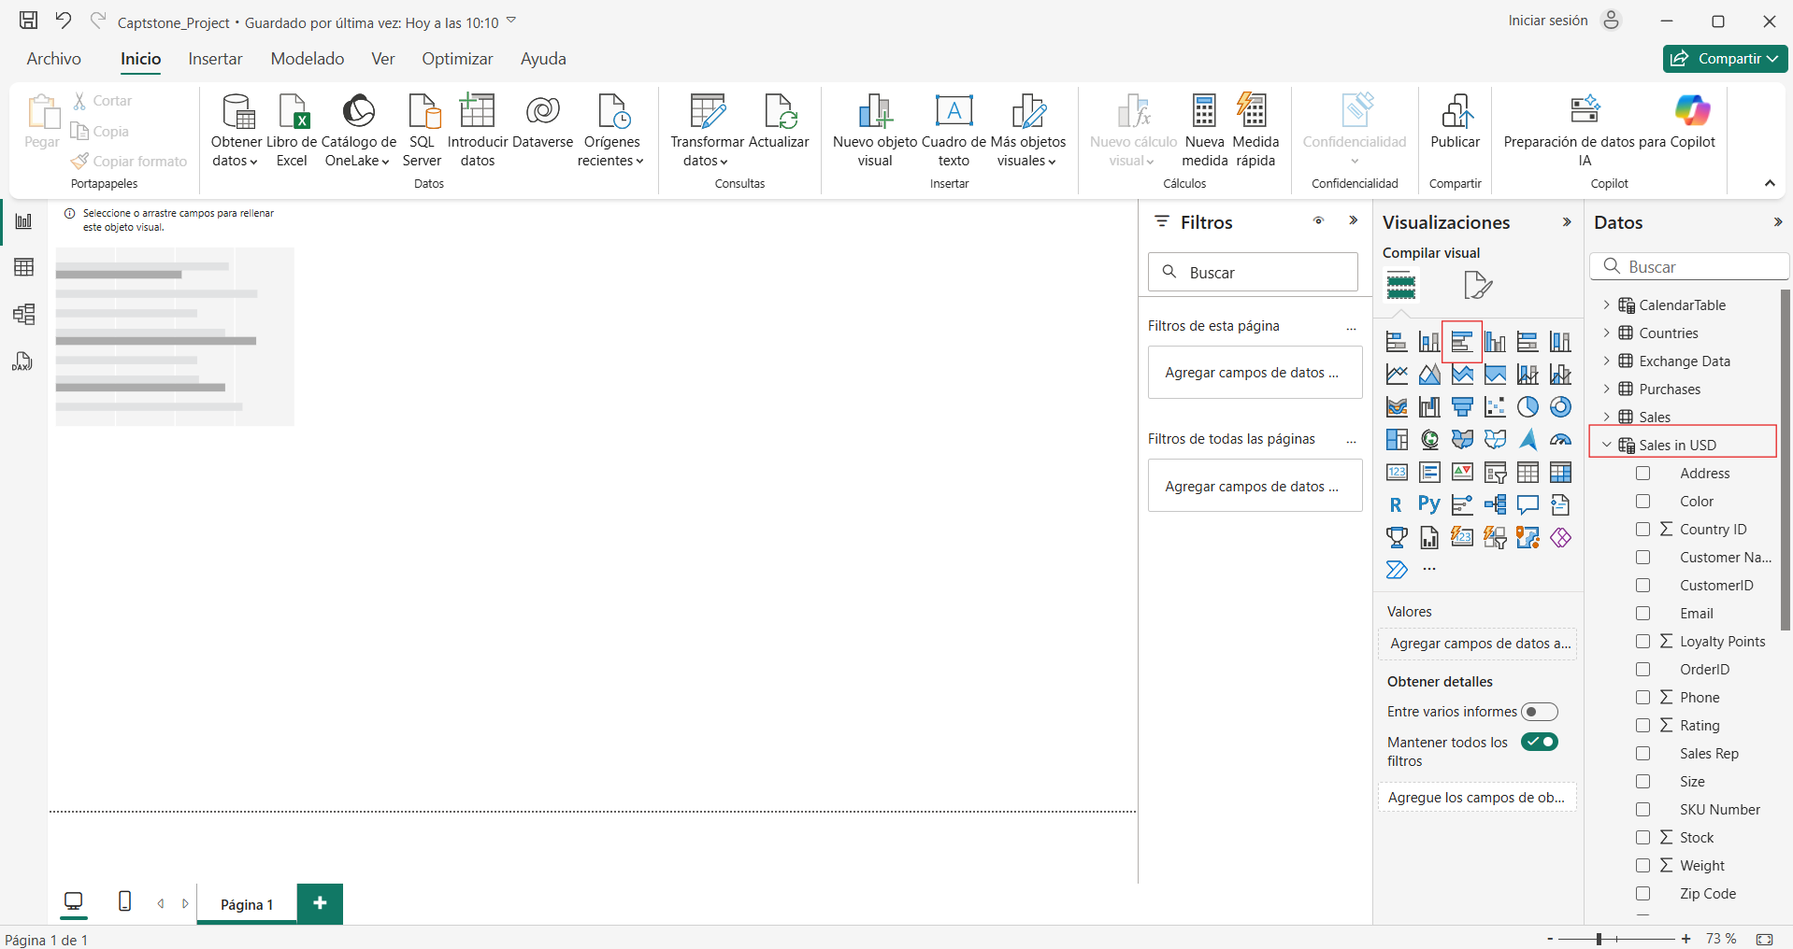

* Arrastramos el campo País al eje Y, y el campo Puntos de Fidelidad al eje X.

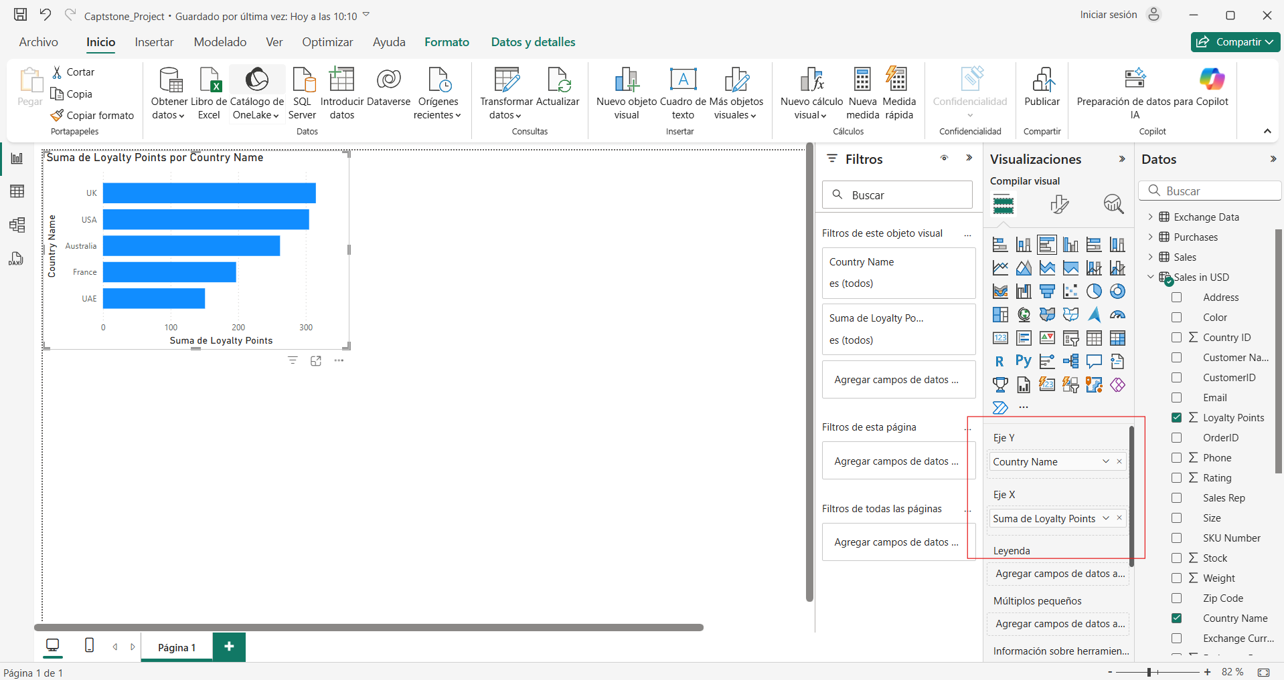

* En el panel de formato, cambiamos el título del gráfico a "Puntos de fidelidad por país".

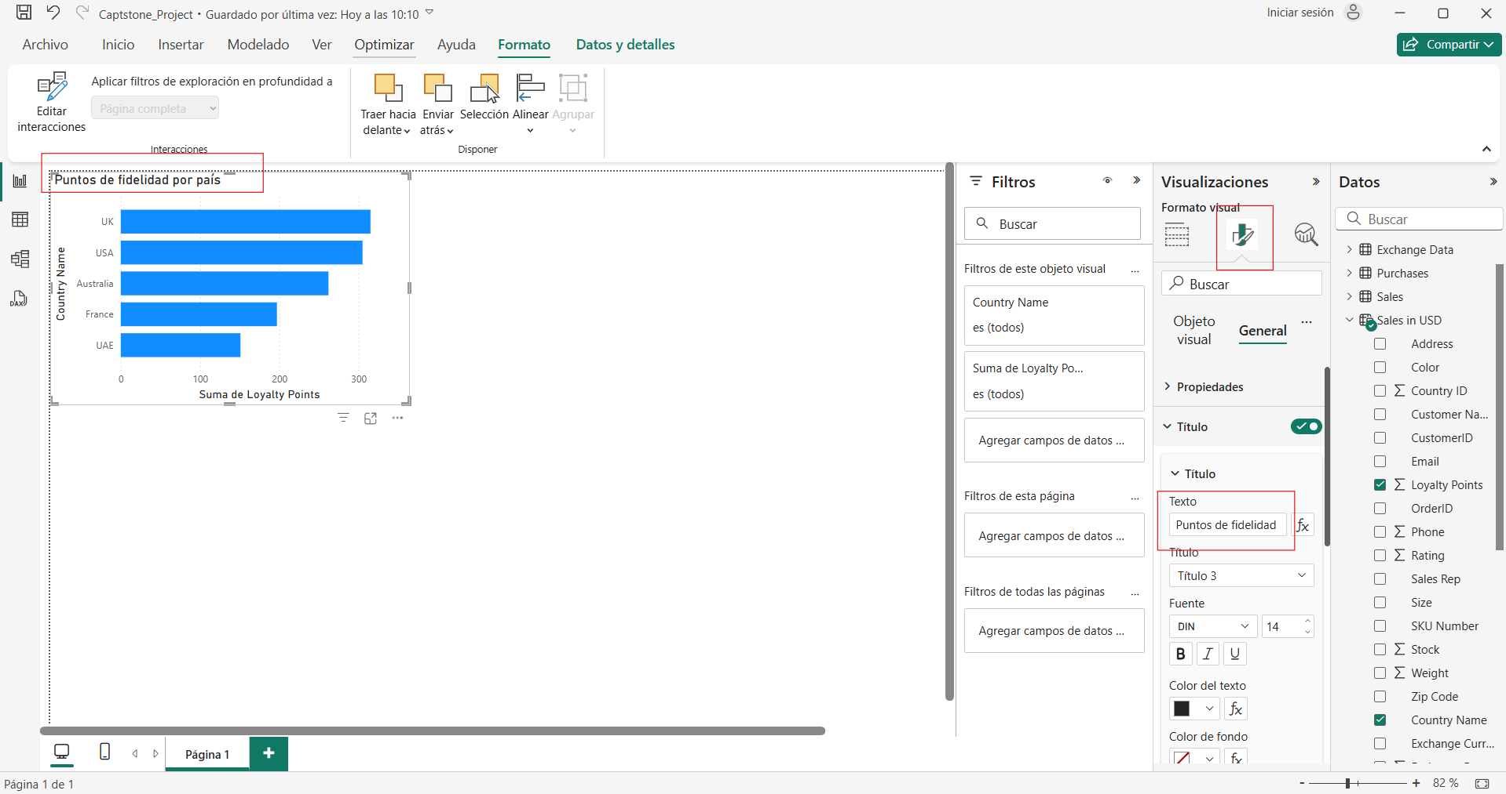

Finalmente, observamos visualmente cuál es el país con mayor cantidad de puntos de fidelidad, dato que puede mencionarse en el análisis final.

## 2. Crear un Gráfico de columnas para la cantidad vendida por producto

En este paso vamos a crear un gráfico de columnas agrupadas para visualizar la cantidad total de productos vendidos. Esta visualización facilita la comparación directa entre productos y permite identificar fácilmente cuáles son los más vendidos.

* En el panel Visualizaciones, seleccionamos el tipo de gráfico Columnas agrupadas. En el panel Campos, expandimos la tabla Sales in USD.

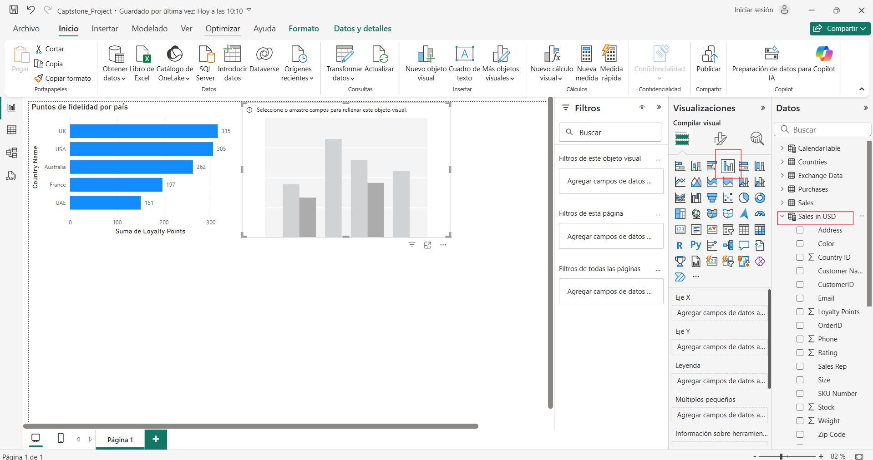

* Arrastramos el campo Producto al eje X y el campo Cantidad Comprada al eje Y.

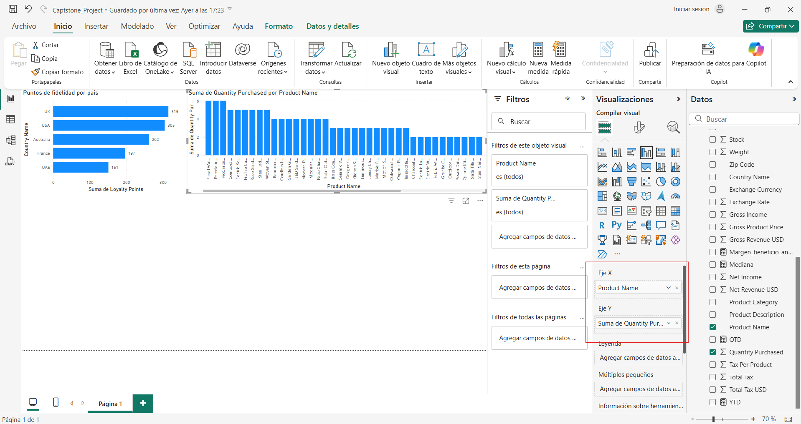

* En el panel de formato, establecemos el título del gráfico como "Cantidad vendida por producto".

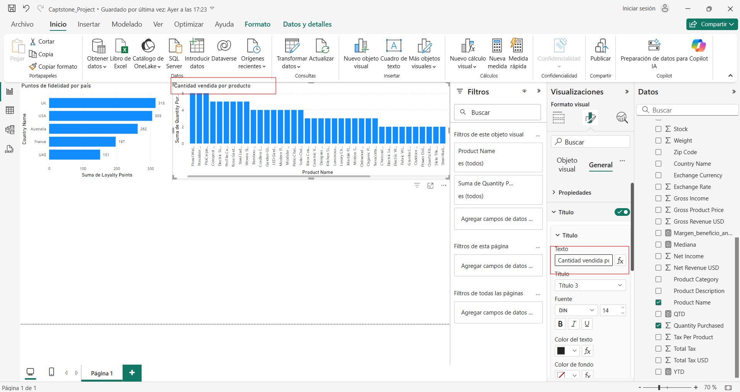

Más adelante se aplicarán ajustes de formato y estilo para mejorar la legibilidad y presentación visual del informe.

## 3. Crear un Gráfico circular para la distribución mediana de ventas por país

En este paso crearemos un gráfico circular que mostrará la distribución de la mediana de ventas entre los distintos países. Esta visualización permite analizar visualmente cómo se reparten los valores centrales de ventas en cada región, lo que puede ayudar a identificar mercados más equilibrados o destacados.

* En el panel Visualizaciones, seleccionamos el tipo de gráfico circular. En el panel Campos, expandimos la tabla Sales in USD.

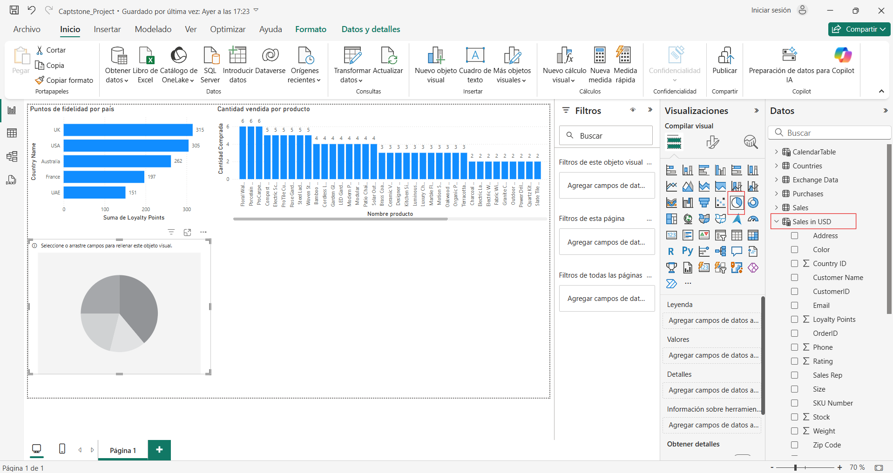

* Arrastramos el campo País al área de Leyenda y la medida Mediana de Ventas al área de Valores.

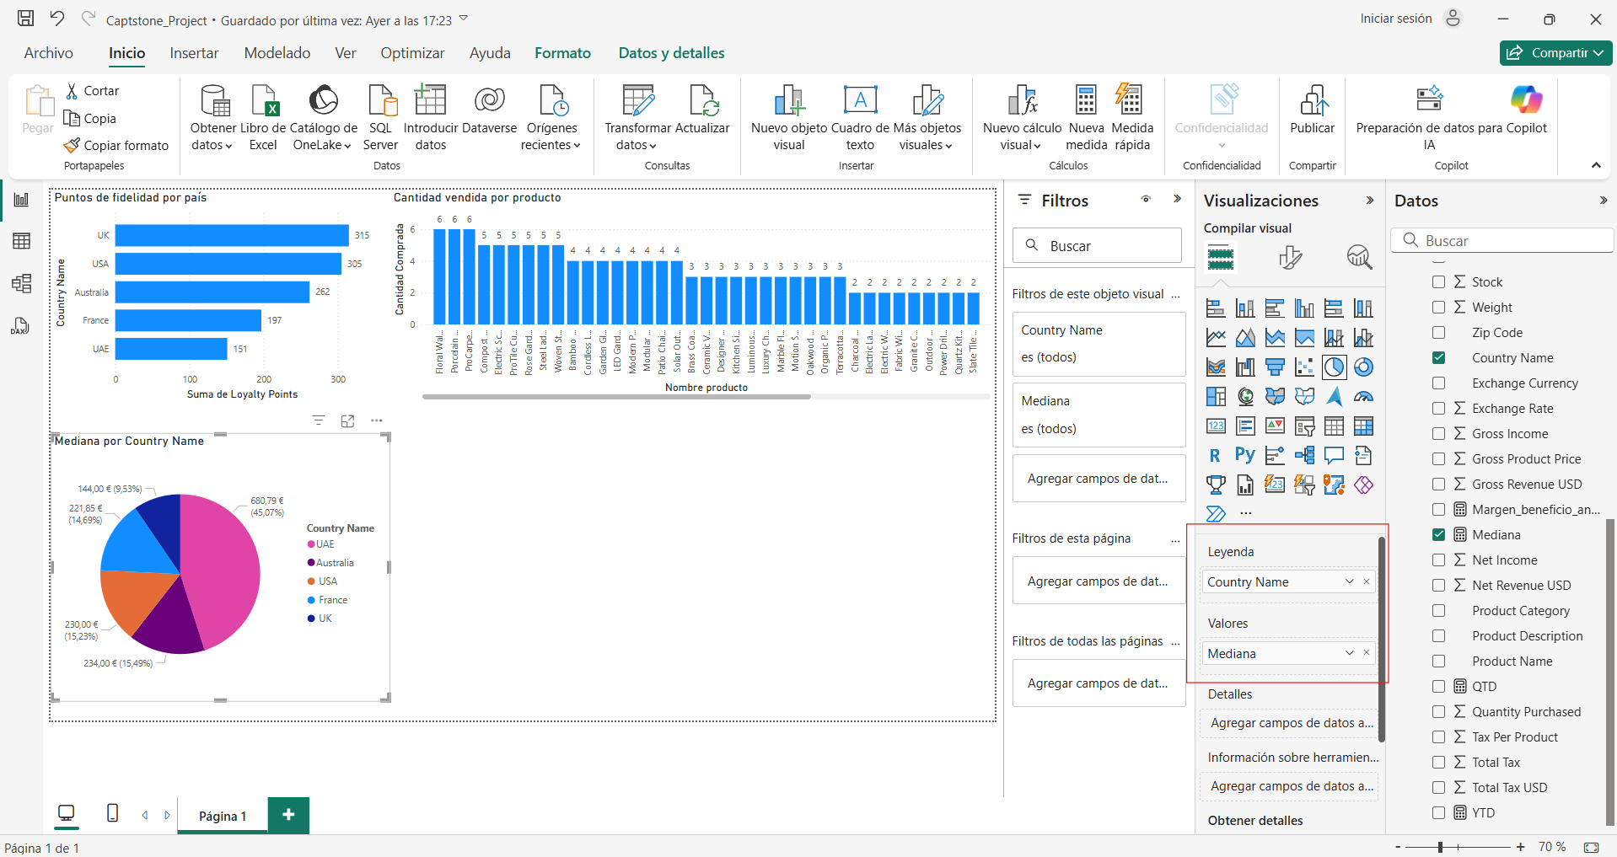

* En el panel de formato, cambiamos el título del gráfico a: "Distribución de la mediana de ventas por país".

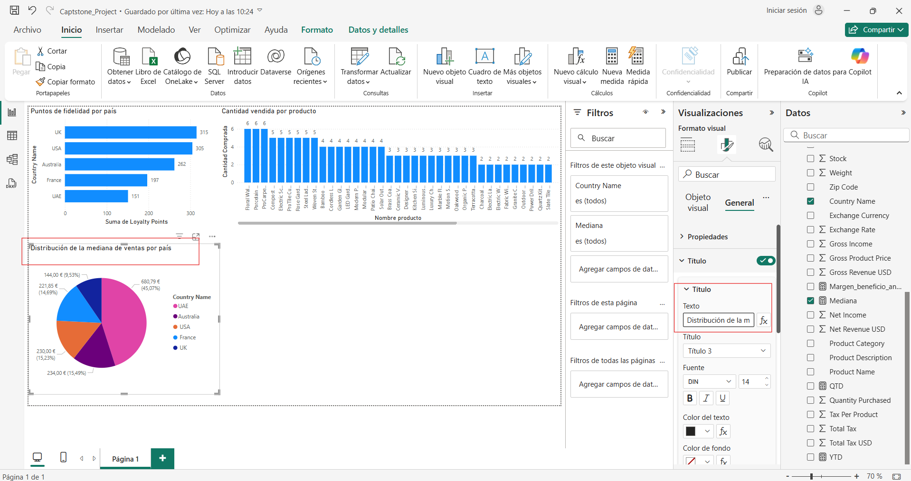

Activamos las etiquetas de datos para que se muestren los valores sobre cada segmento del gráfico y finalmente, ordenamos los datos en orden ascendente para facilitar la lectura.

## 4. Crear un Gráfico de líneas para la mediana de ventas a lo largo del tiempo

En este paso añadiremos un gráfico de líneas que muestra la evolución de la mediana de ventas a lo largo del tiempo. Esta visualización permite identificar tendencias, estacionalidades o fluctuaciones significativas en los valores de venta más representativos de cada periodo.

* En el panel Visualizaciones, seleccionamos el tipo de gráfico líneas, En el panel Campos, expandimos la tabla Sales in USD.

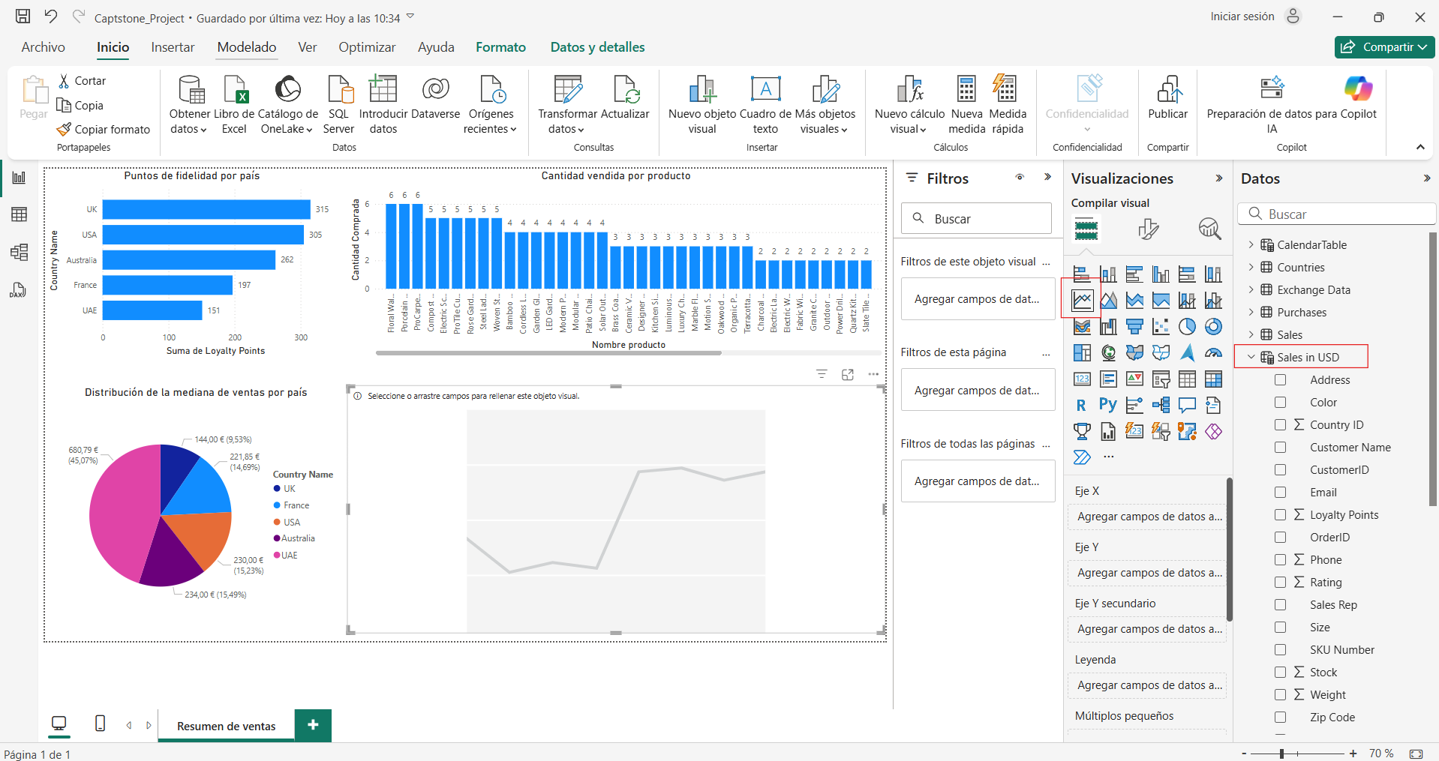

* Arrastramos el campo Fecha (por ejemplo, Date de CalendarTable) al eje X, y la medida Mediana de Ventas al eje Y.

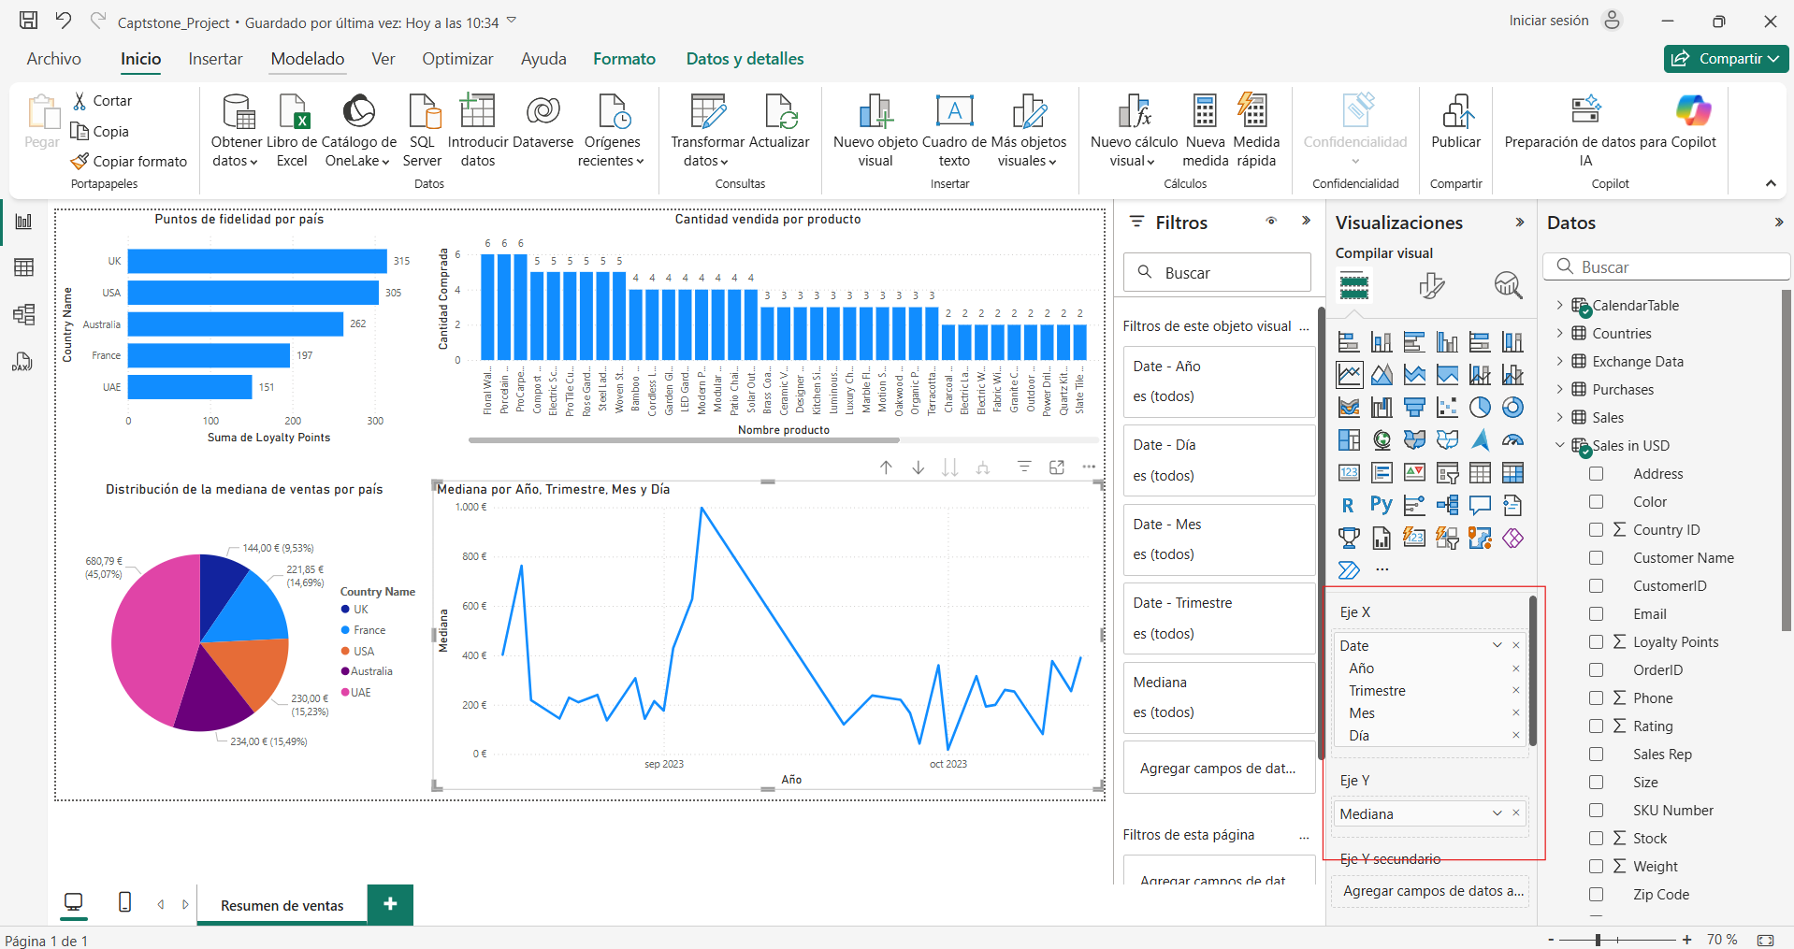

* En el panel de formato, configuramos el título del gráfico como: "Mediana de ventas a lo largo del tiempo".

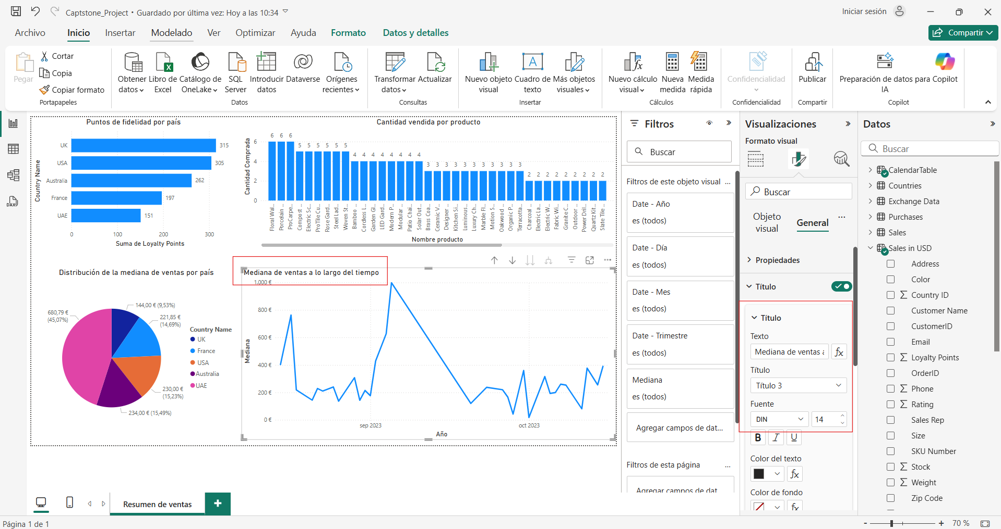

**Nota:** Más adelante incorporaremos una línea de tendencia para facilitar el análisis visual.

## 5. Crear tarjetas para visualizar medidas

En este paso incorporaremos visualizaciones tipo tarjeta para mostrar de forma clara y directa tres indicadores clave: Stock disponible, Cantidad comprada total y Mediana de ventas. Las tarjetas son ideales para destacar métricas puntuales sin necesidad de comparaciones gráficas.

* En el panel Visualizaciones, seleccionamos la visualización de tipo tarjeta. Luego, en el panel Campos, expandimos la tabla Sales in USD y arrastramos el campo Stock a la tarjeta, que será la primera. A continuación, creamos una segunda tarjeta y añadimos el campo Cantidad Comprada, y finalmente, una tercera tarjeta donde colocamos la Mediana de Ventas.

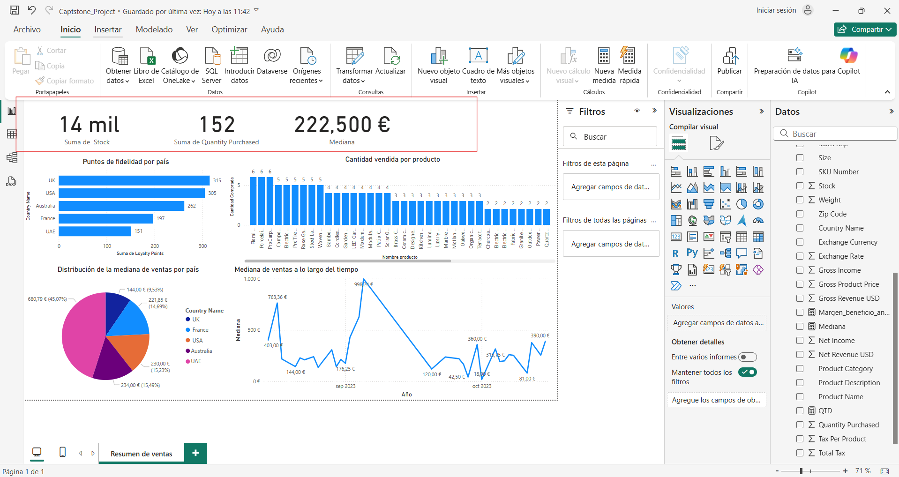

* Establecemos los títulos correctos de las tarjetas:

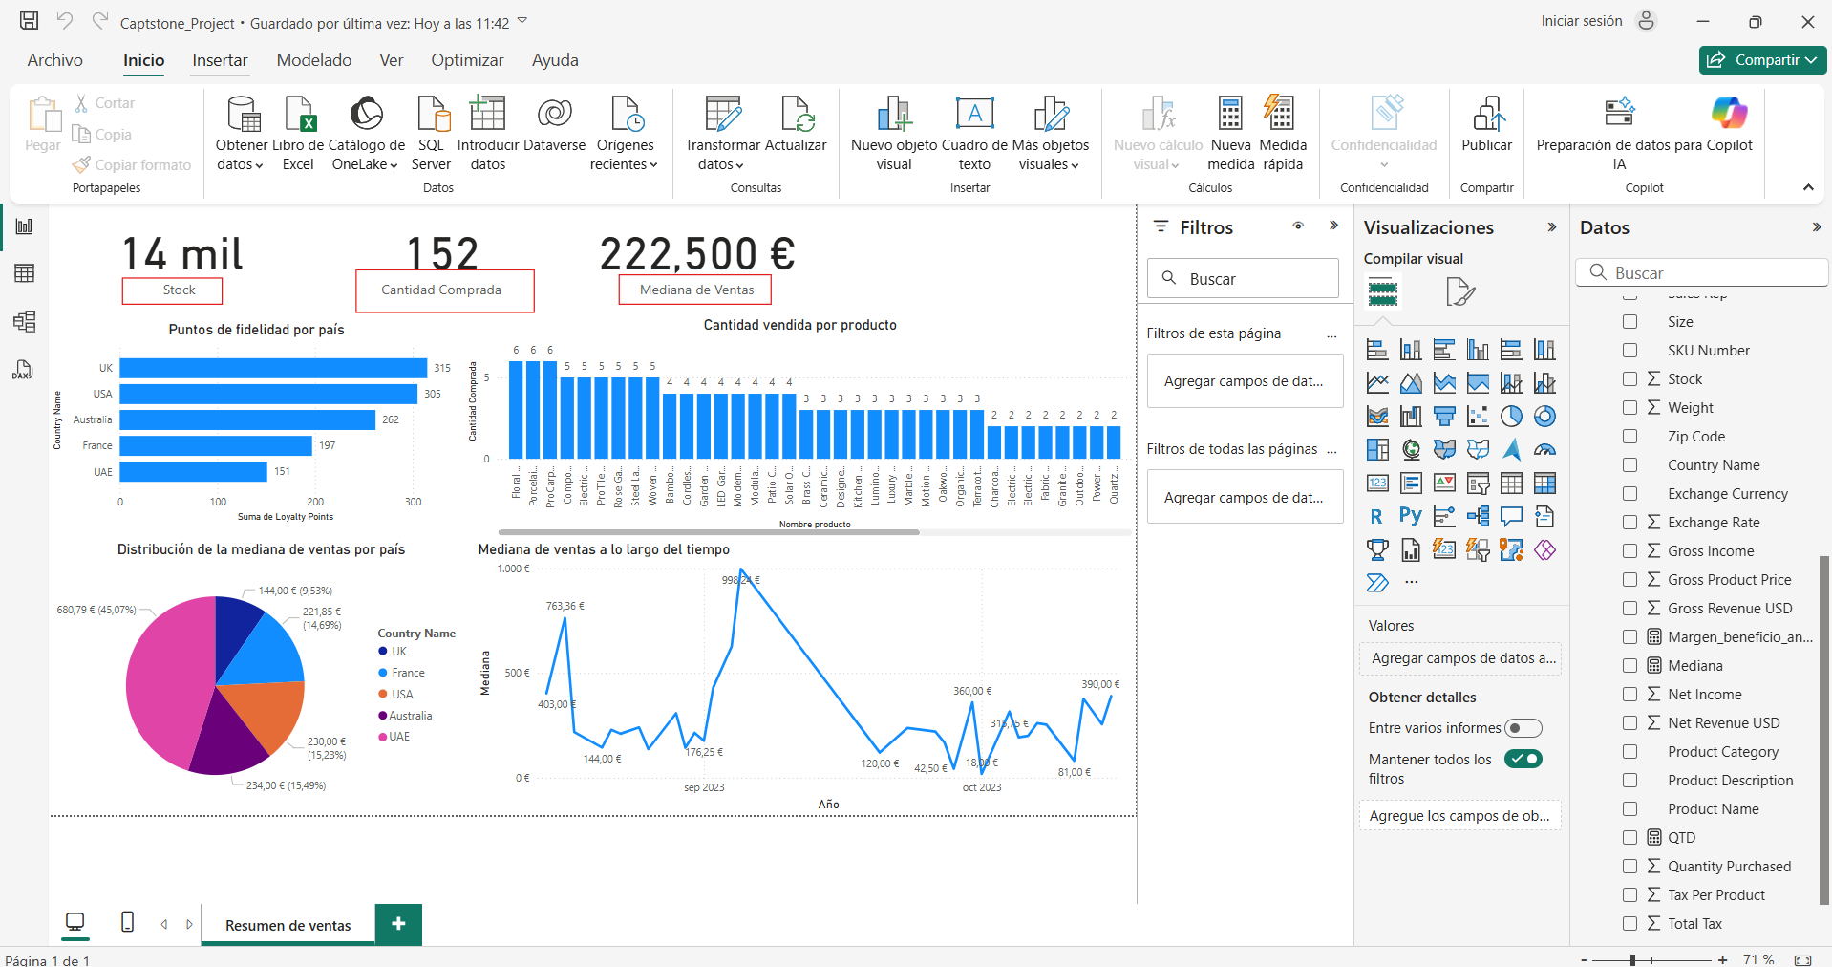

**Nota importante:** Este informe se ha estructurado siguiendo un estilo funcional básico. Una vez finalizada la creación de todos los informes, se realizará una revisión general para mejorar la organización visual y aplicar un estilo uniforme y más refinado en todo el conjunto.

## 6. Añadir un cortador al informe

En este paso añadiremos un slicer (cortador) que permitirá al usuario filtrar los datos del informe por país de forma interactiva. Esta herramienta es útil para explorar cómo varían las métricas clave y las visualizaciones según la ubicación geográfica.

* En el panel Visualizaciones, seleccionamos el icono de Cortador (Slicer). En el panel Campos, expandimos la tabla Sales in USD y arrastramos el campo País a la sección Campos del cortador.

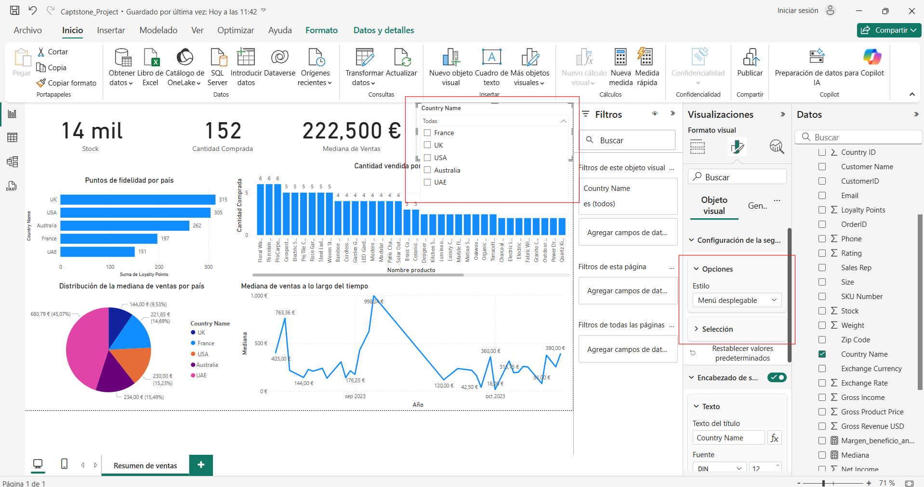

El cortador ahora permite seleccionar uno o varios países, y automáticamente actualizará todas las visualizaciones del informe para reflejar los datos filtrados según esa selección.

* A continuación, se muestra el diseño general del informe generado con todas las visualizaciones, tarjetas y filtros implementados.

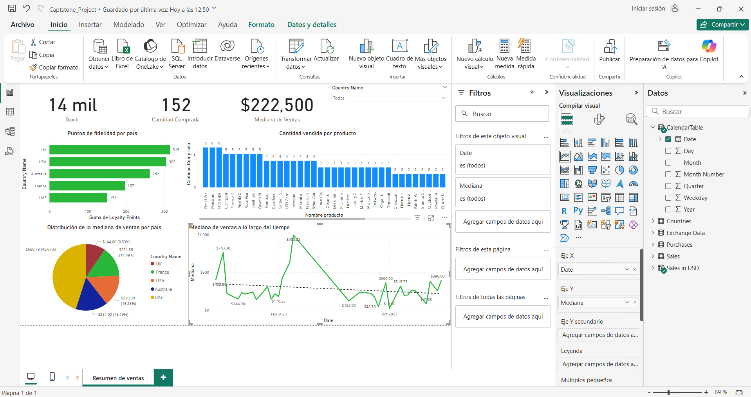

# 6. Creación de un informe de beneficios

En esta sección desarrollaremos un segundo informe dentro del mismo archivo de Power BI, enfocado en analizar los beneficios de Tailwind Traders. Este informe complementa al Resumen de Ventas creado anteriormente y permitirá a la empresa evaluar sus márgenes de beneficio, ingresos netos y tendencias a lo largo del tiempo, mediante visualizaciones claras y KPIs interactivos.

## 6.1 Crear un informe de Resumen de Beneficios

En este primer paso crearemos una nueva página en el archivo de Power BI donde diseñaremos el informe enfocado en los beneficios de Tailwind Traders. Esta página será independiente del Resumen de Ventas, pero utilizará las mismas tablas y medidas ya preparadas en el modelo de datos.

* Abrimos el archivo Tailwind Traders Report.pbix creado en el ejercicio anterior y en la parte inferior del lienzo, hacemos clic en el icono “+” para crear una nueva página dentro del informe.

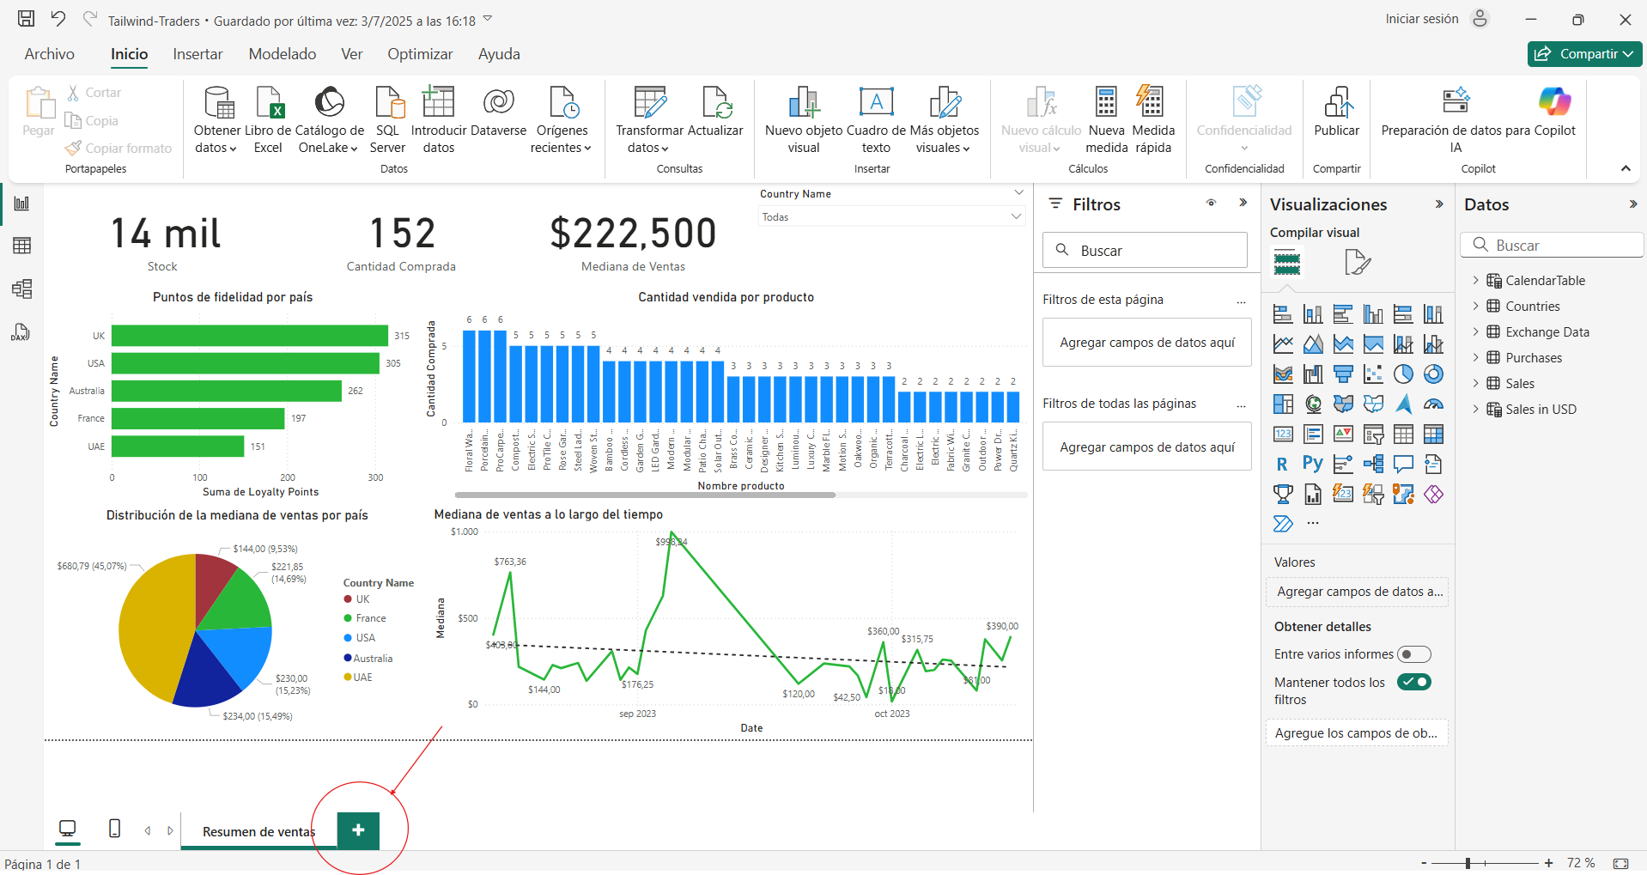

* Renombramos la página como “Resumen de Beneficios” para identificarla fácilmente y diferenciarla de otras vistas.

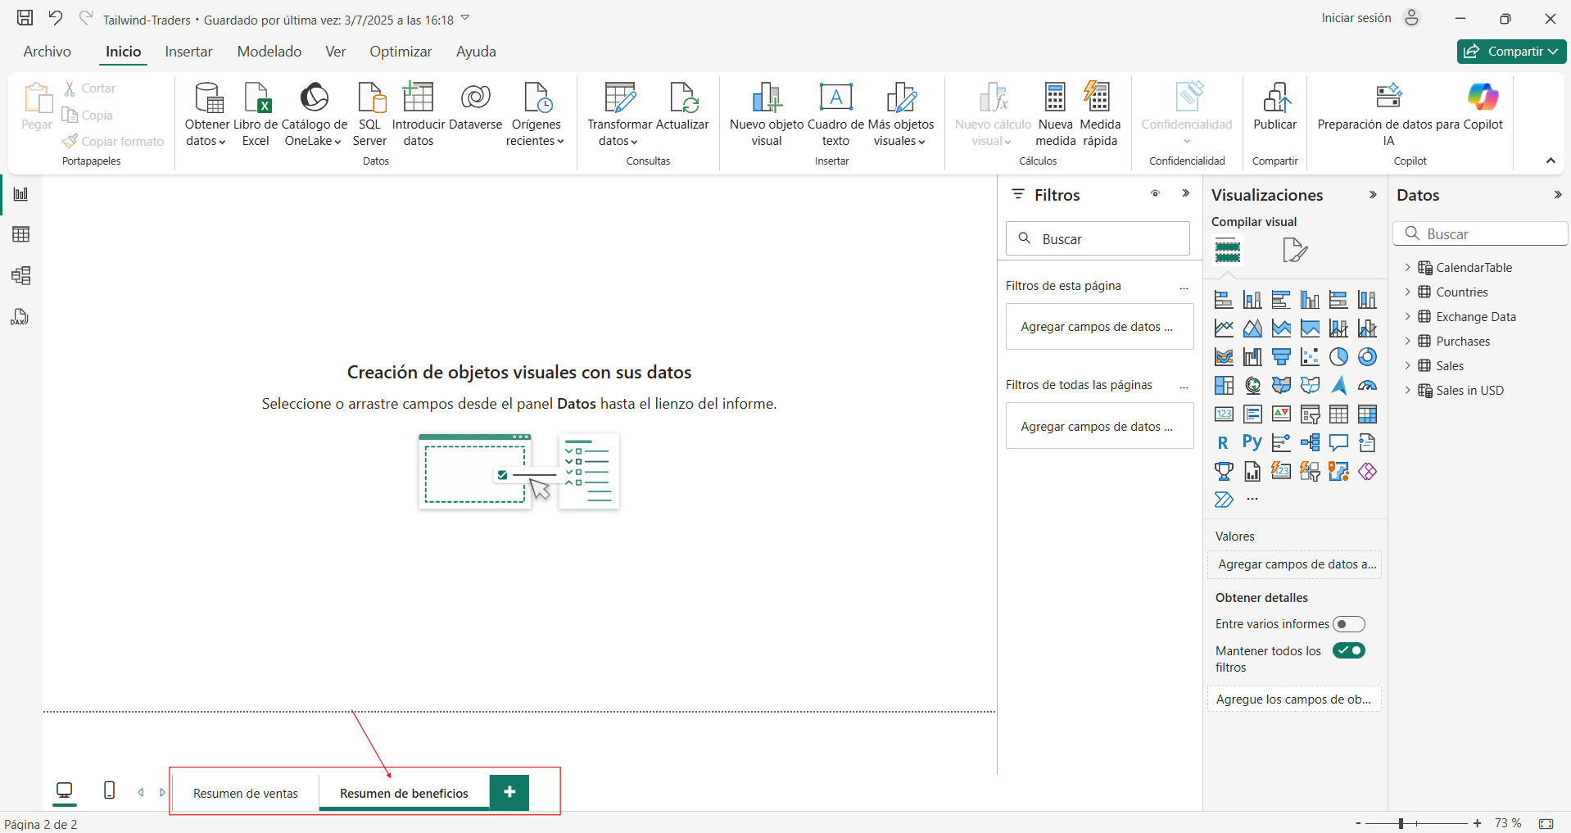

## 6.2 Crear un gráfico de barras para Ingresos Netos por Producto

En este paso diseñaremos un gráfico de barras que mostrará los ingresos netos en dólares estadounidenses (USD) agrupados por producto. Esta visualización permitirá identificar fácilmente qué productos generan mayores beneficios netos para la empresa.

* En el panel Visualizaciones, seleccionamos el tipo de gráfico Barras agrupadas y, en el panel Campos, expandimos la tabla Sales in USD para arrastrar el campo Nombre del Producto al eje Y, y el campo Net Revenue USD al eje X.

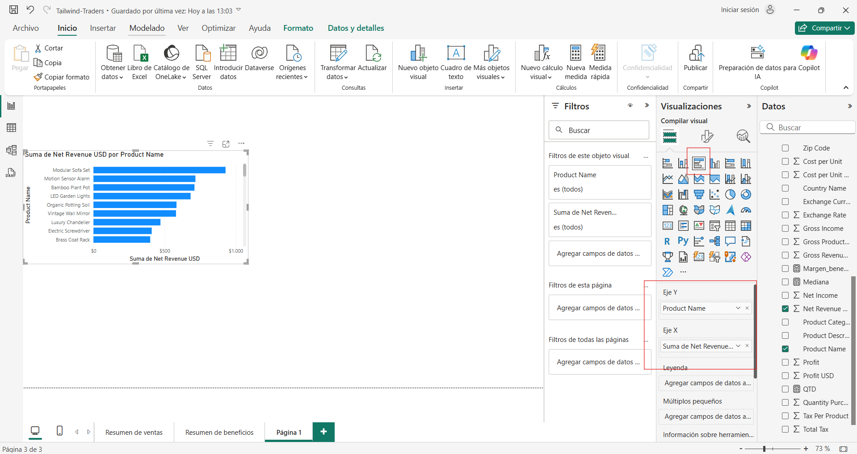

* Finalmente, en el panel de formato, configuramos el título del gráfico como: "Ingresos Netos por Producto" y activamos las etiquetas de datos para mostrar los valores directamente sobre las barras.

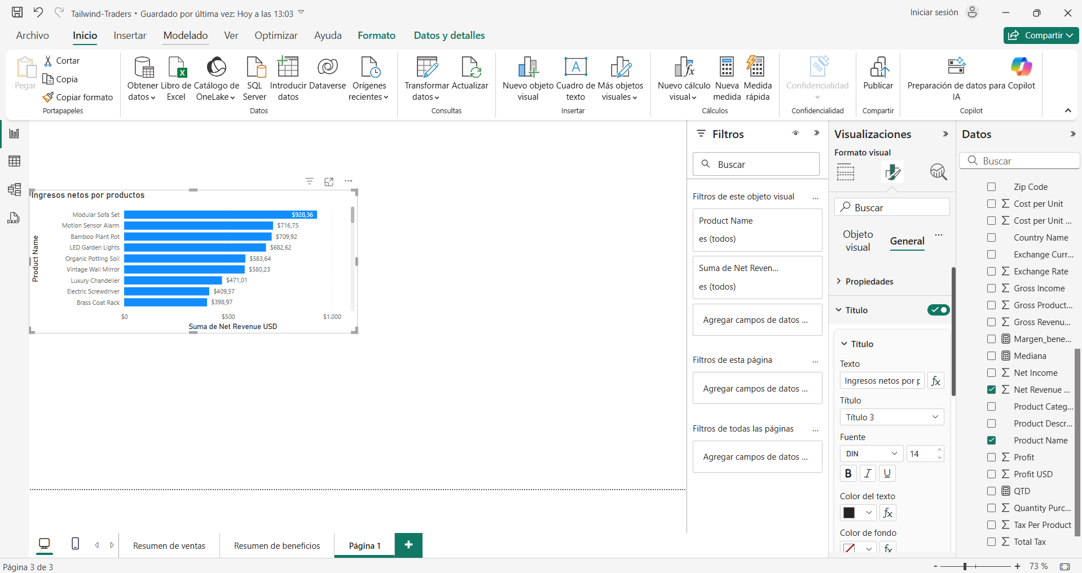

## 6.3 Crear un Gráfico de anillos para el Margen de beneficio anual por país

En este paso crearemos un gráfico de anillos para visualizar el margen de beneficio anual distribuido por país. Esta visualización permite comparar fácilmente qué países aportan un mayor porcentaje al margen global de Tailwind Traders.

* En el panel Visualizaciones, seleccionamos el tipo de gráfico Anillo (Donut Chart) y, en el panel Campos, expandimos la tabla Sales in USD para arrastrar el campo Nombre del País al área Leyenda y la medida Margen de beneficio anual al área Valores.

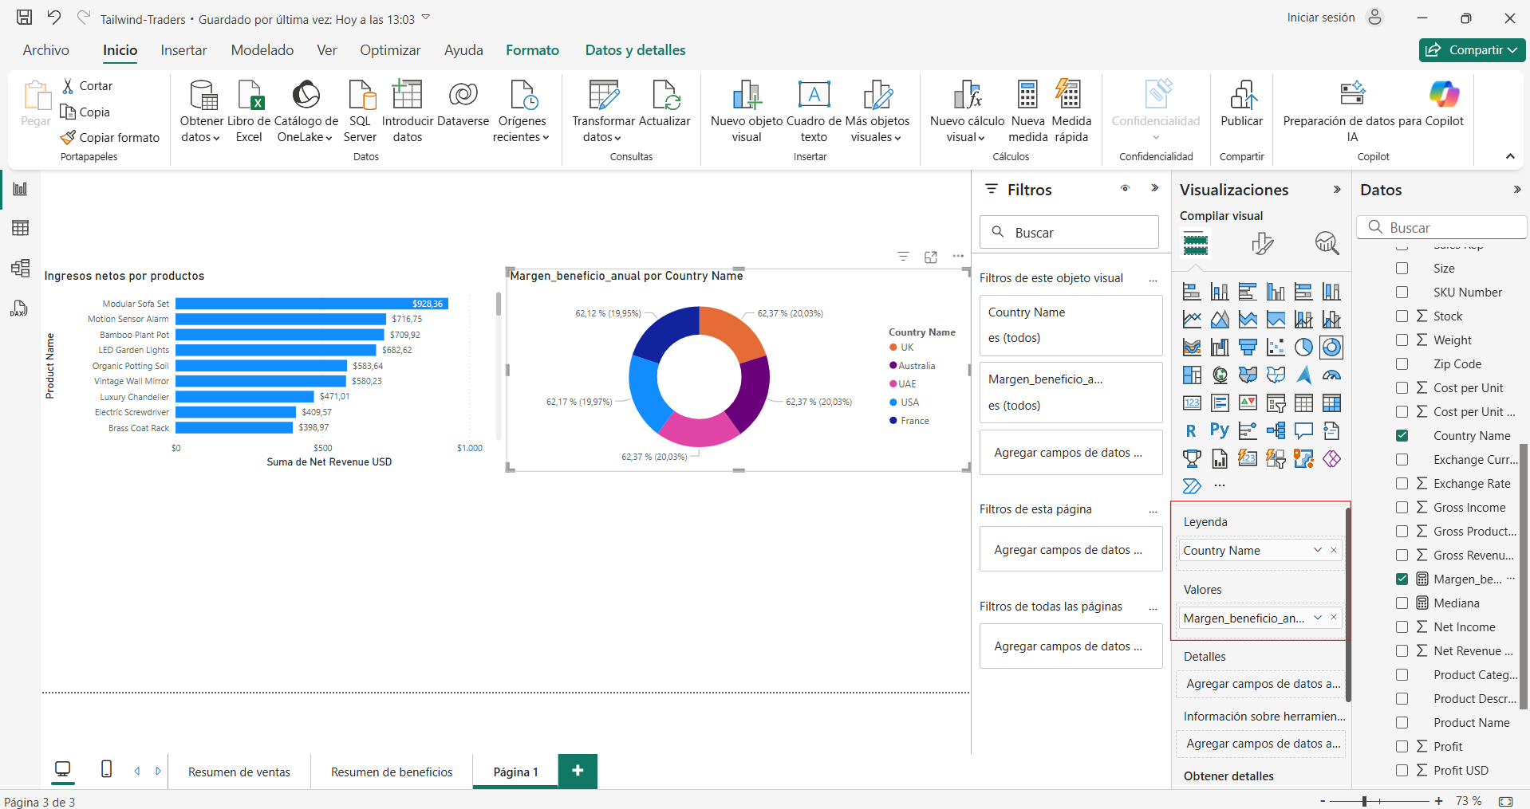

* Finalmente, en el panel de formato, configuramos el título del gráfico como "Margen de beneficio anual por país" y activamos las etiquetas detalladas para que muestren tanto la categoría (Nombre del País) como el porcentaje de la categoría sobre el total.

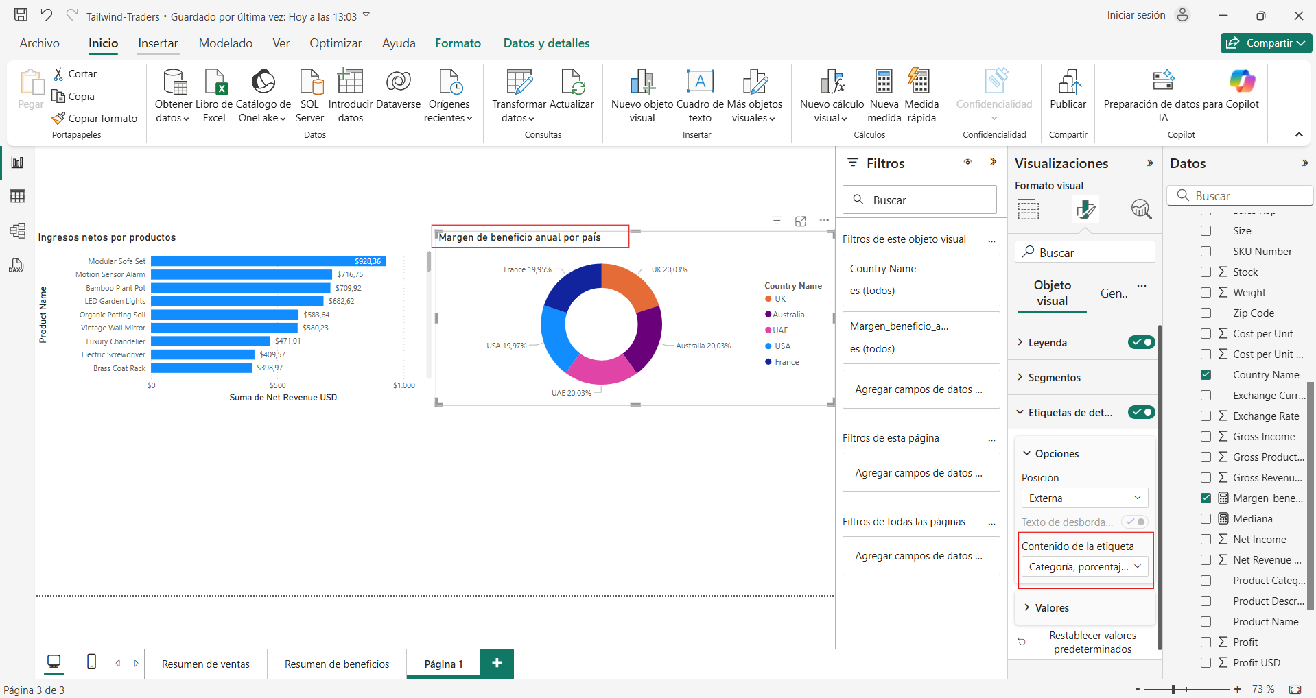

## 6.4 Crear un gráfico de área para el Margen de beneficio anual en el tiempo

En este paso crearemos un gráfico de área que mostrará cómo evoluciona el margen de beneficio anual a lo largo del tiempo. Esta visualización es útil para identificar tendencias y evaluar la estabilidad de los márgenes en distintos periodos.

* En el panel Visualizaciones, seleccionamos el tipo de gráfico Área y, en el panel Campos, expandimos la tabla CalendarTable y la tabla Sales in USD para arrastrar el campo Fecha al eje X y la medida Margen de beneficio anual al eje Y.

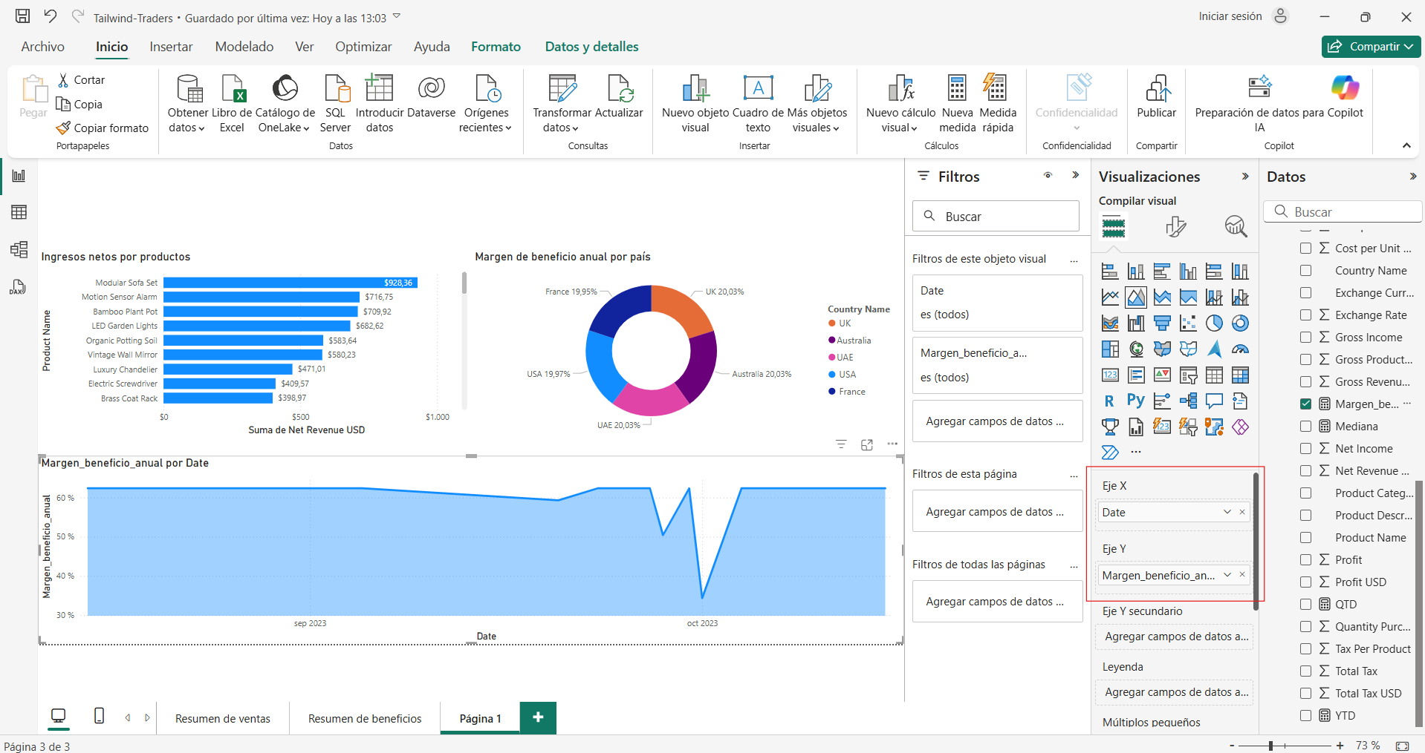

* En el panel de formato, configuramos el título del gráfico como "Margen de beneficio anual en el tiempo" y activamos las etiquetas de datos para mostrar los valores sobre la línea del área.

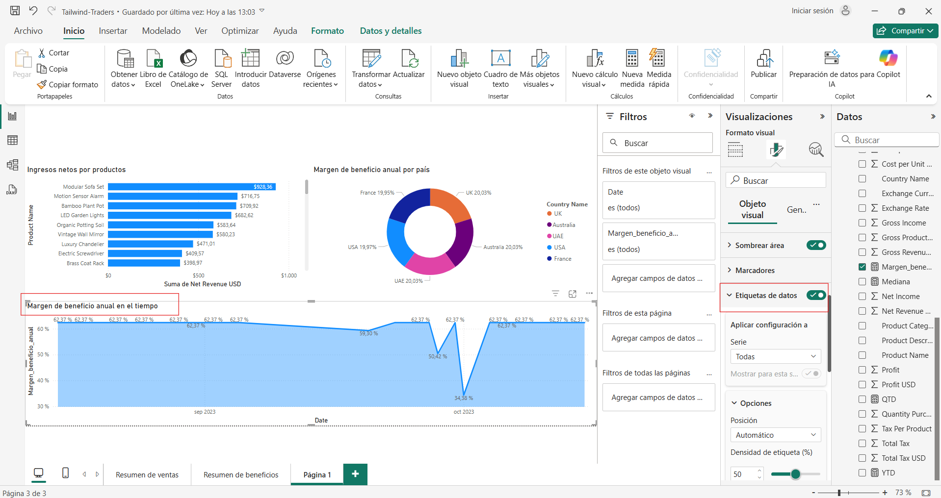

## 6.5 Crear tarjetas y un KPI para visualizar medidas clave

En este paso añadiremos tarjetas y un KPI para mostrar de forma clara e individual varias métricas financieras importantes: Beneficio YTD, Ingresos Netos USD e Ingresos Brutos USD. Estas visualizaciones permiten destacar valores clave y facilitar su interpretación dentro del informe.

* En el panel Visualizaciones, seleccionamos la visualización de tipo tarjeta y, en el panel Campos, expandimos la tabla Sales in USD para arrastrar la medida Beneficio YTD a la primera tarjeta y crear una segunda tarjeta para Ingresos Netos USD.

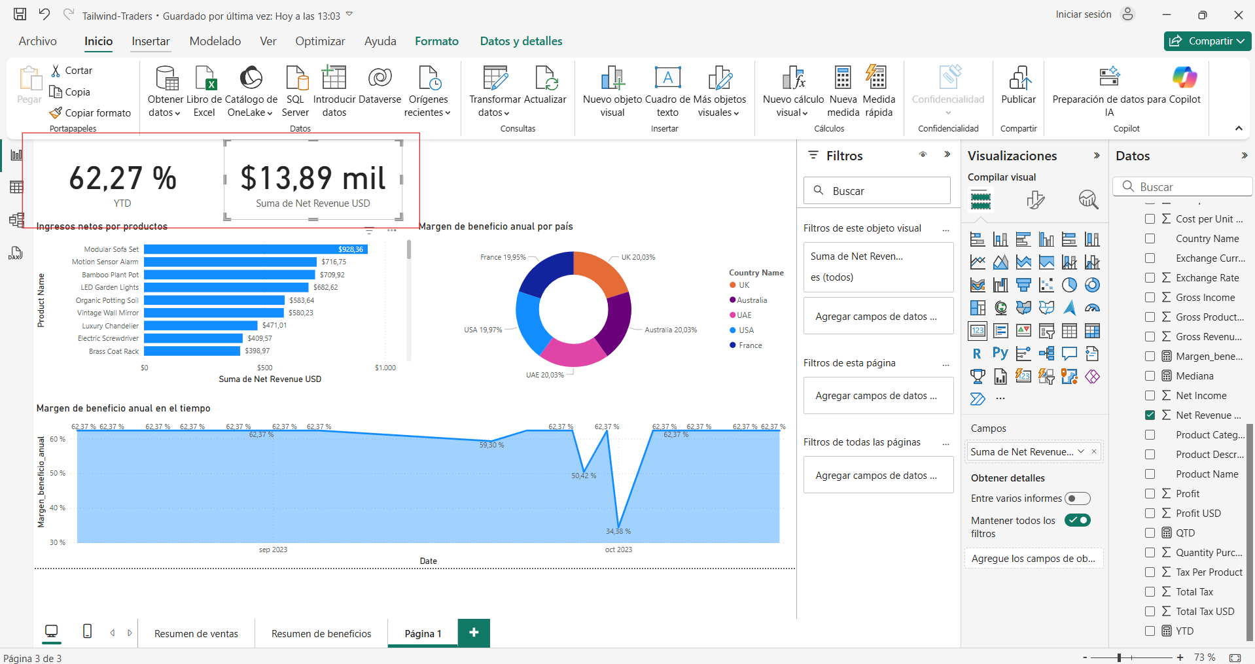

* A continuación, añadimos un KPI para visualizar Ingresos Brutos USD con su evolución en el tiempo; en el panel Visualizaciones, seleccionamos la visualización KPI, arrastramos Ingresos Brutos USD al área Valor y el campo Fecha al área Eje de tendencia, y posicionamos el KPI junto a la tarjeta de Ingresos Netos USD para facilitar la comparación entre ambas métricas.

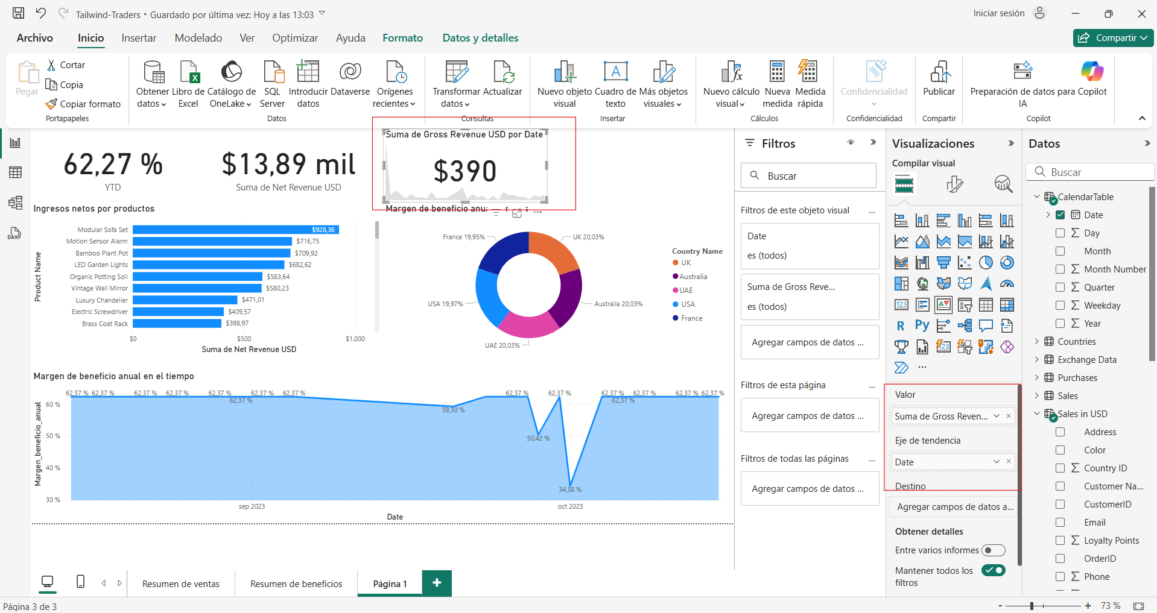

📝 **Nota:** Más adelante se reorganizarán y ajustarán todos los gráficos para optimizar la presentación visual del informe.

## 6.6 Añadir un slicer al informe

En este paso añadiremos un slicer para permitir al usuario filtrar las visualizaciones por fechas, facilitando el análisis temporal de las métricas financieras.

* En el panel Visualizaciones, seleccionamos la visualización de tipo Cortador (Slicer) y, en el panel Campos, expandimos la tabla CalendarTable para arrastrar el campo Fecha al área Campos.

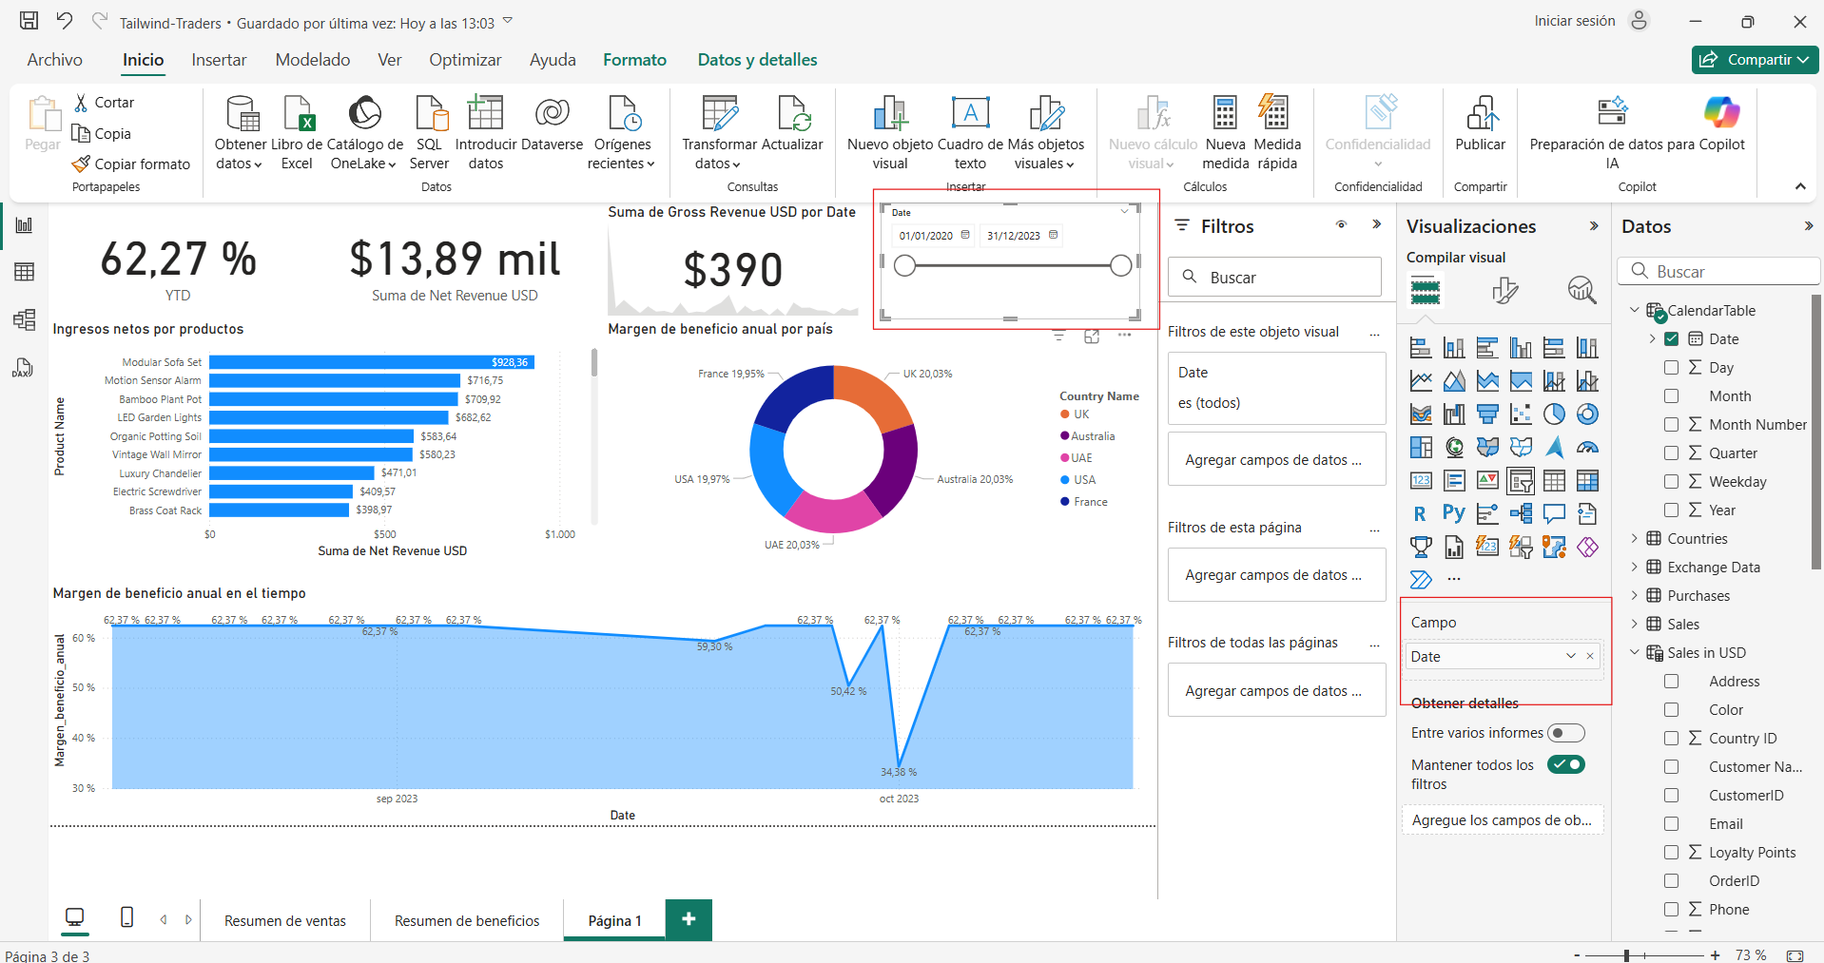

* A continuación, se muestra el resultado final del informe de beneficios, con todas las visualizaciones, tarjetas, KPI y filtros integrados en una disposición clara y funcional.

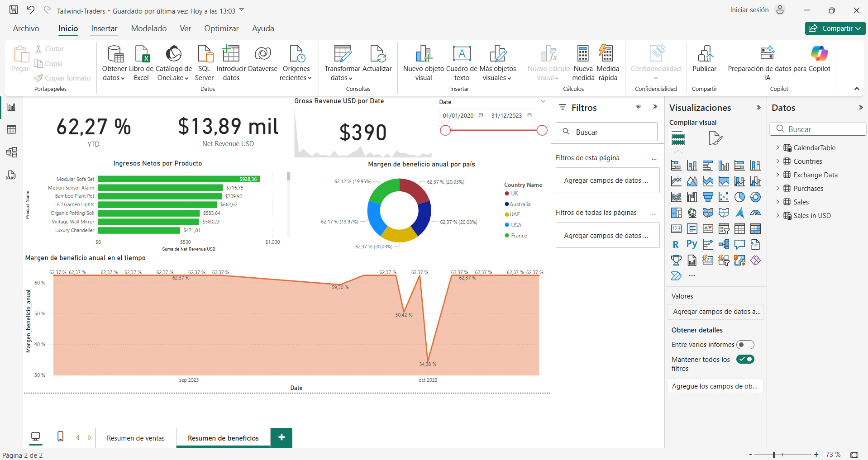

# 7. Creación de un cuadro de mando ejecutivo

En esta sección documentaremos el proceso para crear un cuadro de mando ejecutivo en Power BI Service, a partir de las visualizaciones desarrolladas previamente en Power BI Desktop. Este cuadro de mando tiene como objetivo presentar de forma resumida e interactiva los principales indicadores de ventas y beneficios de Tailwind Traders, permitiendo a los responsables de la empresa acceder rápidamente a información clave para la toma de decisiones estratégicas.

⚠️ **Nota:** *Debido a que Power BI Service requiere una cuenta Pro o Premium para acceder a la funcionalidad de cuadros de mando y la cuenta gratuita no lo permite, no ha sido posible ejecutar este proceso en un entorno real. A continuación, se detallan los pasos que se seguirían para implementar el cuadro de mando en un entorno con licencia.*

## 7.1 Crear un nuevo cuadro de mando

El primer paso consiste en crear un cuadro de mando dentro de Power BI Service, que servirá como contenedor para anclar las visualizaciones clave de los informes previamente desarrollados.

* En Power BI Service, tras iniciar sesión con una cuenta Pro o Premium, se accede al Espacio de trabajo donde está publicado el informe Tailwind Traders Report.pbix. Desde allí, se hace clic en el botón **“+ Crear”** y se selecciona la opción Cuadro de mando.

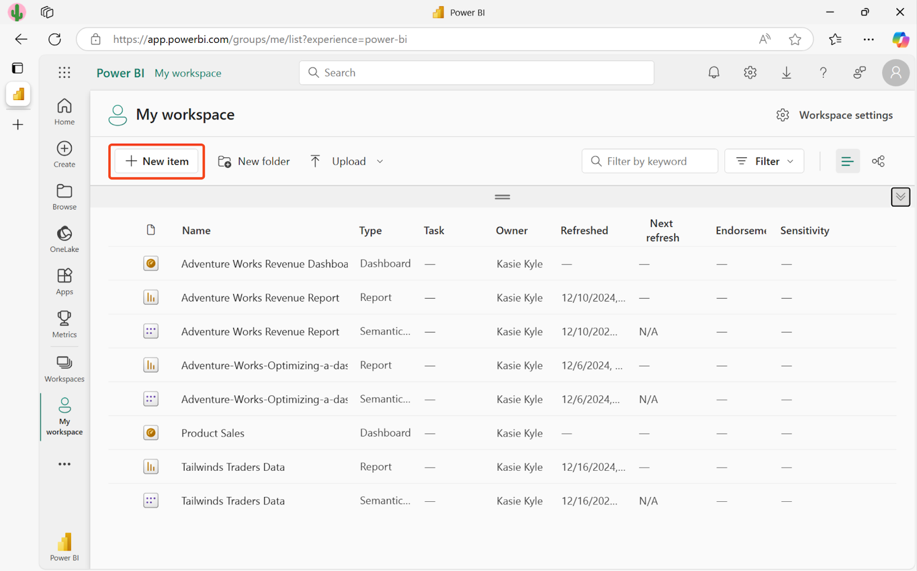

* A continuación, se asigna un nombre al cuadro de mando, por ejemplo:  
  “Cuadro de mando ejecutivo de Tailwind Traders”, y se guarda para comenzar a anclar las visualizaciones.

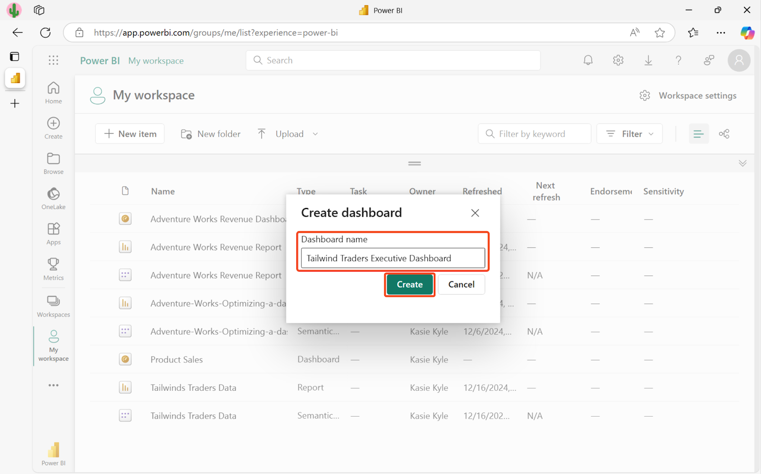

## 7.2 Fijar las visualizaciones principales del Resumen de Ventas

Una vez creado el cuadro de mando, el siguiente paso consiste en anclar las visualizaciones clave de la página “Resumen de Ventas” para construir la primera parte del panel interactivo.

En Power BI Service, accedemos al informe Tailwind Traders Report y navegamos a la página Resumen de Ventas. Desde allí:

* Seleccionamos el gráfico de barras “Puntos de fidelidad por país” y hacemos clic en el icono de pin 📌 (“Anclar visual”) en la parte superior del gráfico.

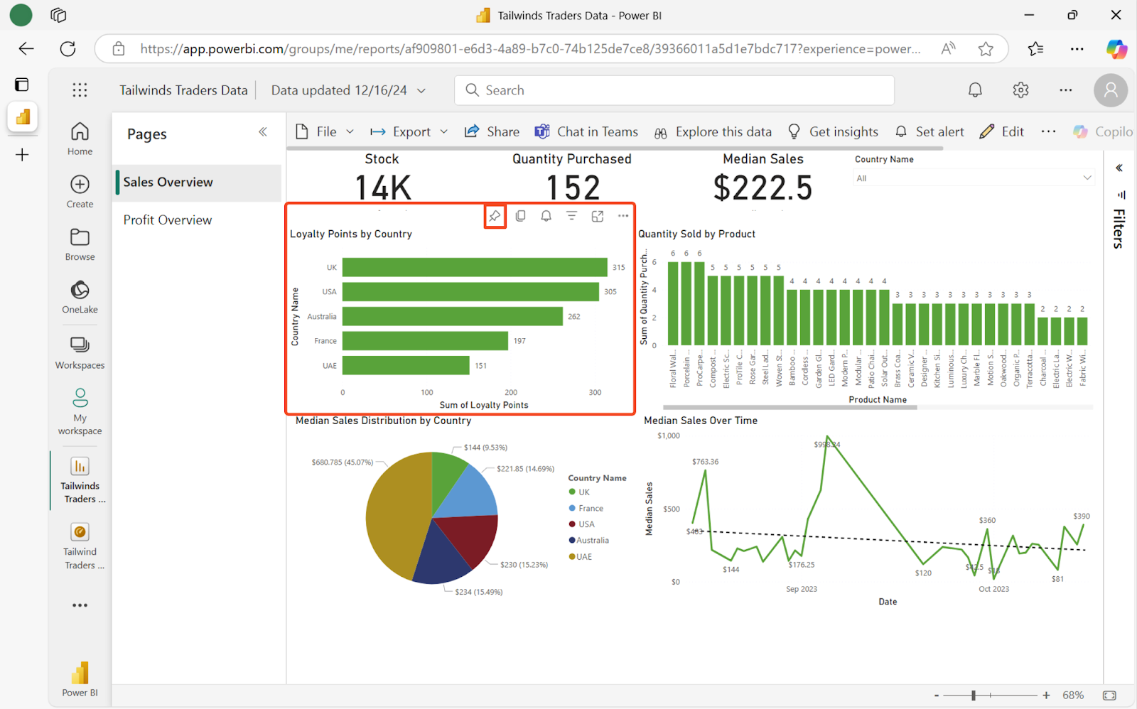

* En el cuadro emergente, elegimos el cuadro de mando creado previamente:  
  “Cuadro de mando ejecutivo de Tailwind Traders**”**, y confirmamos la acción.

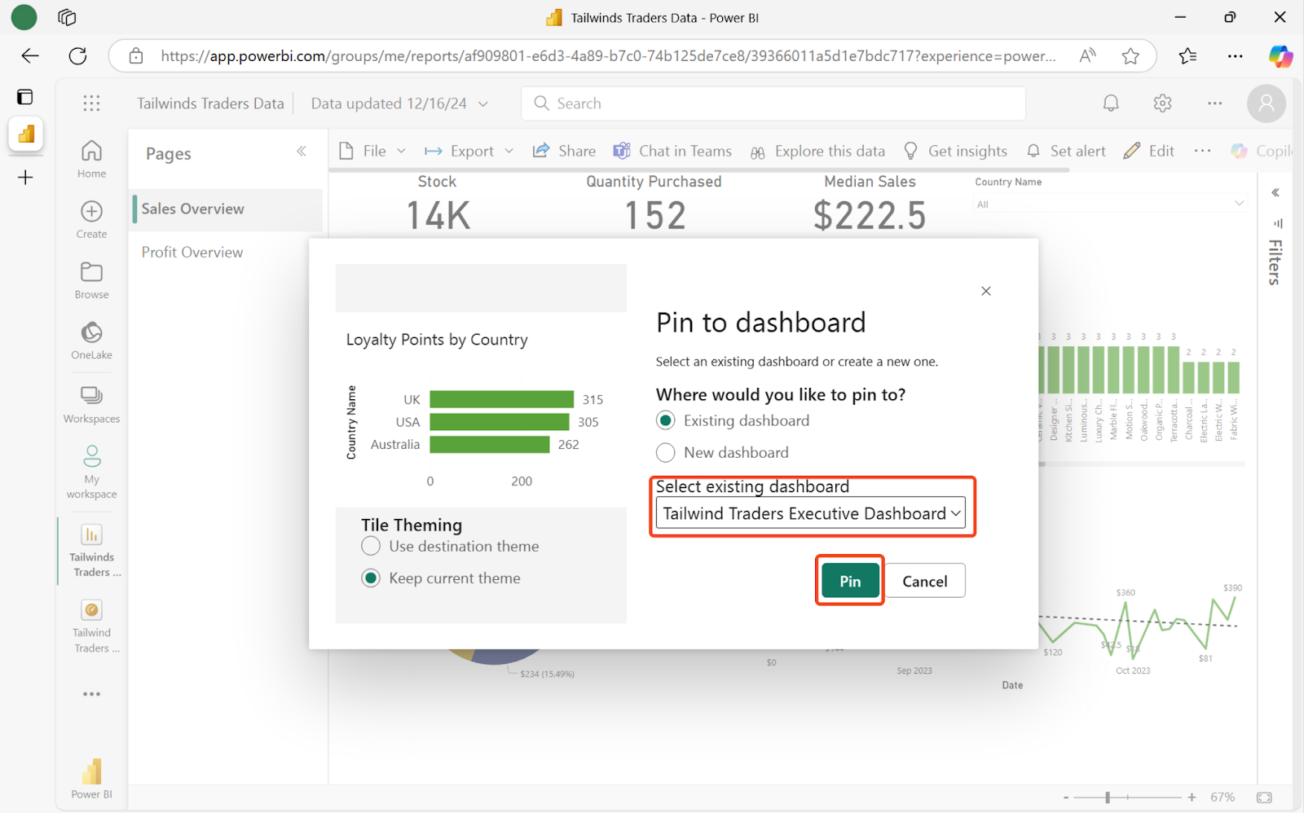

Repetimos este proceso para anclar las siguientes visualizaciones:

* Gráfico de columnas: Cantidad vendida por producto
* Gráfico circular: Distribución de ventas medias por país
* Gráfico de líneas: Ventas medias a lo largo del tiempo

Una vez ancladas, estas visualizaciones aparecerán en el cuadro de mando, listas para ser organizadas.

## 7.3 Fijar las tarjetas del Resumen de Ventas

Tras anclar las visualizaciones principales, el siguiente paso consiste en añadir al cuadro de mando las tarjetas de indicadores clave del Resumen de Ventas. Estas tarjetas permiten visualizar métricas resumidas de un vistazo y son fundamentales para un análisis ejecutivo rápido.

En Power BI Service, desde la página Resumen de Ventas del informe:

* Seleccionamos la tarjeta de Suma de Existencias y hacemos clic en el icono de pin 📌 (“Anclar visual”).

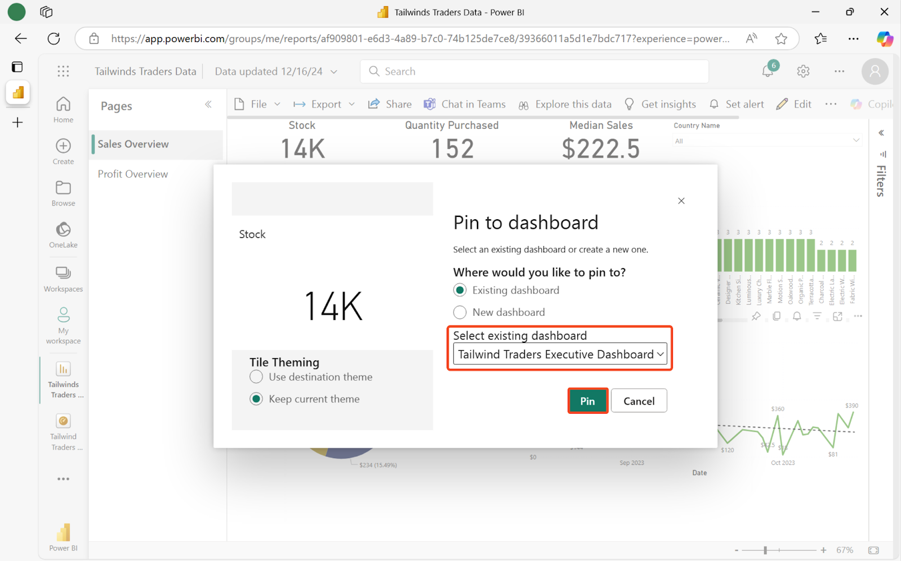

En el cuadro emergente, confirmamos que el destino es el cuadro de mando “Cuadro de mando ejecutivo de Tailwind Traders”.

Repetimos el proceso para las siguientes tarjetas:

* Tarjeta de Suma de Cantidades Compradas
* Tarjeta de Mediana de Ventas

Estas tarjetas quedan ahora disponibles en el cuadro de mando y pueden organizarse junto con las visualizaciones principales para construir una vista ejecutiva clara y ordenada.

## 7.4 Fijar las visualizaciones centrales del Resumen de Beneficios

En esta etapa añadiremos al cuadro de mando las visualizaciones clave de la página Resumen de Beneficios, para complementar el análisis de ventas con indicadores de rentabilidad.

En Power BI Service, accedemos a la página Resumen de Beneficios del informe Tailwind Traders Report. Desde allí:

* Seleccionamos el gráfico de barras “Ingresos Netos por Producto” y lo anclamos al cuadro de mando usando el icono de pin 📌.

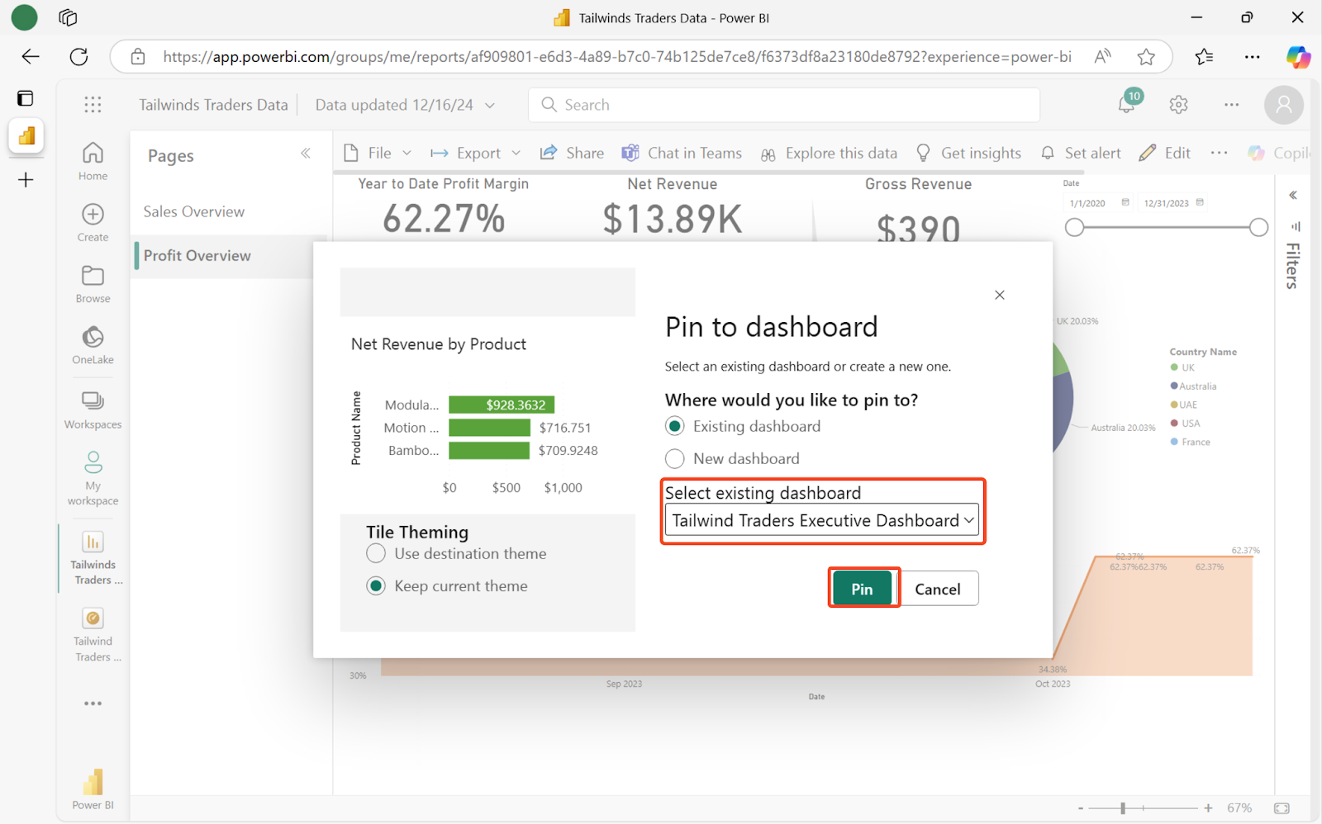

* Repetimos la operación para el gráfico de anillo “Margen de beneficio anual por país”.
* Repetimos la operación, para el gráfico de área “Margen de beneficio anual en el tiempo”.

Una vez fijadas, estas visualizaciones aparecerán en el cuadro de mando junto a las del Resumen de Ventas, permitiendo ofrecer una perspectiva global de los resultados de la empresa.

## 7.5 Fijar la tarjeta de Resumen de Beneficios y los KPI

Para completar el cuadro de mando, añadiremos las tarjetas y KPI principales del Resumen de Beneficios. Estas visualizaciones destacan métricas financieras críticas y permiten a los directivos obtener información clave de un solo vistazo.

En Power BI Service, dentro de la página Resumen de Beneficios del informe Tailwind Traders Report:

* Anclamos la tarjeta de Beneficio YTD al cuadro de mando mediante el icono de pin 📌.

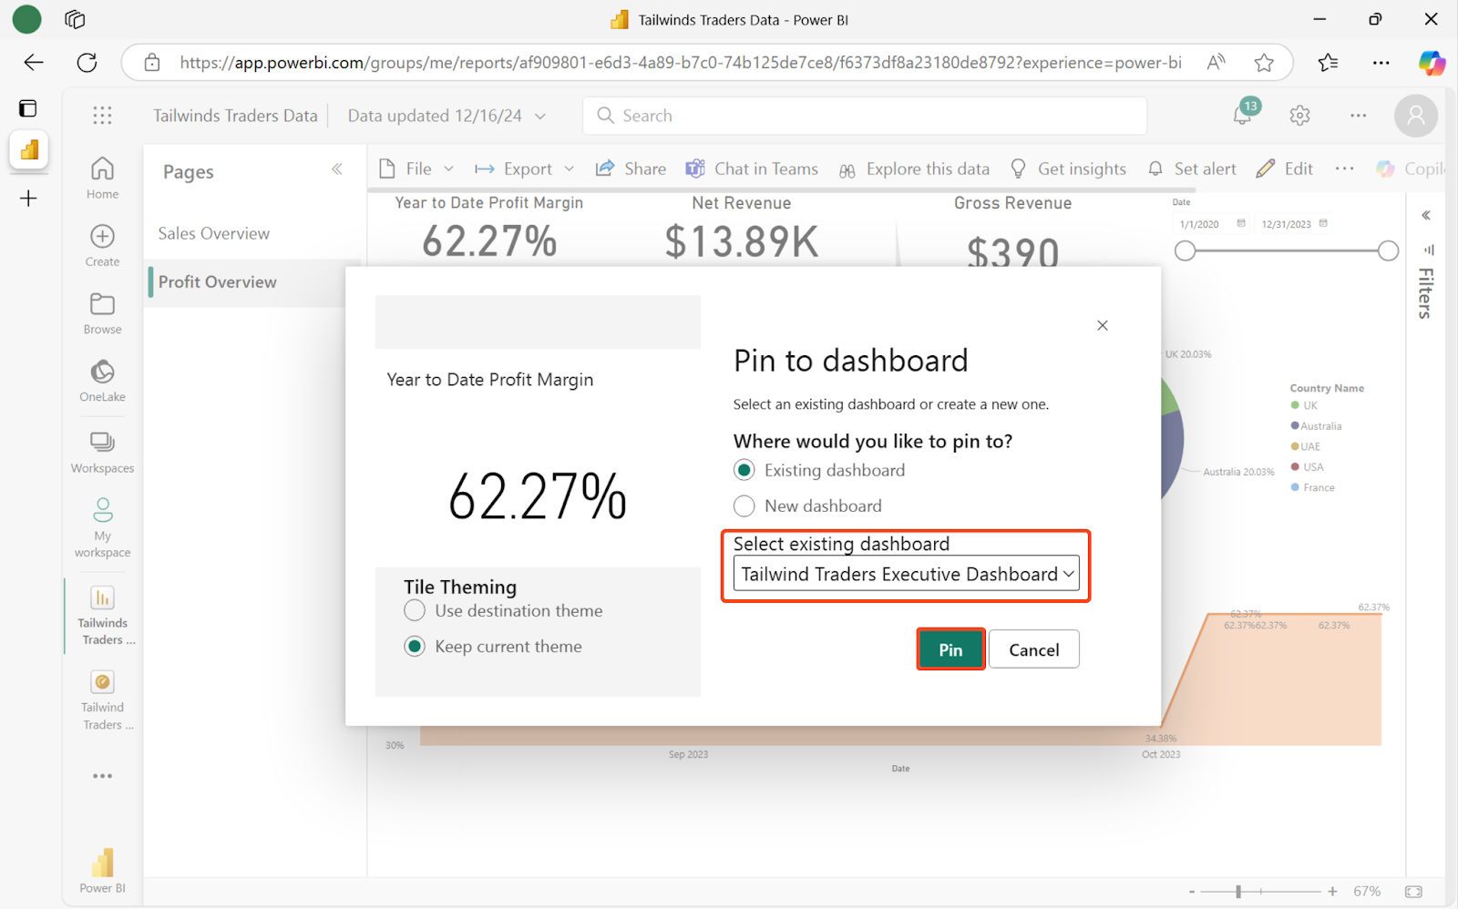

* Repetimos el proceso para la tarjeta de Suma de Ingresos Netos en USD.
* Repetimos el proceso para la Tarjeta KPI de Suma de Ingresos Brutos en USD.

Con estos elementos, el cuadro de mando ahora incluye tanto métricas acumuladas como indicadores de tendencia, ofreciendo una visión completa del rendimiento financiero.

## 7.6 Configurar la vista móvil para el Resumen de Beneficios

En este paso adaptaremos la página Resumen de beneficios para que sea totalmente funcional y legible en dispositivos móviles, permitiendo a los usuarios analizar las métricas clave desde cualquier lugar.

* Vamos a la pestaña Vista y activamos la opción “Vista para móviles”

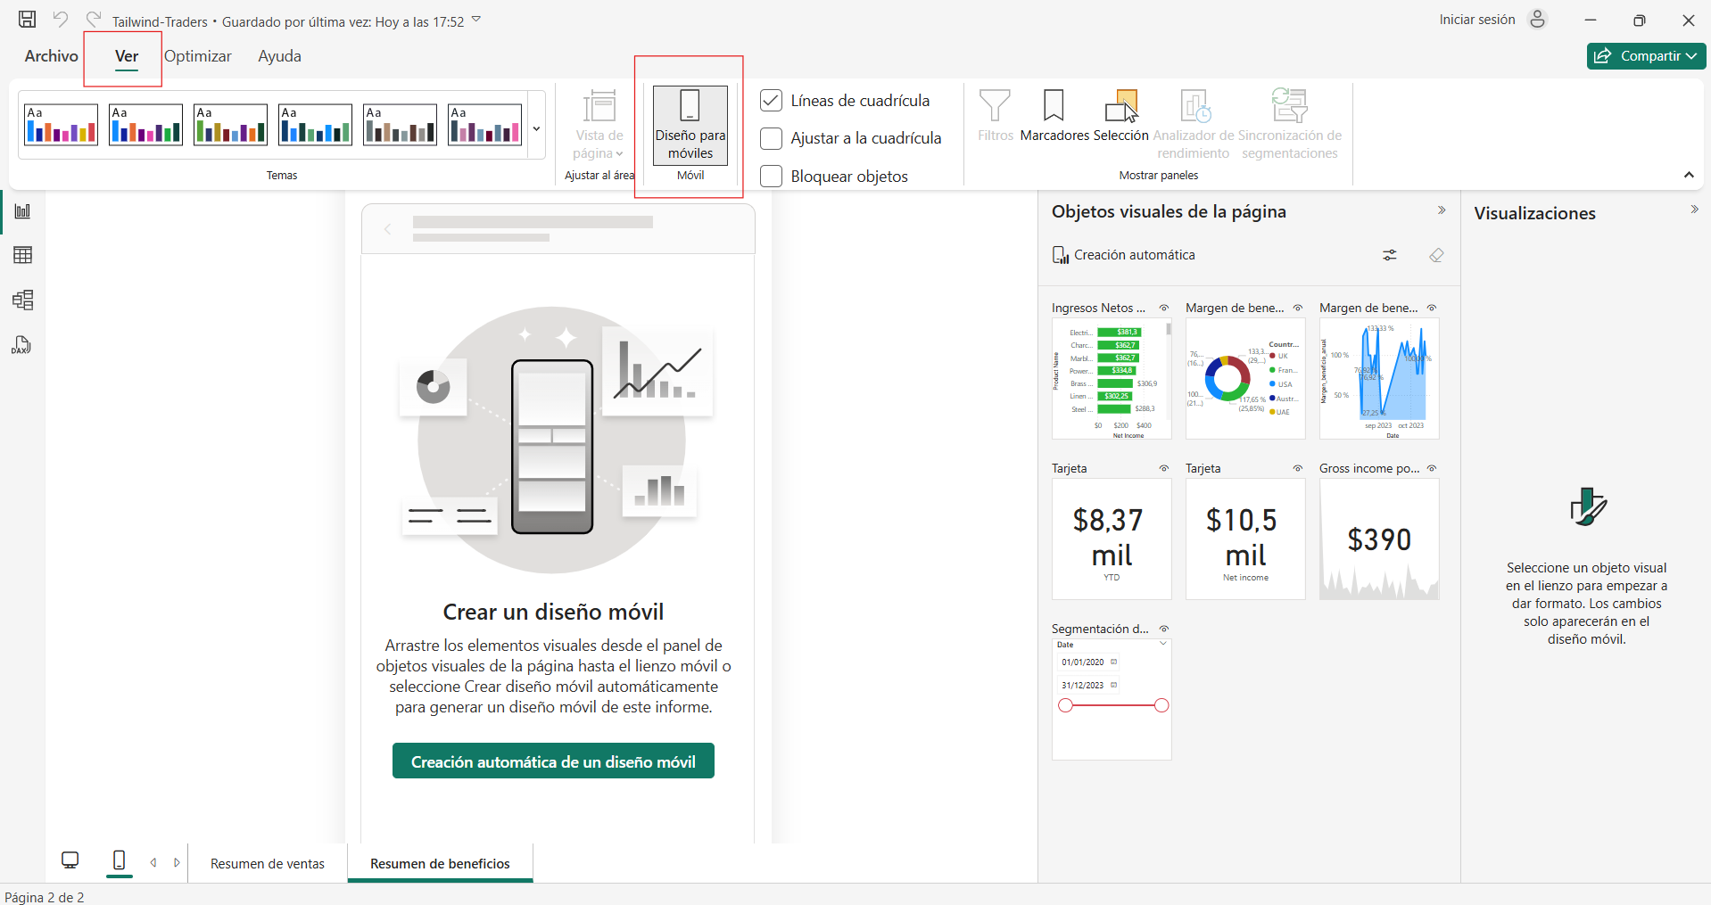

* Arrastramos los visuales del Resumen de beneficios al área móvil y los organizamos de forma que quede organizada y clara.

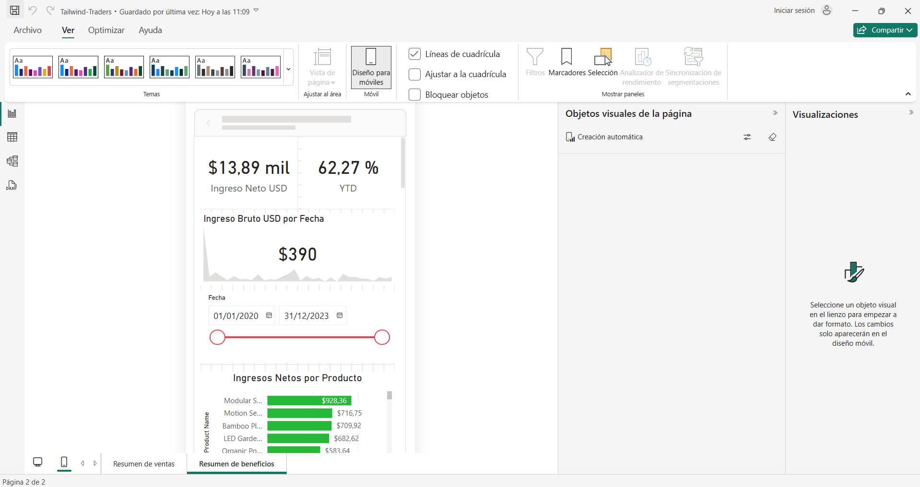

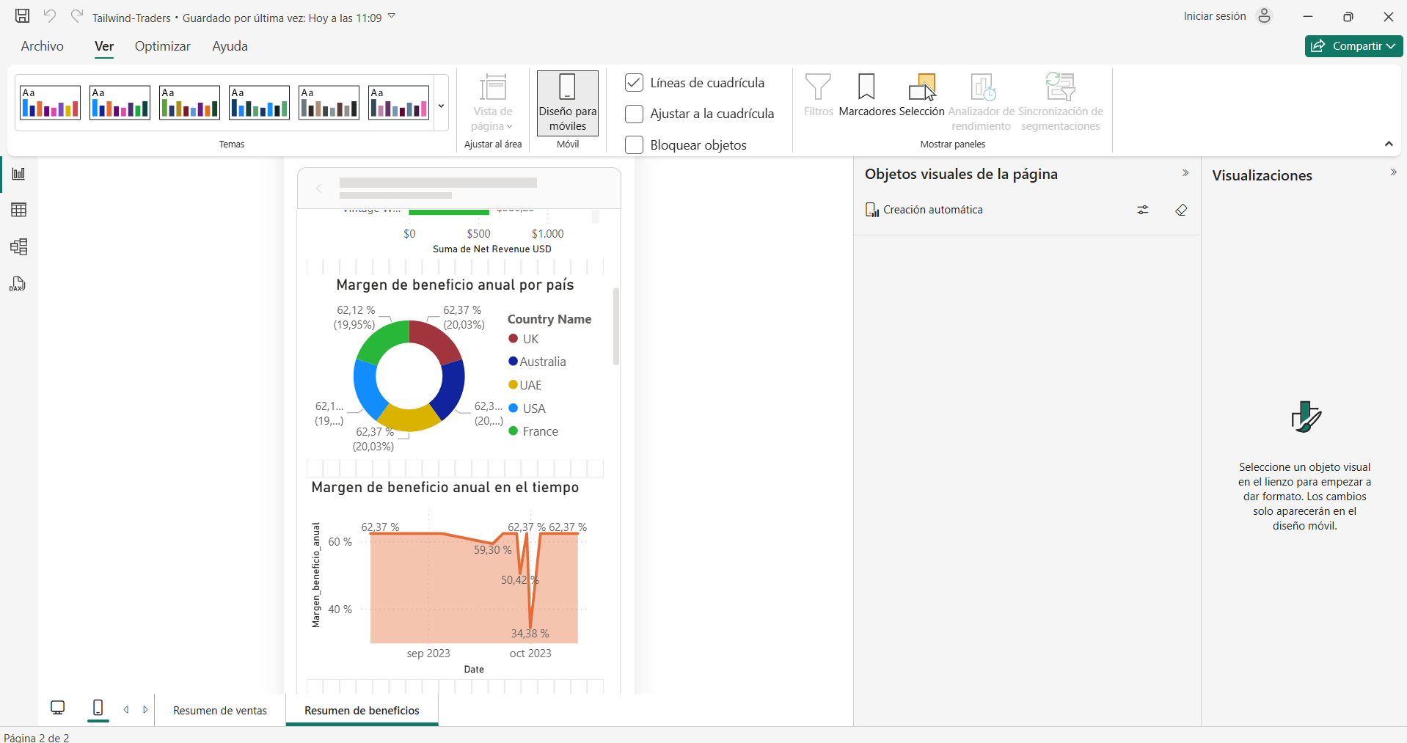

## 7.7 Configurar la vista móvil para el Resumen de Ventas

En este paso configuraremos la vista móvil de las visualizaciones principales del Resumen de Ventas para garantizar que los gráficos sean legibles y fáciles de explorar desde dispositivos móviles.

* Activamos la **“Vista para móviles”** desde la pestaña Vista, cambiando el lienzo al formato vertical optimizado para móviles.

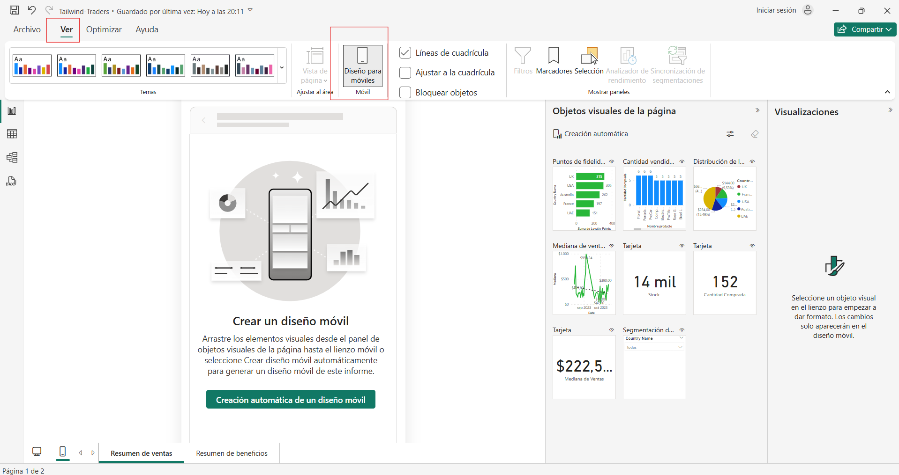

* Organizamos las visualizaciones en el área móvil, de forma que este organizada y legible para el usuario de teléfono.

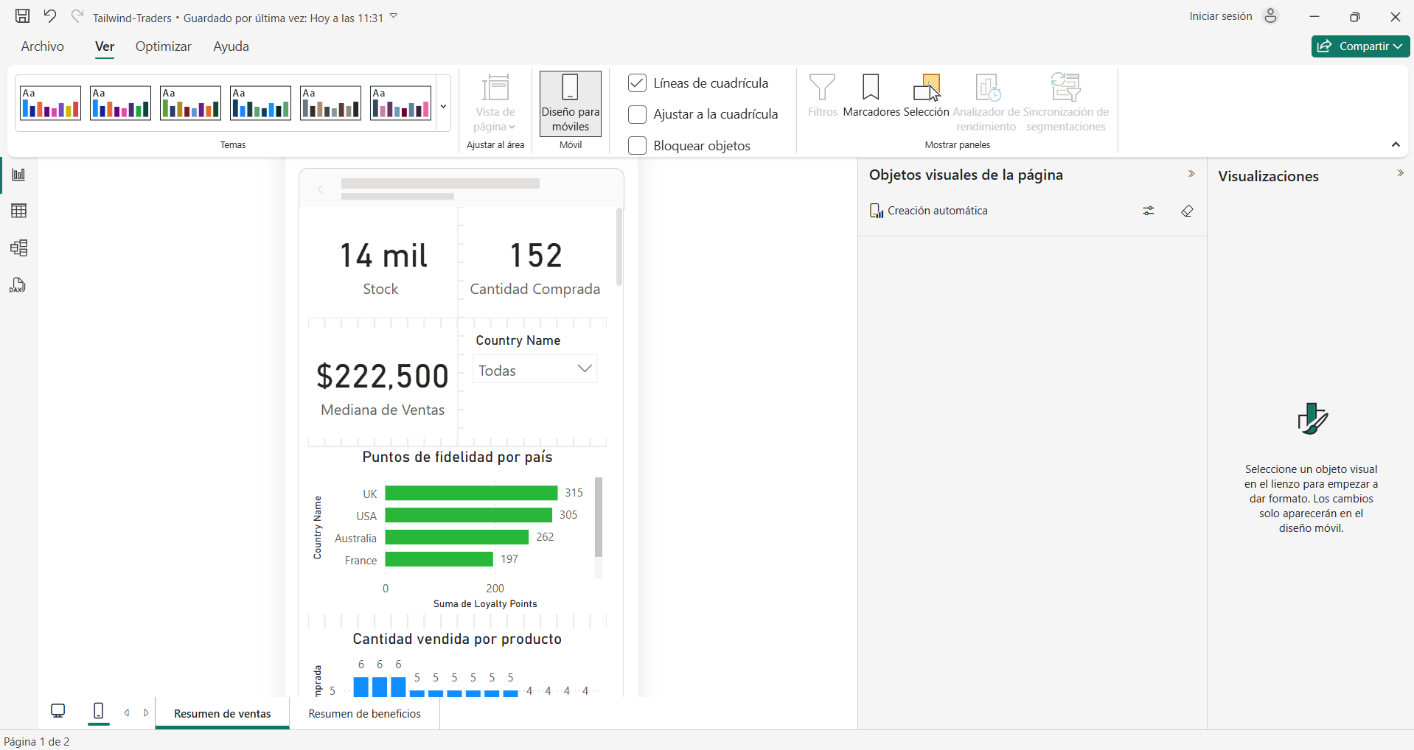

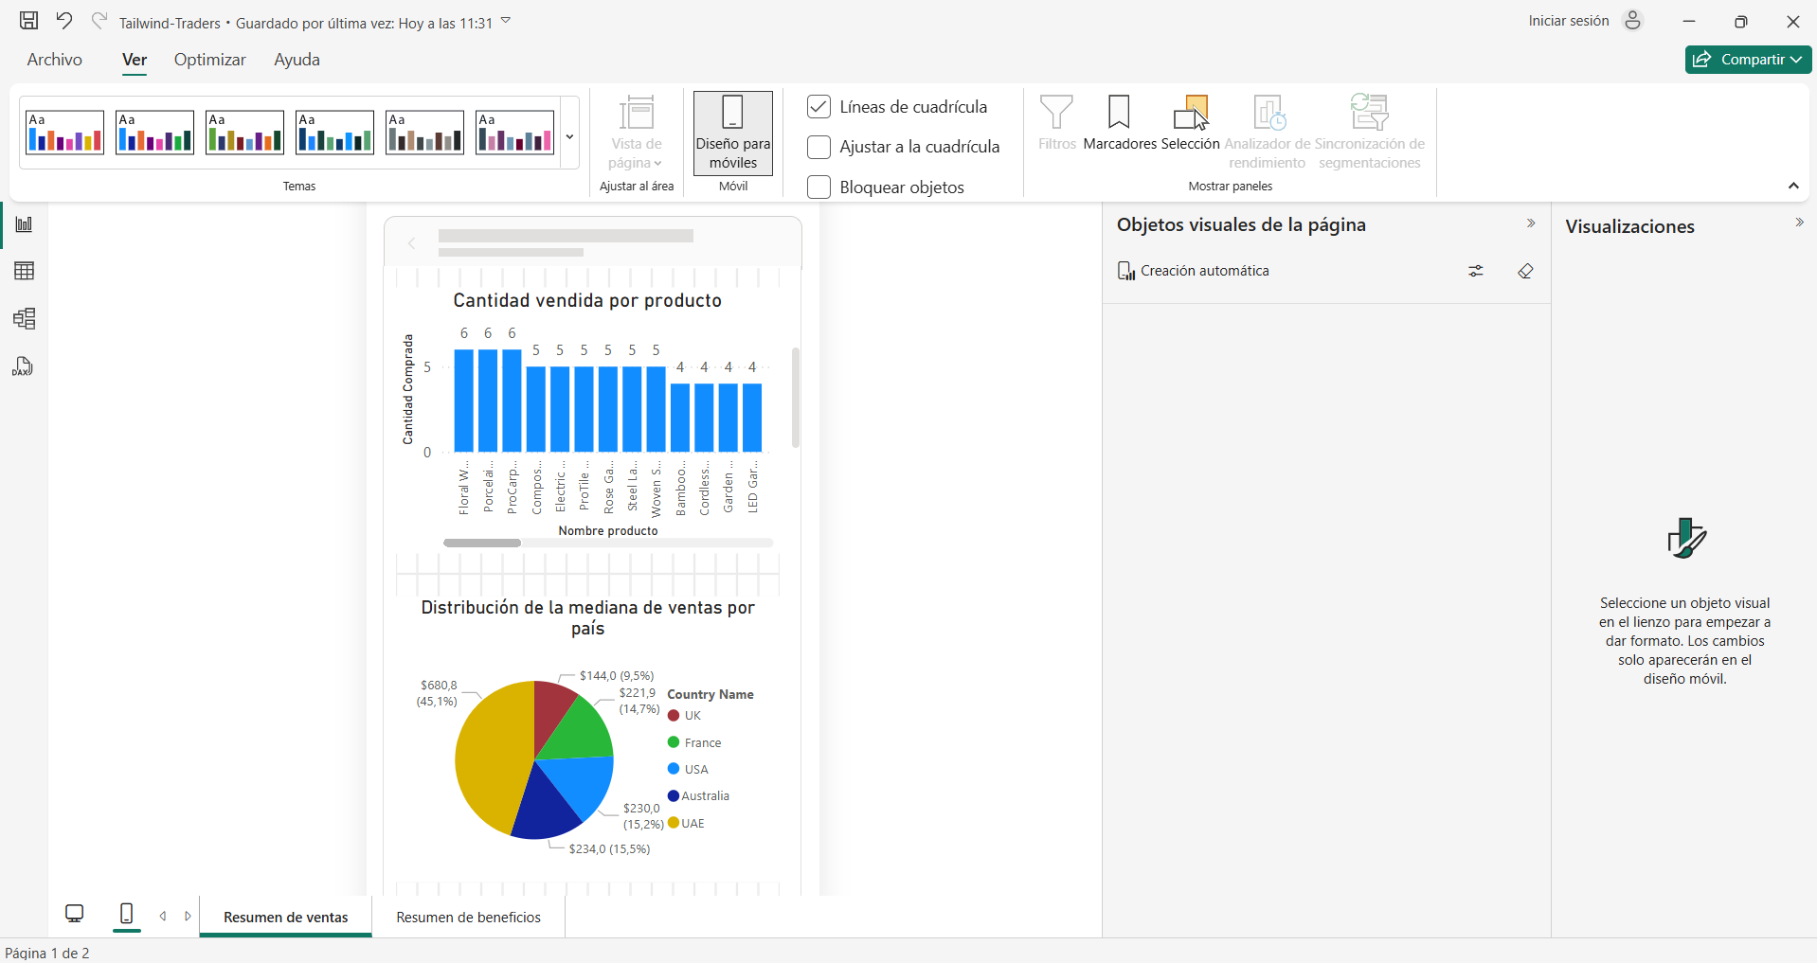

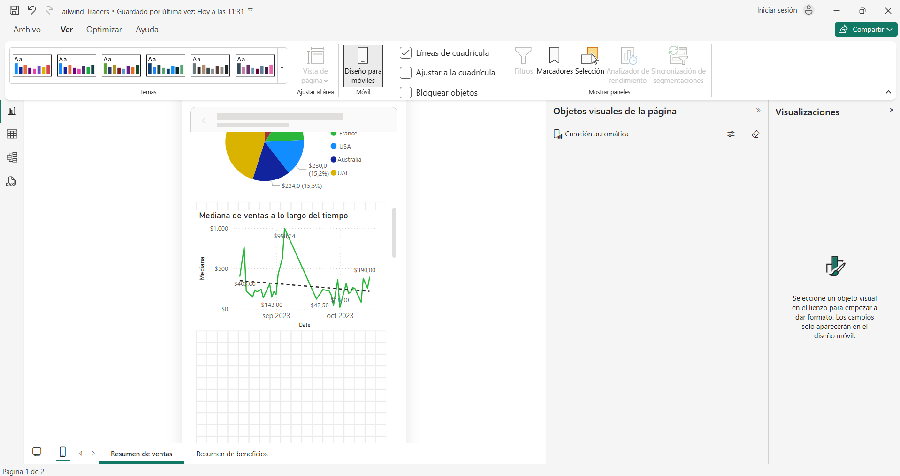

En estos pasos hemos utilizado Power BI para almacenar y organizar las visualizaciones más relevantes de nuestros informes de ventas y beneficios en un cuadro de mando ejecutivo. Además, hemos configurado la vista móvil para que estos informes sean accesibles y legibles desde dispositivos móviles, mejorando la experiencia del usuario final.

Aunque esta configuración se ha realizado principalmente desde Power BI Desktop (vista para móviles), es importante señalar que, en Power BI Service y con un entorno con licencia, es posible combinar en un mismo cuadro de mando visualizaciones ancladas desde diferentes informes y crear una vista móvil con dichas visualizaciones combinadas.

# 8 Conclusión general del Proyecto

A lo largo de este proyecto hemos desarrollado un flujo de trabajo completo en Power BI, aplicando cada una de las fases necesarias para construir informes interactivos y cuadros de mando de nivel profesional. El propósito principal ha sido consolidar los conocimientos adquiridos durante el curso, simulando un entorno real de análisis de datos en el contexto de la empresa ficticia Tailwind Traders.

El proyecto comenzó con la preparación y limpieza de los datos en Excel, donde se calcularon métricas adicionales como ingresos brutos, costes unitarios y beneficios, enriqueciendo así el conjunto de datos inicial para garantizar un análisis más profundo. Posteriormente, los datos fueron importados y transformados en Power BI, configurando correctamente los tipos de datos, relaciones entre tablas y construyendo un modelo relacional robusto que permite consultas eficientes y precisas.

En las siguientes fases se desarrollaron medidas y agregaciones utilizando DAX, calculando indicadores clave como el margen de beneficio anual, beneficios acumulados por trimestre y año (QTD/YTD), y la mediana de ventas. Estas medidas permitieron crear un análisis más dinámico y adaptado a diferentes necesidades de negocio.

Se diseñaron diversas páginas de informes interactivos, como el *Resumen de Ventas* y el *Resumen de Beneficios*, que integran gráficos, KPI y filtros para ofrecer una vista clara de las operaciones de la empresa. Además, se creó un cuadro de mando ejecutivo, centralizando las visualizaciones más relevantes para facilitar la toma de decisiones estratégicas.

Finalmente, se adaptó todo el diseño para su uso en **dispositivos móviles**, asegurando que los informes y cuadros de mando sean accesibles en cualquier momento y desde cualquier lugar, mejorando así la experiencia de usuario y la disponibilidad de la información.

El resultado final es un conjunto de informes y cuadros de mando interactivos que permiten a Tailwind Traders analizar sus datos de ventas y beneficios de manera efectiva, identificar tendencias clave y transformar información compleja en insights accionables. Este proyecto demuestra no solo el dominio técnico de Power BI, sino también la capacidad de estructurar, visualizar y comunicar datos para generar valor en un contexto empresarial.